Руководство пользователя «Соло.Документооборот»

Оглавление

Оглавление 2
1. Введение 6
1.1. Общие сведения о Системе 6
1.2. Условные обозначения 6
2. Начало работы с Системой 8
2.1. Регистрация пользователя 8
2.2. Вход в Систему 10
3. Предварительная настройка 11
3.1. Настройка уведомлений 11
3.2. Регистрация квалифицированной электронной подписи 11
3.3. Регистрация машиночитаемой доверенности 13
3.4. Предоставление доступа к машиночитаемой доверенности 16
3.5. Настройка склонений фраз и имен 18
4. Поиск и фильтрация документов 22
4.1. Настройка фильтров документов 22
4.2. Настройка меток документов 24
5. Работа со служебной запиской 26
5.1. Оформление служебной записки 27
5.2. Предварительное согласование служебной записки 30
5.3. Основное согласование служебной записки 33
5.4. Утверждение служебной записки 34
5.5. Принятие в работу служебной записки 35
5.6. Исполнение служебной записки 37
5.7. Дополнительные функции при работе со служебной запиской 39
5.7.1. Ознакомление с документом 39
5.7.2. Отслеживание документа 41
5.7.3. Управление доступом к документу 41
5.7.4. Просмотр истории изменений документа 42
5.7.5. Скачивание документа 43
5.7.6. Дублирование документа 44
5.7.7. Ответ на документ 44
5.7.8. Делегирование согласования документа 45
5.7.9. Эскалация 47
5.7.10. Назначение ответственного 48
6. Работа с приказами и распоряжениями 52
6.1. Оформление приказа и распоряжения 53
6.2. Предварительное согласование приказа и распоряжения 56
6.3. Основное согласование приказа и распоряжения 59
6.4. Утверждение приказа или распоряжения 60
6.5. Регистрация подписанного приказа и распоряжения 62
6.6. Исполнение приказа и распоряжения 65
6.7. Дополнительные функции при работе с приказом или распоряжением 68
6.7.1. Ознакомление с документом 68
6.7.2. Отслеживание документа 69
6.7.3. Управление доступом к документу 70
6.7.4. Просмотр истории изменений документа 71
6.7.5. Скачивание документа 72
6.7.6. Дублирование документа 73
6.7.7. Ответ на документ 73
6.7.8. Делегирование согласования документа 74
6.7.9. Эскалация 76
6.7.10. Назначение ответственного 77
6.7.11. Создание задач в документах 80
7. Работа с исходящей корреспонденцией 83
7.1. Оформление исходящей корреспонденции 84
7.1.1. Оформление корреспонденции вручную 84
7.1.2. Регистрация отсканированной корреспонденции 88
7.2. Предварительное согласование исходящей корреспонденции 91
7.3. Основное согласование исходящей корреспонденции 94
7.4. Исполнение исходящей корреспонденции 95
7.5. Дополнительные функции при работе с исходящей корреспонденцией 99
7.5.1. Ознакомление с документом 99
7.5.2. Отслеживание документа 101
7.5.3. Управление доступом к документу 101
7.5.4. Просмотр истории изменений документа 102
7.5.5. Скачивание документа 103
7.5.6. Дублирование документа 104
7.5.7. Делегирование согласования документа 104
7.5.8. Эскалация 106
7.5.9. Назначение ответственного 107
7.5.10. Регистрация контрагентов 110
8. Работа с входящей корреспонденцией 113
8.1. Оформление входящей корреспонденции 113
8.2. Исполнение входящей корреспонденции 116
8.3. Дополнительные функции при работе с входящей корреспонденцией 119
8.3.1. Ознакомление с документом 119
8.3.2. Отслеживание документа 120
8.3.3. Управление доступом к документу 121
8.3.4. Просмотр истории изменений документа 122
8.3.5. Скачивание документа 123
8.3.6. Дублирование документа 124
8.3.7. Назначение ответственного 125
8.3.8. Регистрация контрагентов 127
9. Работа с поручениями 132
9.1. Оформление поручения 132
9.2. Исполнение поручения 134
9.3. Дополнительные функции при работе с поручением 137
9.3.1. Ознакомление с документом 137
9.3.2. Отслеживание документа 138
9.3.3. Управление доступом к документу 139
9.3.4. Просмотр истории изменений документа 140
9.3.5. Скачивание документа 141
9.3.6. Дублирование документа 142
9.3.7. Назначение ответственного 143
10. Работа с объявлениями 146
10.1. Создание объявления 146
10.2. Согласование объявления 148
10.3. Повторная отправка объявления на согласование 149
10.4. Дополнительные функции при работе с рассылкой объявления 151
10.4.1. Управление доступом к документу 151
10.4.2. Просмотр истории изменений документа 152
10.4.3. Скачивание документа 153
10.4.4. Дублирование документа 153
10.4.5. Делегирование согласования документа 154
Часто задаваемые вопросы 157
Обращение в техподдержку 157
Восстановление пароля 157
Справочная информация 160
Роли пользователей документооборота в Системе 160
Глоссарий 164

Введение
В настоящем документе приведено руководство пользователя Системы внутреннего электронного документооборота «Соло. Документооборот» (далее — Система).
Документ содержит: сведения о Системе, описание возможностей системы, этапы использования Системы, инструкции по использованию.

Общие сведения о Системе
Система внутреннего электронного документооборота «Соло. Документооборот» (далее — Система) предназначена для автоматизации процессов документооборота, в том числе:
- Управление процессов оформления документов. Например: служебных записок, приказов, распоряжений, входящих и исходящих корреспонденций, поручений, объявлений.
- Интеграция с другими информационными системами на платформе 1С в части обмена справочной информацией, а также передача сообщений через Outlook.
- Электронный архив документов: внедрение электронного архива в качестве целостной системы хранения электронных документов, созданных в системе.
- Внедрение электронной подписи: подписание документов и файлов электронной подписью, соответствующих действующей нормативно-правовой документации.

Условные обозначения
Условные обозначения, принятые в данном руководстве, приведены в таблице ниже.

Таблица 1.
Пример условного обозначения | Описание
Примечание:  Типы отчетов программируются в Системе и их невозможно создать, используя интерфейс Системы. | Дополнительные сведения об использовании и назначении функций Системы.
Важное замечание:  Чтобы настраивать этот модуль, включите его при создании или редактировании места. | Инструкции и информация, которые позволят избежать ошибок при использовании функций Системы.
Подсказка:  Для удобного дальнейшего поиска перевода в списке в поле можно ввести исходный текст перевода, а затем настроить переведенный текст. | Советы и подсказки по использованию функций Системы.
ОСТОРОЖНО:  Будьте осторожны при включении этой опции. Пользователь с правами администратора имеет доступ ко всем местам Системы. | Предупреждения о нежелательных действиях, которые могут нарушить работу компонентов Системы или привести к потере данных.

Начало работы с Системой

Регистрация пользователя
Перед началом работы с Системой необходимо зарегистрироваться.
Чтобы зарегистрироваться в Системе:
- Перейдите на страницу Системы.
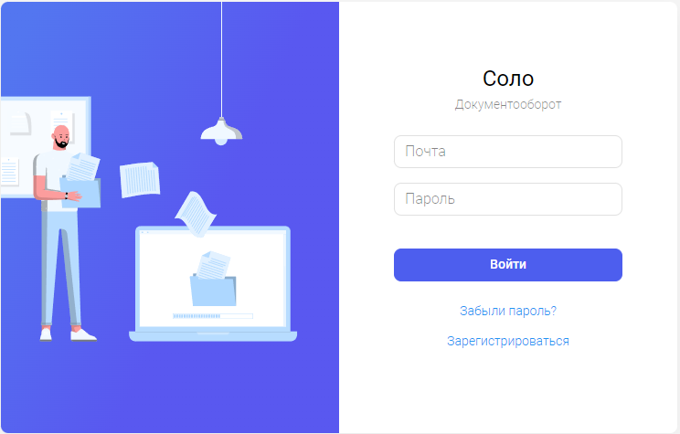
Рис. 1. Страница входа в Систему
- Нажмите «Зарегистрироваться».
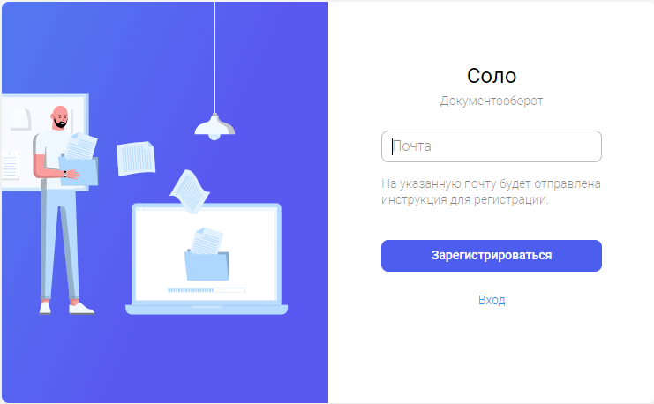
Рис. 2. Страница регистрации в Систему
- Введите свой основной почтовый адрес, который зарегистрирован в кадровой системе сотрудниками департамента по персоналу.
- Нажмите «Зарегистрироваться». Если почта указана верно, то на указанную почту придет письмо с подтверждением о регистрации.
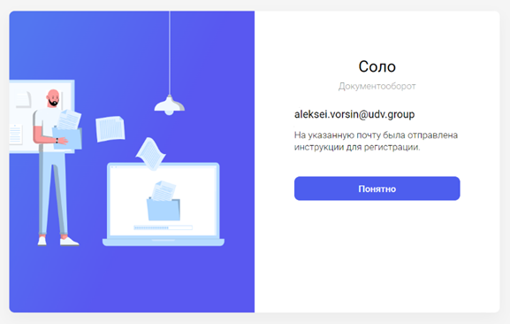
Рис. 3. Почта была введена правильно, на нее отправлено письмо с инструкциями
- Нажмите «Продолжить регистрацию» в письме на почте.
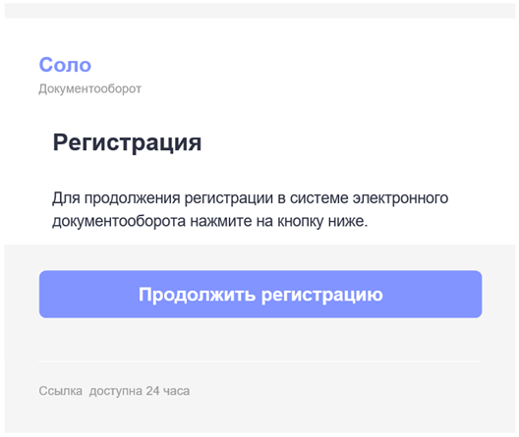
Рис. 4. Письмо на почте после регистрации
Примечание: Ссылка доступна 24 часа. Если регистрация не завершена по истечении данного срока, то процедуру необходимо будет повторить.
- Придумайте пароль для учетной записи и введите его в поля «Пароль» и «Подтвердите пароль».
Примечание: Пароль должен содержать заглавные буквы, строчные буквы и цифры. Минимум 6 символов.
- Нажмите «Сохранить пароль и войти».
Результат: откроется главная страница Системы. Вы успешно создали учетную запись Системы. Используйте указанные вами почту и пароль для дальнейшей авторизации в Системе.

Вход в Систему
Для авторизации в Системе используйте почту и пароль, указанные при регистрации. Чтобы авторизоваться в Системе:
- Перейдите на страницу Системы.
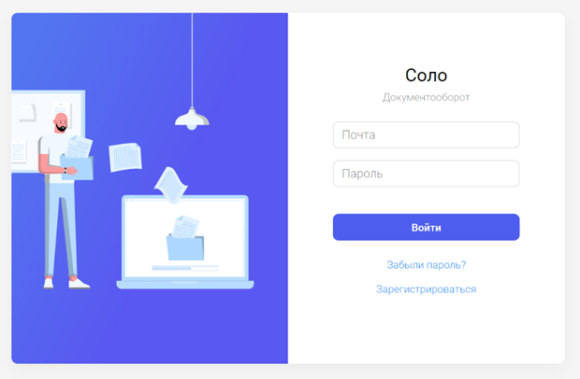
Рис. 5. Страница входа в Систему
- Введите свои почту и пароль.
- Нажмите «Войти».
Результат шага: откроется главная страница Системы.

Предварительная настройка

Настройка уведомлений

Системой предусмотрена отправка уведомлений во внешний агент уведомлений организации или на почту сотрудникам.
Чтобы изменить параметры уведомлений:
- Перейдите на страницу «Настройки » → «Уведомления».
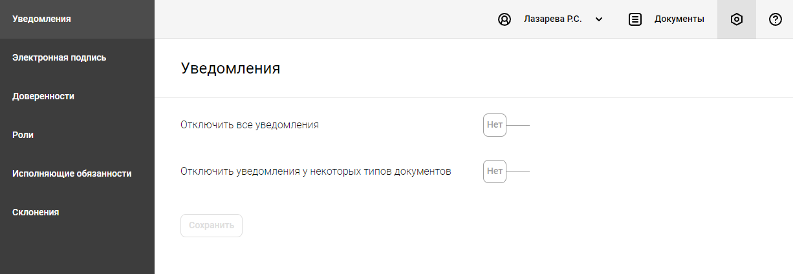
Рис. 6. Страница настройки уведомлений
- При необходимости отключите уведомления:
  - «Отключить все уведомления» — полное отключение уведомлений для всех типов документов.
  - «Отключить уведомления у некоторых типов документов» — при включении этой опции можно выбрать отдельно типы документов.
- Нажмите «Сохранить».

Регистрация квалифицированной электронной подписи

Для работы с документами, требующими электронной подписи, необходимо сначала загрузить подпись в систему.
Чтобы зарегистрировать квалифицированную электронную подпись:
- На верхней панели Системы нажмите «».
- На боковой панели перейдите на страницу «Электронная подпись».
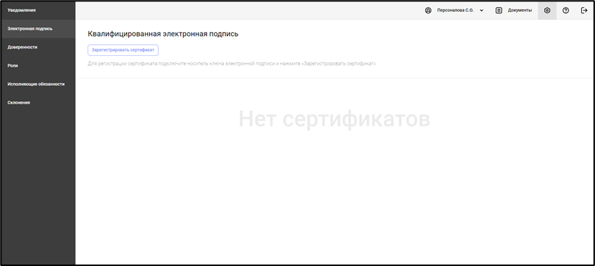
Рис. 7. Страница «Электронная подпись»
- Подключите носитель ключа электронной подписи.
- Нажмите «Зарегистрировать сертификат».
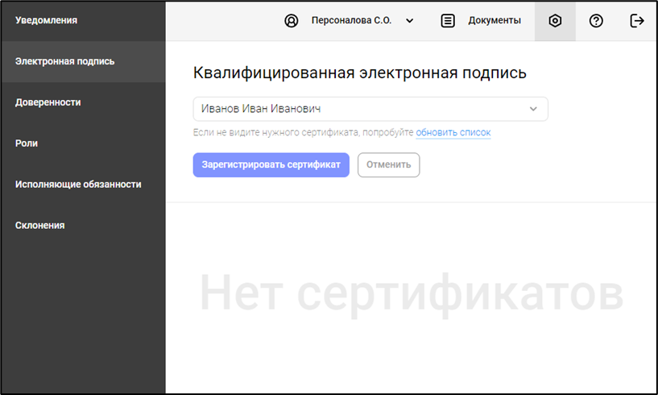
Рис. 8. Регистрация сертификата после подключения носителя ключа электронной подписи
- В списке «Сертификат электронной подписи» выберите сертификат из тех, которые были распознаны Системой. Можно зарегистрировать только свою подпись.
- Нажмите «Зарегистрировать сертификат».
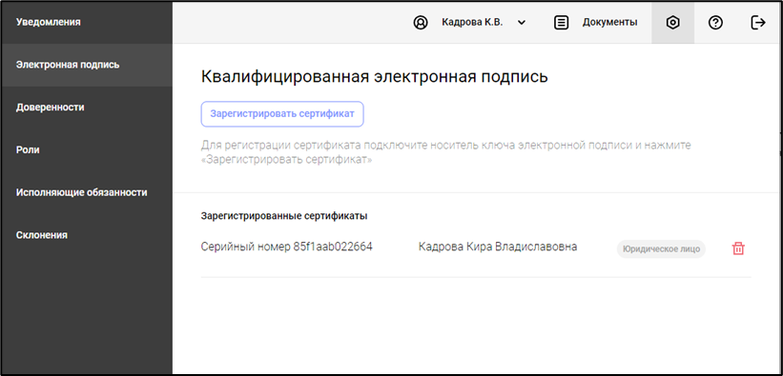
Рис. 9. Зарегистрированный сертификат электронной подписи
Результат: Сертификат будет зарегистрирован. Пользователь может увидеть серийный номер сертификата.
Сотрудник может загрузить неограниченное количество сертификатов электронной подписи.
Для удаления сертификата нажмите «».

Регистрация машиночитаемой доверенности

Сотрудник может передать возможность другому сотруднику выполнять некоторые действия в Системе от своего имени, используя доверенность.
Для регистрации машиночитаемой доверенности необходимо два файла:
- Доверенность в формате XML.
- Цифровая подпись в формате SIG.

Чтобы зарегистрировать машиночитаемую доверенность:
- На верхней панели Системы нажмите «».
- На боковой панели перейдите на страницу «Доверенности».
- Нажмите «Регистрация новой доверенности».
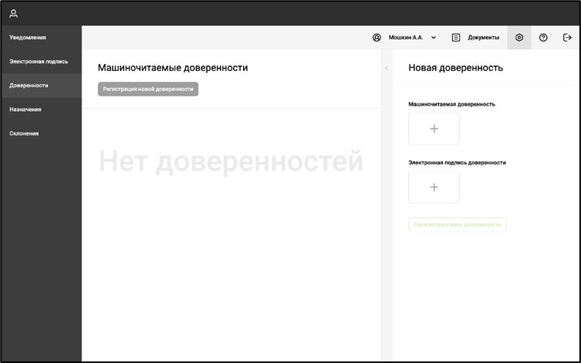
Рис. 10. Страница добавления доверенности
- В появившемся окне справа загрузите файлы, нажав или перетащив их на область «+»:
  - «Машиночитаемая доверенность» — доверенность в формате XML. Можно загрузить только свою доверенность. При успешном распознавании доверенности можно посмотреть информацию о ней.
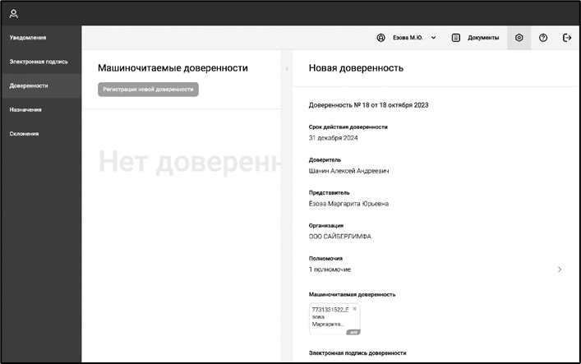
Рис. 11. Информация о доверенности после загрузки файла
  - «Электронная подпись доверенности» — цифровая подпись в формате SIG.
- Нажмите «Зарегистрировать доверенность».
Результат шага: при успешной регистрации доверенность появится в списке и будет использоваться в Системе.
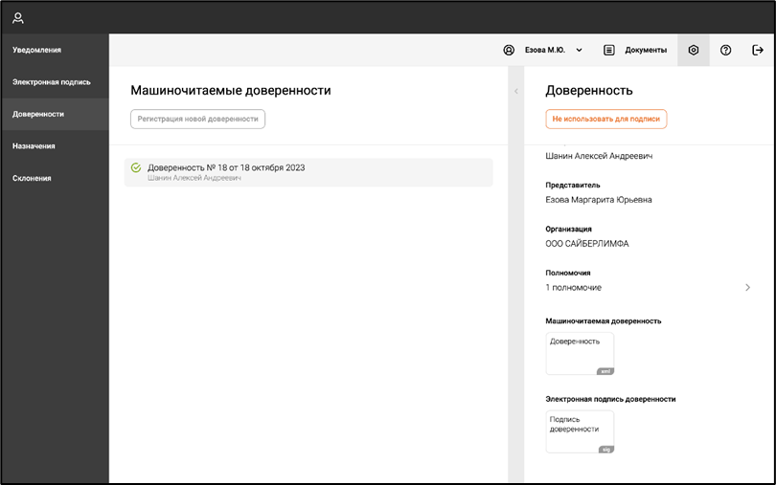
Рис. 12. Появившееся доверенность на странице
Пользователь может посмотреть полномочия доверенности, нажав на поле «Полномочия» в описании доверенности.
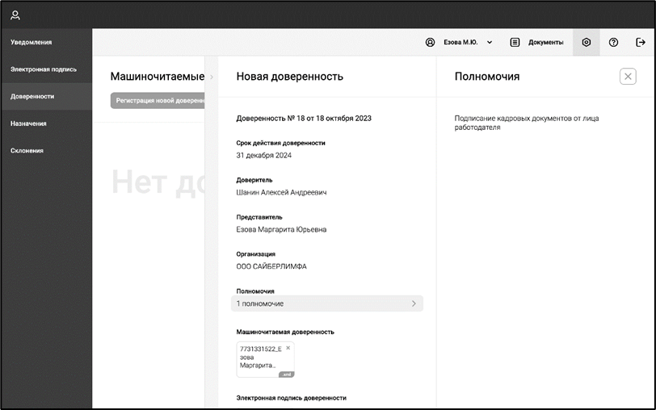
Рис. 13. Окно описания полномочий доверенности
Пользователь может прекратить действие машиночитаемой доверенности, нажав на кнопку «Не использовать для подписи».

Предоставление доступа к машиночитаемой доверенности
Система позволяет предоставить доступ к машиночитаемой доверенности другим сотрудникам.
Чтобы предоставить доступ к машиночитаемой доверенности:
- На верхней панели Системы нажмите «».
- На боковой панели перейдите на страницу «Доверенности».
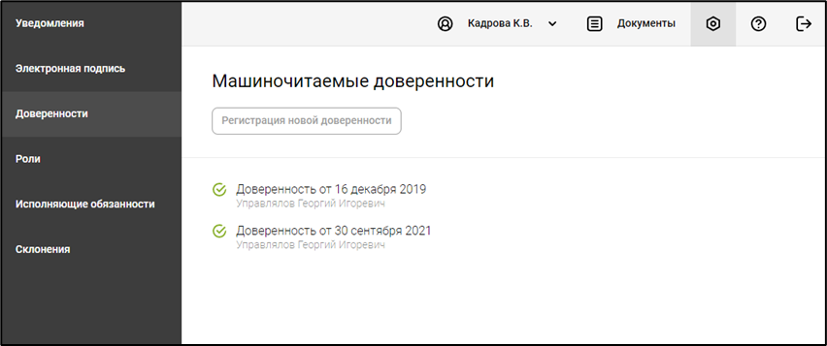
Рис. 14. Страница «Доверенности»
- Выберите нужную доверенность.
Результат шага: справа откроется окно с информацией о доверенности.
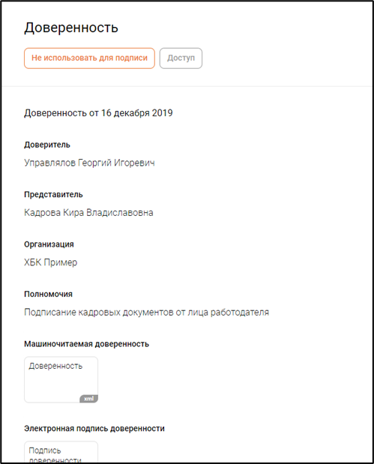
Рис. 15. Окно информации о доверенности
- Нажмите «Доступ».
Результат шага: откроется страница предоставления доступа со списком сотрудников, которые имеют доступ к доверенности.
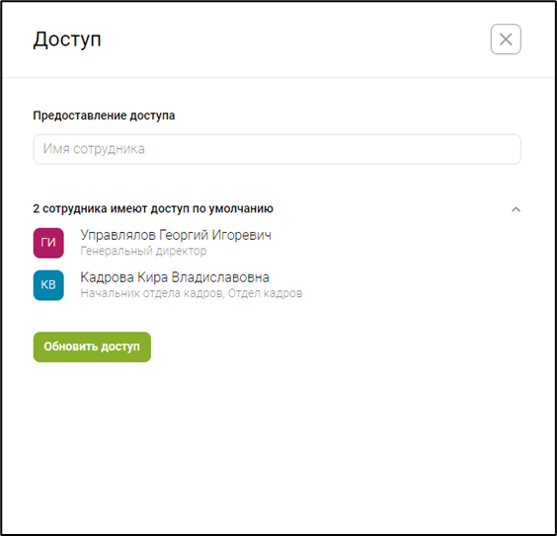
Рис. 16. Окно доступа к документу
- В поле «Предоставление доступа» выберите сотрудников, которым нужно предоставить доступ к доверенности.
- Нажмите «Обновить доступ».
Результат шага: выбранные сотрудники получат доступ к доверенности.

Настройка склонений фраз и имен

В Системе есть возможность сохранять склонения для фраз и имен, чтобы переиспользовать их в интерфейсе и документах.
Чтобы создать и настроить склонения для фразы и имени:
- Перейдите на страницу «Настройки » → «Склонения».
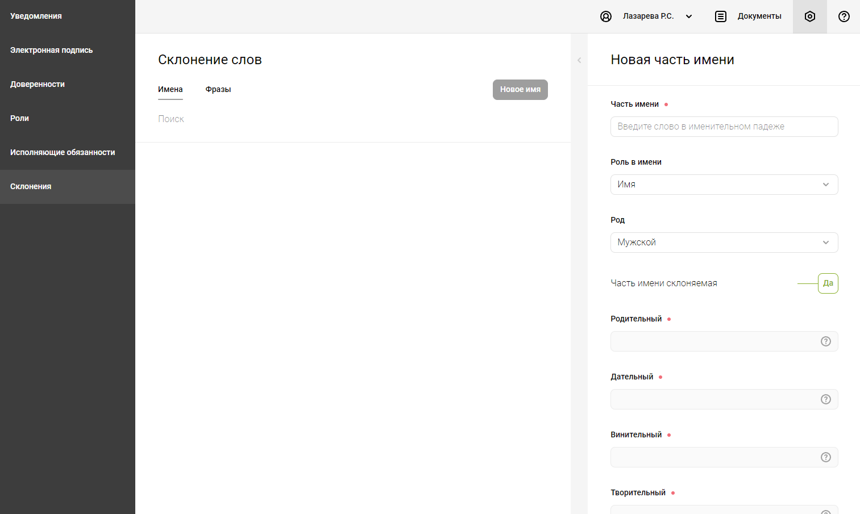
Рис. 17. Страница «Склонения»
- Выберите вкладку:
  - «Фразы» — для создания и настройки фраз.
  - «Имена» — для создания и настройки имен.
- Нажмите «Новая фраза» или «Новое имя».
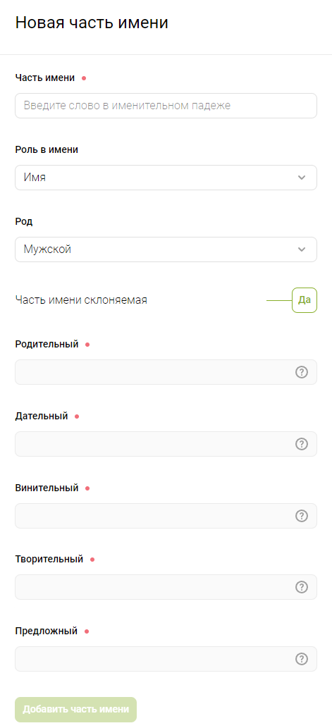
Рис. 18. Страница добавления склонения для имени
- Заполните следующие поля:
  - Для фраз:
    - «Фраза» — в именительном падеже.
    - «Фраза склоняется» — отметьте «Да», чтобы настроить склонение по падежам.
    - Падеж — при необходимости измените автоматически сгенерированные склонения.
  - Для имен:
    - «Часть имени» — слово в именительном падеже.
    - «Роль в имени» — выберите, чем является часть имени.
    - «Род» — укажите женский или мужской род.
    - «Часть имени склоняется» — отметьте «Да», чтобы настроить склонение по падежам.
    - Падеж — при необходимости измените автоматически сгенерированные склонения.
- Нажмите «Добавить фразу» или «Добавить часть имени».
Результат шага: фраза или имя появится в соответствующей вкладке. В дальнейшем их можно отредактировать или удалить. Доступен поиск по фразам и именам.

Поиск и фильтрация документов

Настройка фильтров документов
На страницах Системы предусмотрены фильтры для документов, например «Тип документа» или «Статус документа».
Если необходима специальная фильтрация или стандартные фильтры не подходят, то в Системе предусмотрено создание пользовательских фильтров.
Чтобы создать пользовательский фильтр:
- На странице, где есть возможность фильтрации, нажмите «» → «Настроить фильтр».
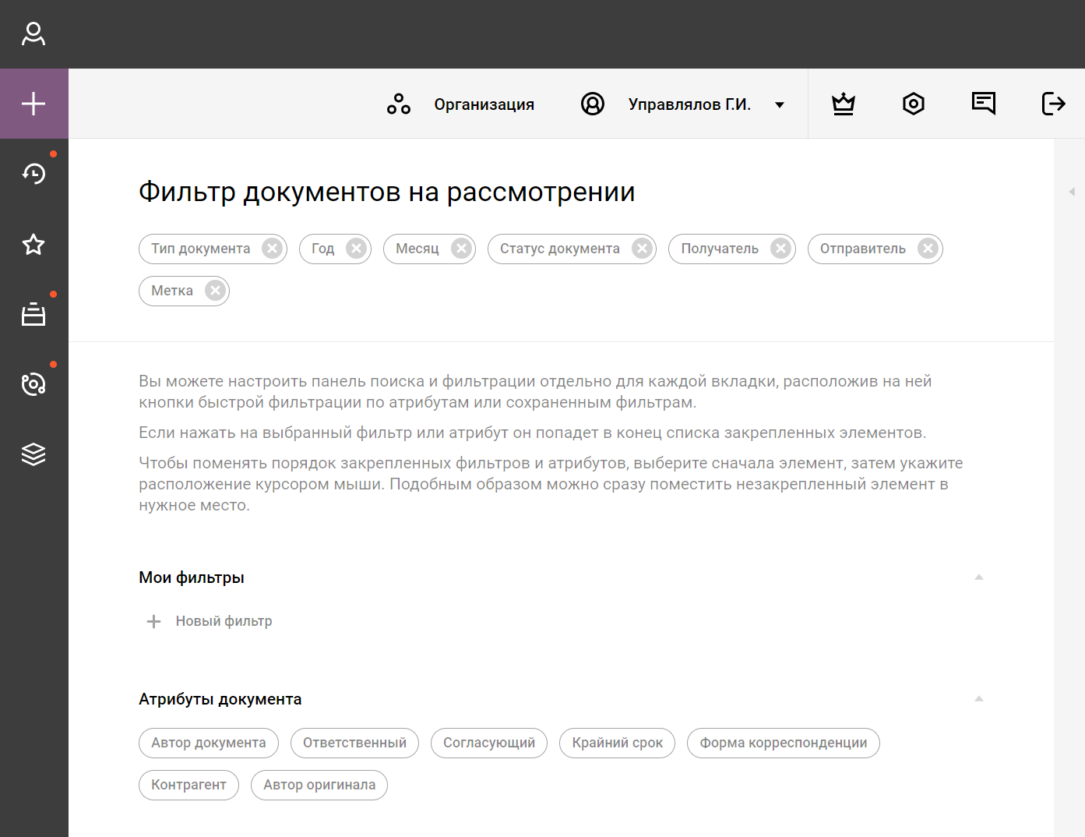
Рис. 19. Страница настройки фильтров документов
- Нажмите «Новый фильтр».
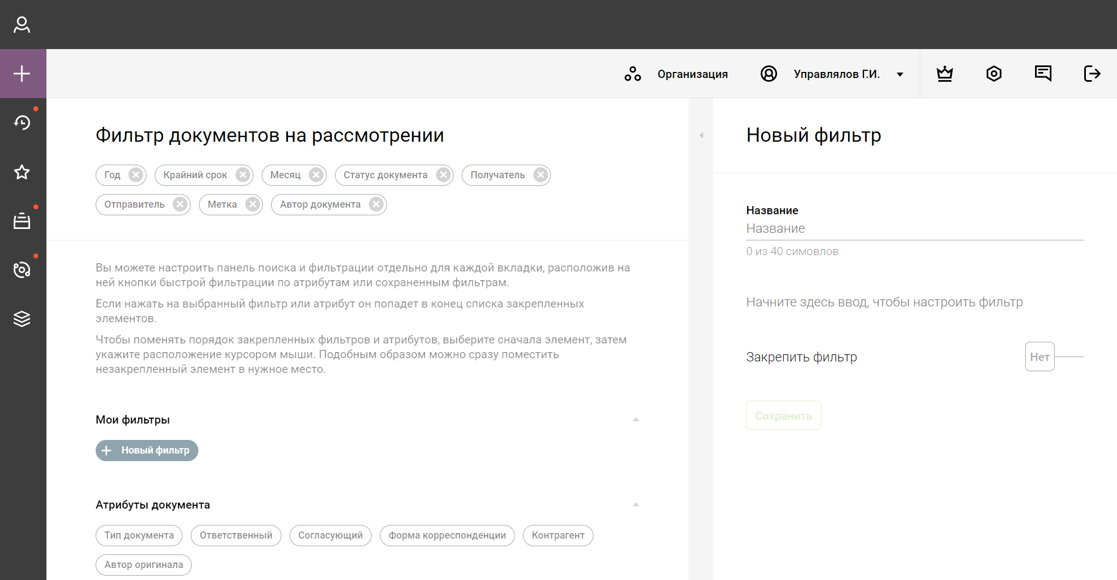
Рис. 20. Окно создания нового фильтра
- Укажите название.
- Укажите параметры фильтрации в поле «Начните здесь ввод, чтобы настроить фильтр». При вводе появятся различные варианты фильтров, например «Тип документа», «Номер документа» или «Текст».
Примечание: Варианты фильтров появляются на основе документов, которые находятся на текущей страницы, для которой создается фильтр.
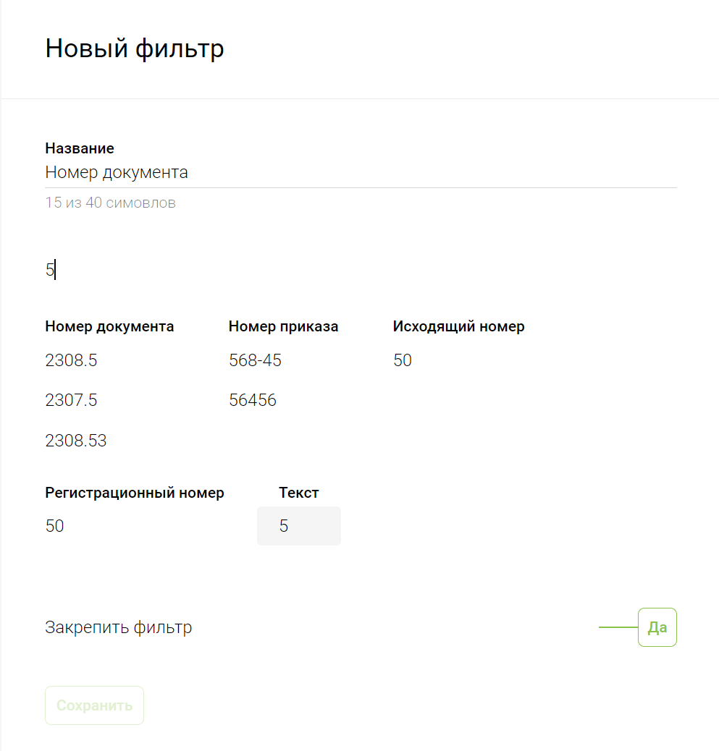
Рис. 21. Пример групп фильтрации
- Чтобы фильтр отображался на странице, включите «Закрепить фильтр».
- Нажмите «Сохранить».

Настройка меток документов
Каждый пользователь с доступом к документу может установить на него метки для дальнейшего поиска и фильтрации. Видеть можно только свои метки.
Установленные метки можно использовать в качестве одного из параметров фильтрации, подробнее о фильтрах см. в разделе Настройка фильтров документов.
Чтобы установить метку:
- На странице документа нажмите «» или «Метки».
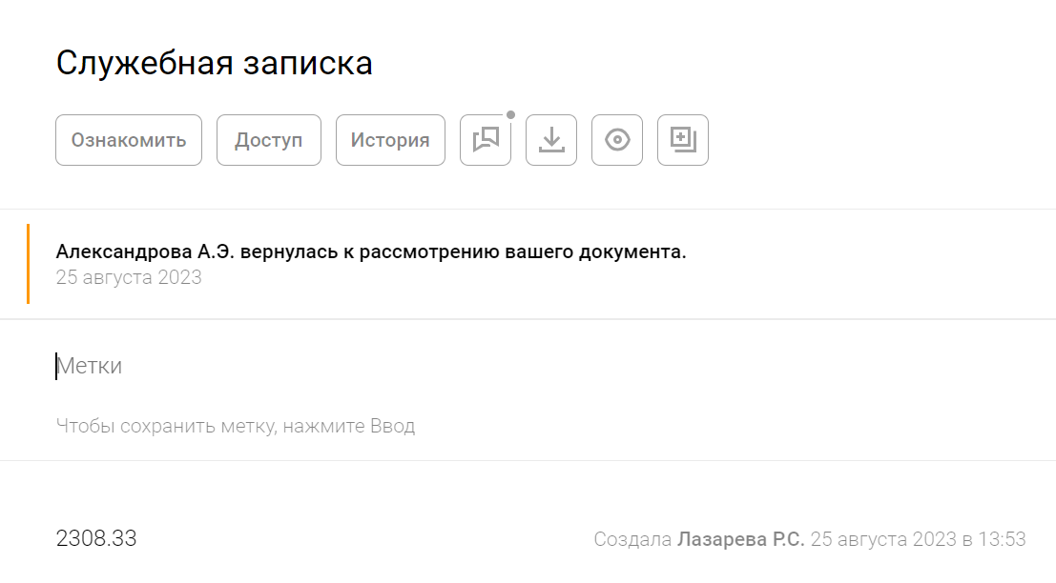
Рис. 22. Страница документа, ввод меток
- Введите название метки.
- Нажмите клавишу Enter на клавиатуре.
Результат шага: метка будет прикреплена для документа.

Работа со служебной запиской

Служебная записка составляется на свободную тему, например в виде запроса или доклада, сообщения коллегам, предложения руководству, похвалы или жалобы.
Служебную записку может составить любой сотрудник и отправить в любое подразделение любому коллеге.
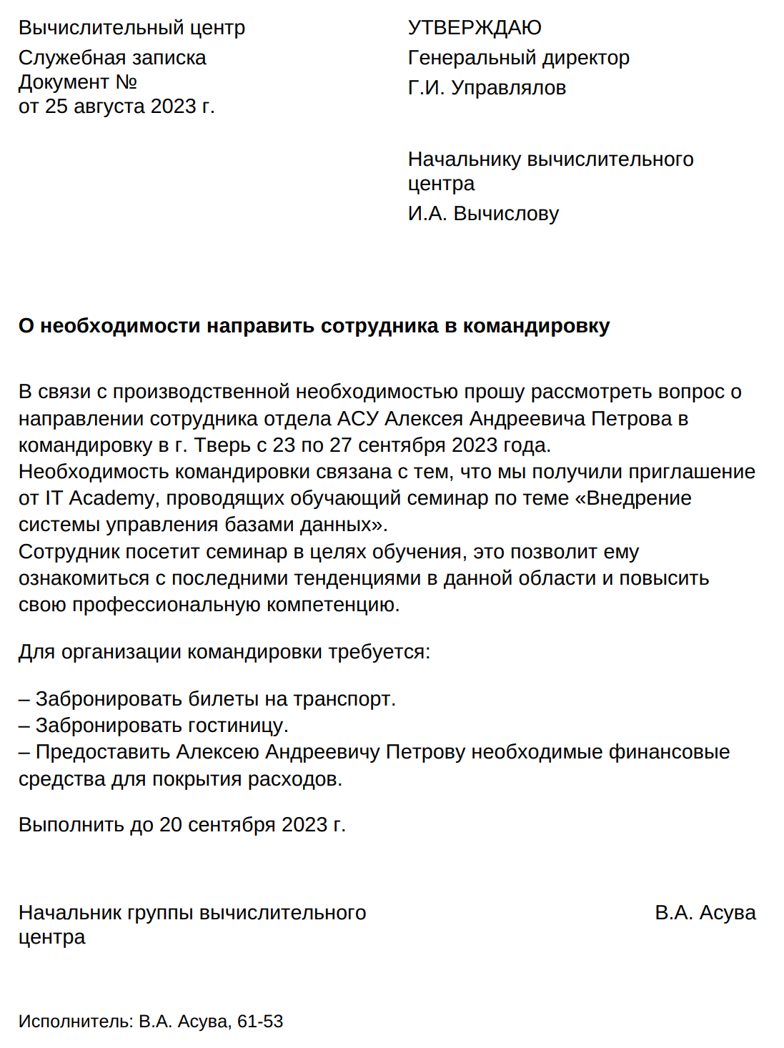
Рис. 23. Пример печатной формы служебной записки

Служебная записка проходит через следующие этапы документооборота:
- Оформление документа — автор документа создает и отправляет служебную записку.
- Предварительное согласование — согласование, инициируемое одним из основных согласующих.
- Основное согласование — внешнее и внутреннее согласование сотрудниками, работающих над служебной запиской.
- Утверждение — окончательное одобрение документа утверждающим.
- Принятие — взятие документа в работу адресатом документа.
- Исполнение документа — выполнение исполнителем задач по документу и завершение работы над ним.

Оформление служебной записки
Чтобы оформить служебную записку:
- Нажмите «» на боковой панели.
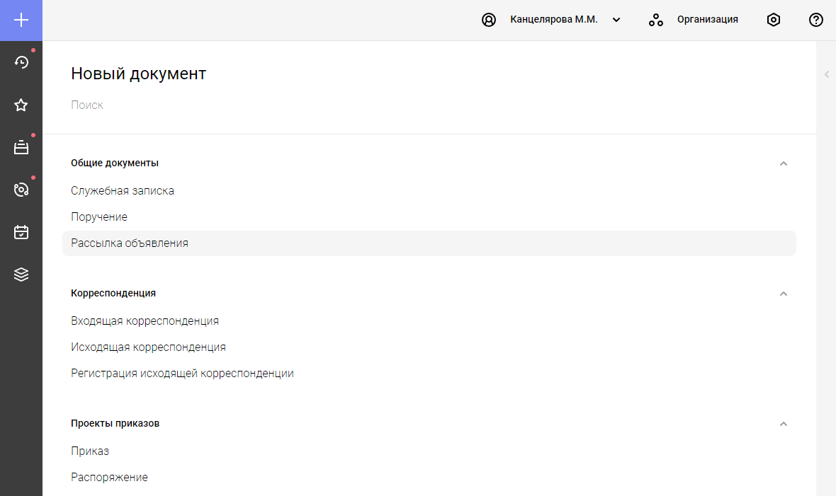
Рис. 24. Интерфейс страницы «Новый документ»
- Выберите вид документа — «Служебная записка».
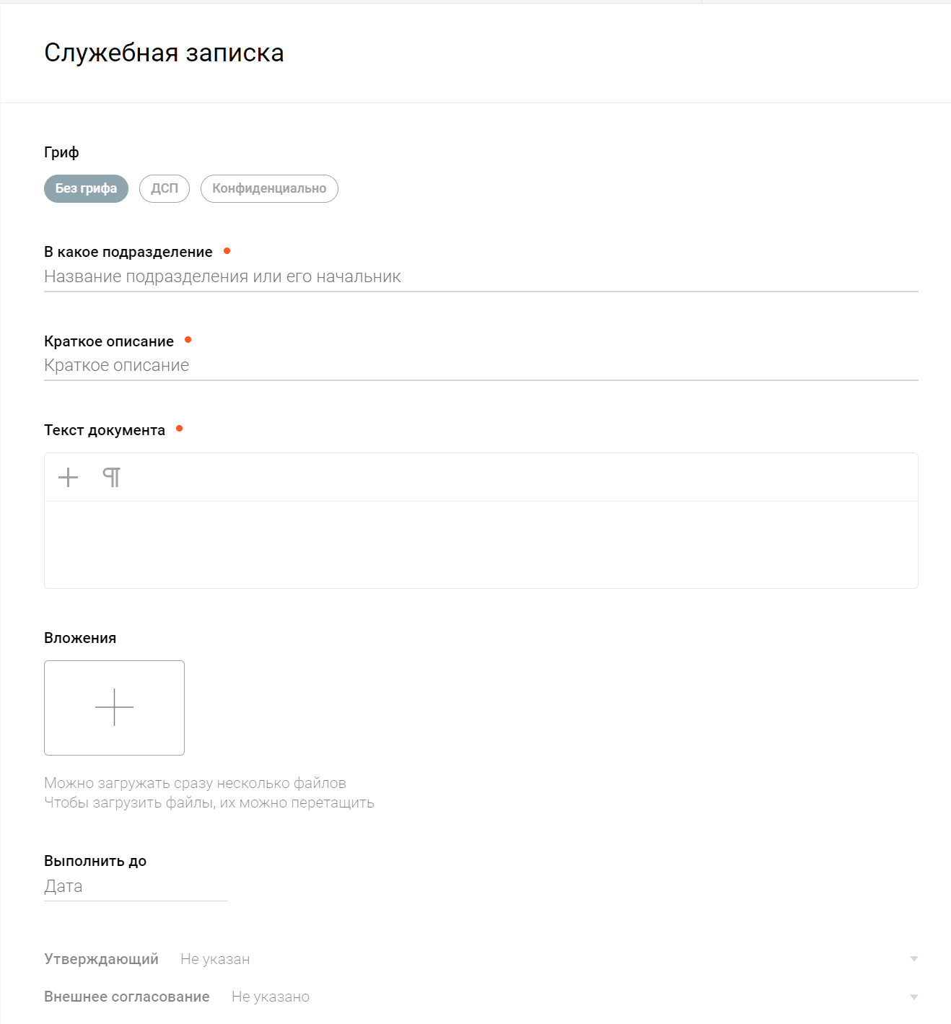
Рис. 25. Окно создания служебной записки
- Заполните поля документа:
  - «В какое подразделение» — адресаты документа, которые являются начальниками выбранных подразделений.
  - «Краткое описание» — отображается на шаблоне документа для печати как заголовок.
  - «Текст документа».
- При работе с конфиденциальными данными укажите один из грифов:
  - «ДСП» — для служебного пользования.
  - «Конфиденциально».
- Можно добавить вложения к документу, которые можно просматривать на странице документа или скачивать вместе с печатной версией. Добавьте вложения одним из способов:
  - Нажмите «» и выберите файлы для загрузки.
  - Перетащите файлы в область «».
- Выберите дату выполнения документа.
- Укажите сотрудников, работающих над документом:
  - «Утверждающий» — руководитель, окончательно одобряющий документ.
  - «Внутреннее согласование» — сотрудники, входящие в подразделение автора документа.
  - «Внешнее согласование» — сотрудники, не входящие в подразделение автора документа.
  - При необходимости «Начальник исходящего подразделения» — начальник или его заместитель того же подразделения, что и автор документа. Заполняется автоматически.
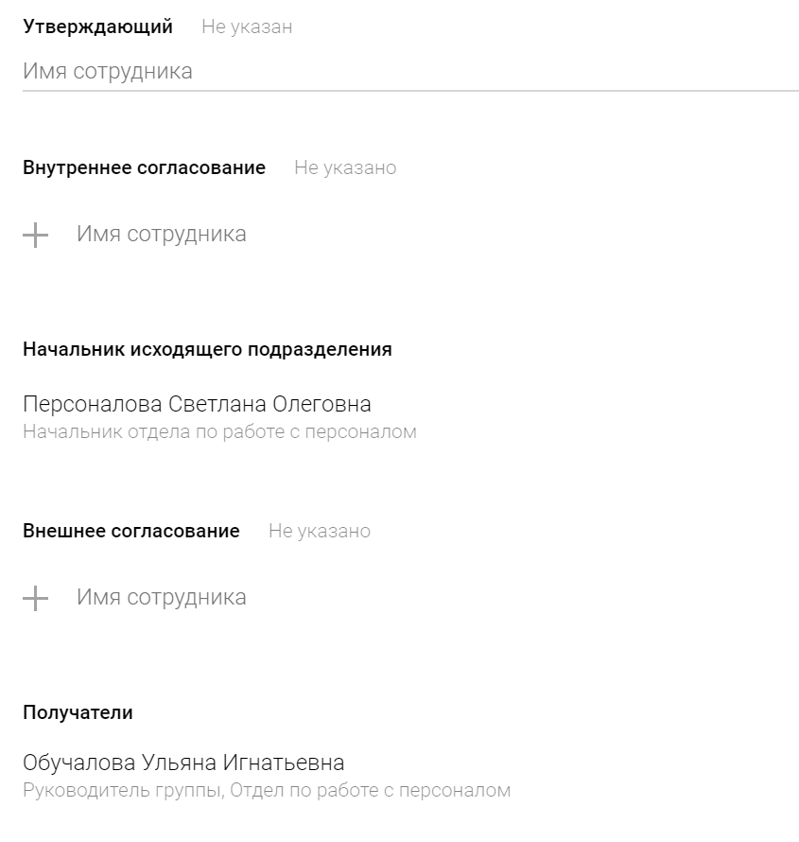
Рис. 26. Страница создания служебной записки. Назначение сотрудников, работающих над документом. Получатель заполняется в шаге 3 в поле «В какое подразделение»
- При необходимости нажмите «» и установите связь между сотрудниками, чтобы они могли принимать решение, не дожидаясь решения других сотрудников.
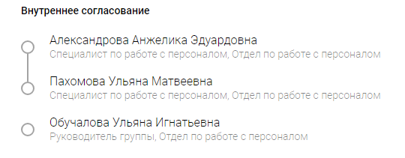
Рис. 27. Александрова А. Э. и Пахомова У. М. смогут согласовать документ одновременно
- Нажмите «Отправить документ».

После оформления служебную записку можно увидеть на странице:
- «Мои документы» — для автора документа.
- «На рассмотрении» → «На подписи» — для согласующих, утверждающего и адресата документа.
- «В работе» — для исполнителей.

Предварительное согласование служебной записки

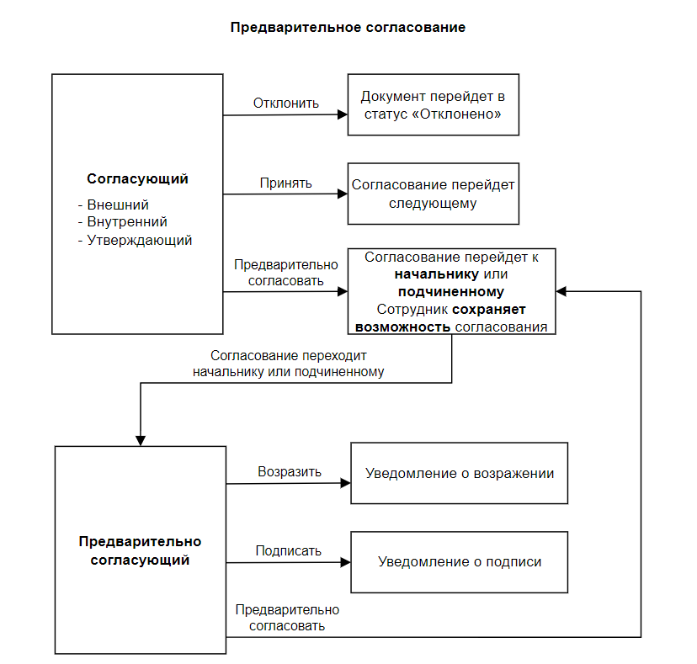
Рис. 28. Схема работы предварительного согласования
До подписания документа сотрудники могут отправить его на предварительное согласование своим подчиненным, начальнику или согласующим.
Решение сотрудников, предварительно согласующих документ, не влияет на согласование документа и не меняет его статус. Сотрудник, назначивший предварительно согласующих, получит уведомление об их возражении или подписи.
Чтобы отправить документ на предварительное согласование:
- На странице документа нажмите «Предварительно согласовать».
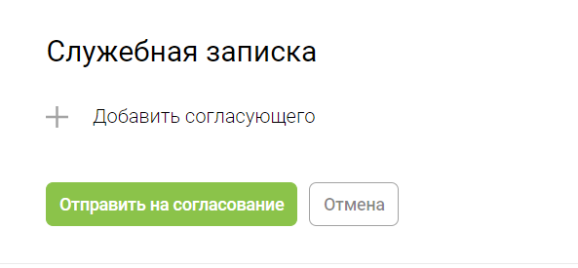
Рис. 29. Окно добавления предварительно согласующего
- Добавьте предварительно согласующих:
  - Нажмите «Добавить согласующего».
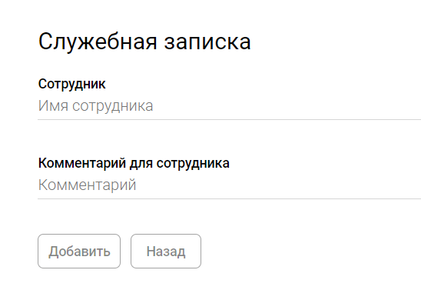
Рис. 30. Окно выбора сотрудника и комментария для него
  - Выберите сотрудника. Им может быть любой сотрудник из того же подразделения.
  - Введите комментарий, который будет отображен у предварительно согласующего сотрудника на странице документа.
  - Нажмите «Добавить».
  - Добавьте всех сотрудников.
- Нажмите «Отправить на согласование».
Результат шага: Добавленные сотрудники появятся на странице документа на вкладке «Согласование» в блоке «Предварительное».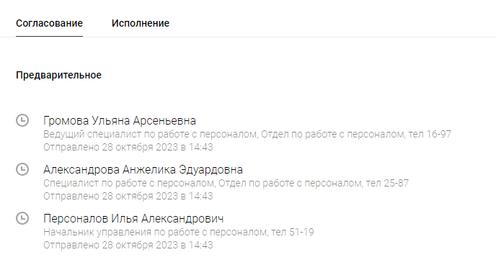
Рис. 31. Вкладка «Согласование» на странице служебной записки

Основное согласование служебной записки
Чтобы рассмотреть служебную записку:
- Откройте страницу «На рассмотрении » → «На подписи» на боковой панели.
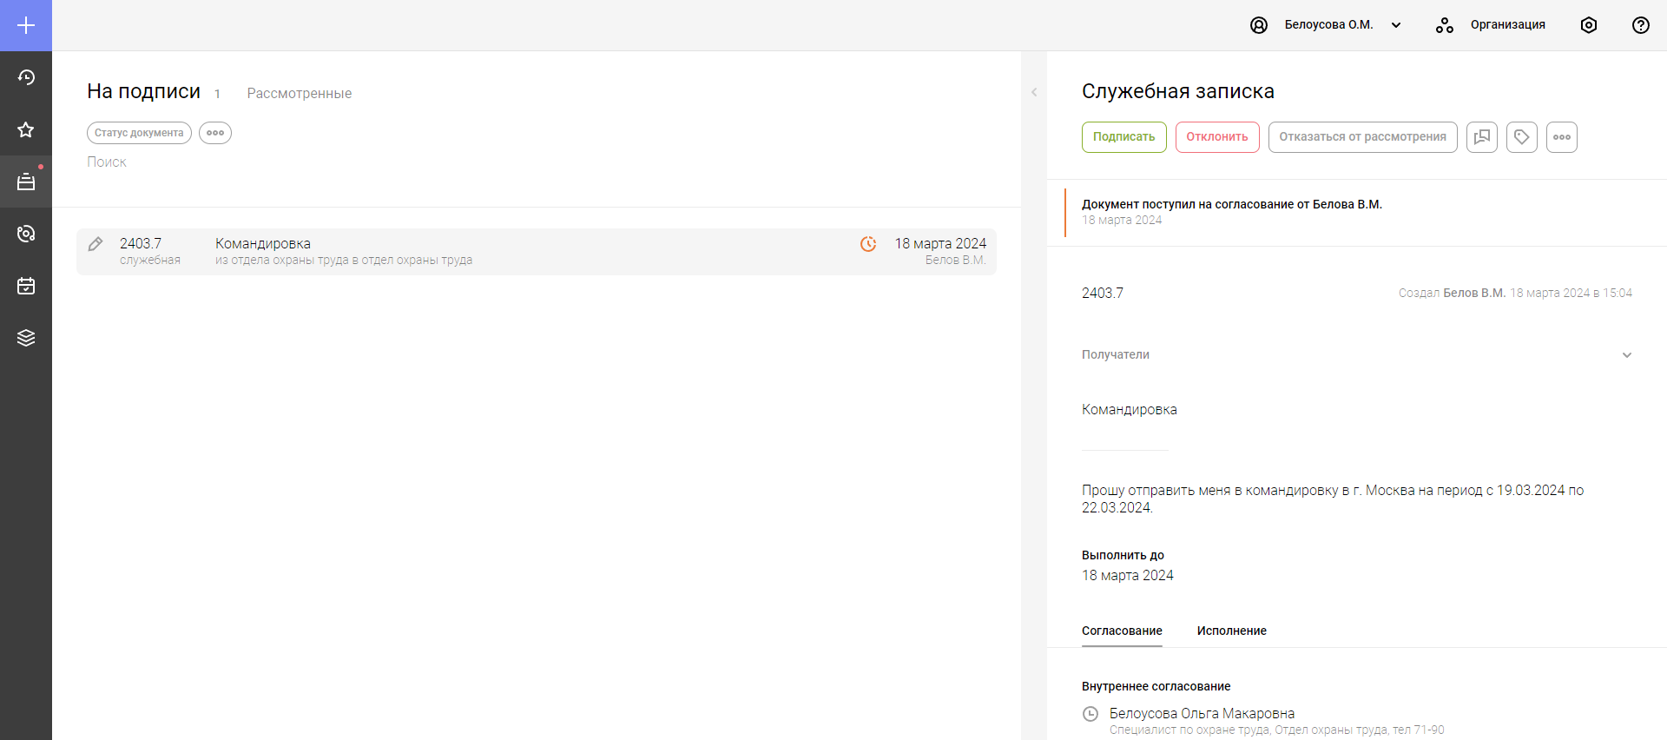
Рис. 32. Интерфейс страницы «На рассмотрении» и выбранная служебная записка
- Выберите нужную служебную записку.
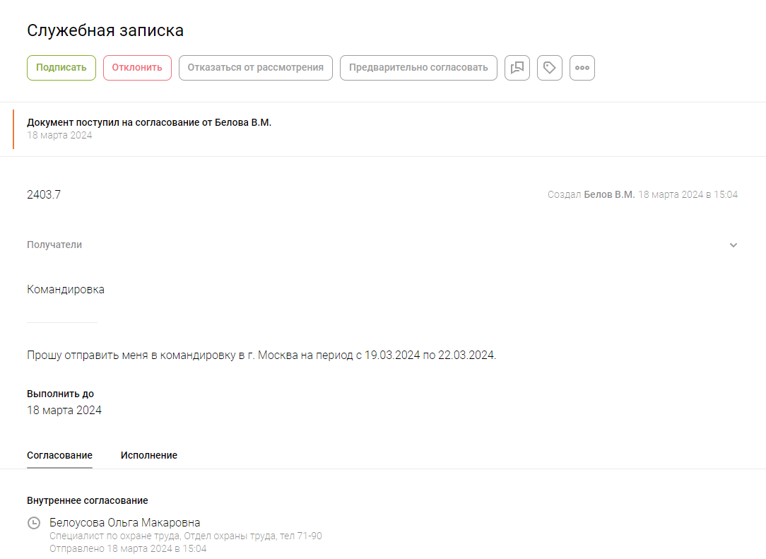
Рис. 33. Окно служебной записки от лица согласующего
- Согласуйте служебную записку одним из способов:
  - «Подписать» — чтобы одобрить документ и передать его следующему согласующему в очереди.
  - «Отклонить» — чтобы остановить рассмотрение документа и перевести его в статус «Отклонено».
  - «Вернуться к рассмотрению» — чтобы отменить свое решение.
  - «Отказаться от рассмотрения» — чтобы отклонить свое решение, не останавливая рассмотрение документа.
Результат шага: работа над документом в роли основного согласующего завершена.

Утверждение служебной записки
После подписи служебной записки на этапе согласования ее необходимо утвердить или отклонить. Утверждающий обычно является руководителем или директором.
Чтобы утвердить или отклонить служебную записку:
- Откройте страницу «На рассмотрении » → «На подписи» на боковой панели.
Рис. 34. Интерфейс страницы «На рассмотрении» и выбранная служебная записка
- Выберите нужную служебную записку.
Рис. 35. Окно служебной записки от лица согласующего
- Утвердите служебную записку одним из способов:
  - «Подписать» — чтобы окончательно одобрить документ и передать его адресату для принятия.
  - «Отклонить» — чтобы остановить рассмотрение документа и перевести его в статус «Отклонено».
  - «Вернуться к рассмотрению» — чтобы отменить свое решение.
Результат шага: работа над документом в роли утверждающего завершена.

Принятие в работу служебной записки
После этапа согласования получатель, указанный на этапе оформления служебной записки, должен принять документ в работу.
Чтобы принять служебную записку в работу:
- Откройте страницу «На рассмотрении » → «На подписи» на боковой панели.
Рис. 36. Интерфейс страницы «На рассмотрении» и выбранная служебная записка
- Выберите нужную служебную записку.
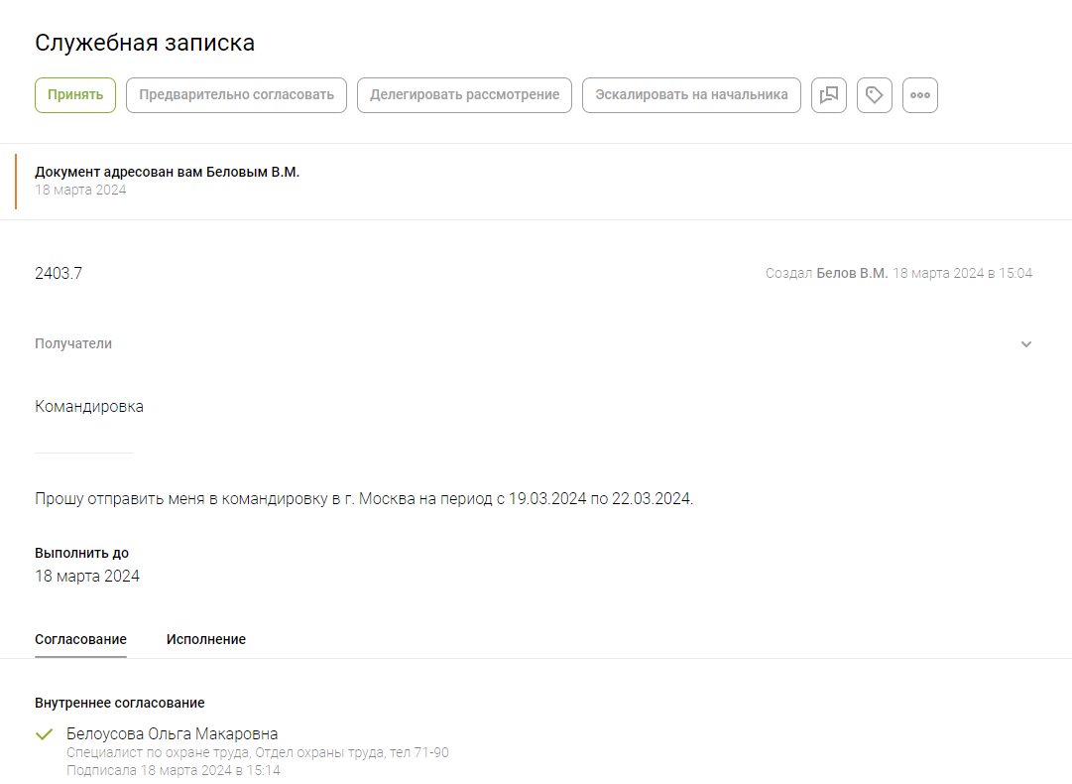
Рис. 37. Окно служебной записки от лица согласующего
- Нажмите «Принять».
- Введите комментарий.
- Назначьте ответственных за исполнение служебной записки:
  - Нажмите «Добавить ответственного».
  - В поле «Ответственный» выберите подчиненного.
  - При необходимости укажите введите для подчиненного.
  - Укажите срок исполнения.
  - Нажмите «Добавить».
- При необходимости отключите опцию «Отметить документ как выполненный после завершения работы исполнителями».
- Нажмите «Принять».
Результат шага: документ будет принят на исполнение. Если были указаны ответственные, то они получат доступ к документы и смогут исполнять документ.

Исполнение служебной записки
После принятия служебная записка переходит на этап исполнения. Ответственные за исполнение сначала должны взять документ в работу или отказаться.
Чтобы завершить работу над служебной запиской:
- Откройте страницу на боковой панели:
  - «В работе » — если документ взят в работу.
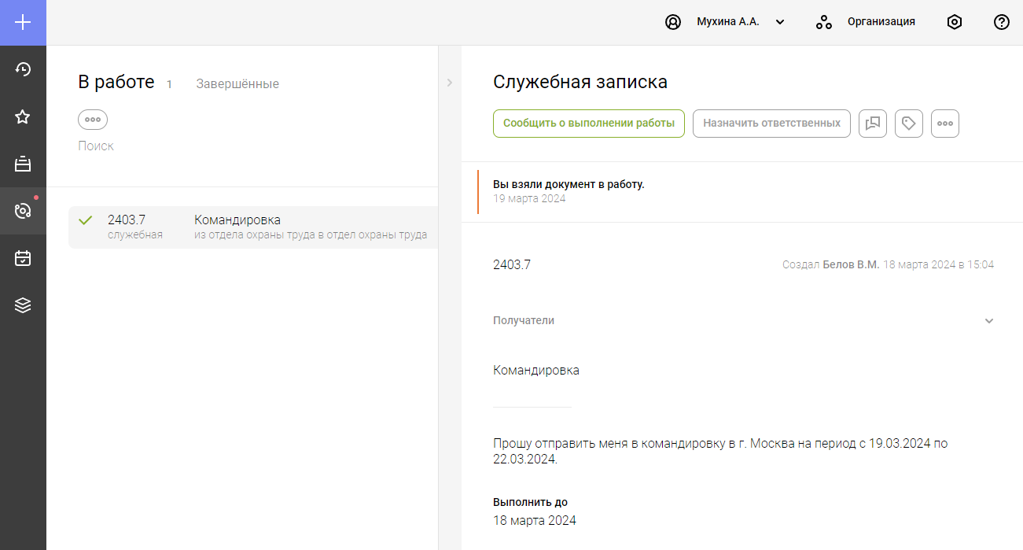
Рис. 38. Интерфейс страницы «В работе»
  - «На рассмотрении » → «На подписи» — если документ еще не взят в работу.
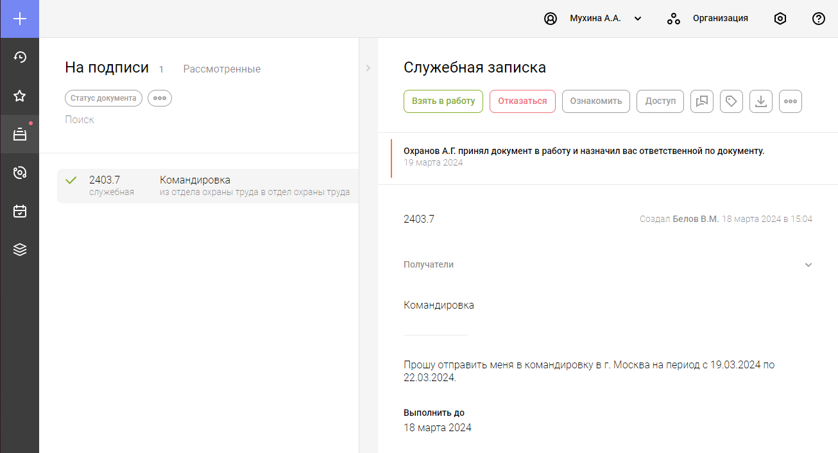
Рис. 39. Интерфейс страницы «На рассмотрении»
- Выберите нужную служебную записку.
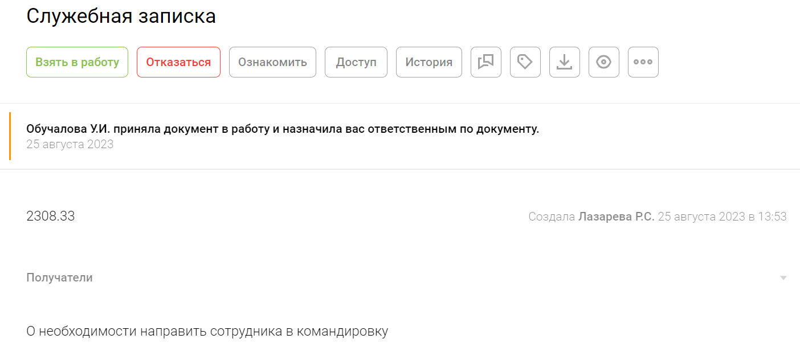
Рис. 40. Страница служебной записки от лица исполнителя документа
- Если вас назначили ответственным за выполнение, возьмите документ в работу или откажитесь от него.
Примечание: если отказаться от документа, исполнителем автоматически станет сотрудник, назначивший вас ответственным.
- Завершите работу над документом одним из вариантов:
  - «Отметить как выполненную» — чтобы перевести документ в статус «Исполнено».
  - «Отказаться от выполнения» — чтобы отказать в исполнении документа и перевести его в статус «Отказано в исполнении».
  - «Сообщить о выполнении работы» — чтобы сообщить назначившему ответственным о выполнении работы.
  - «Вернуться к работе» — чтобы вернуться к исполнению документа.
  - «Назначить ответственных» — подробнее см. в разделе Назначение ответственного.
  - «Отказаться» — чтобы отказаться от выполнения документа и вернуть его руководителю.
  - «Вернуть в работу» — чтобы вернуть документ ответственному на исполнение после его отказа.
Результат шага: работа над служебной запиской завершена.

Дополнительные функции при работе со служебной запиской

Ознакомление с документом
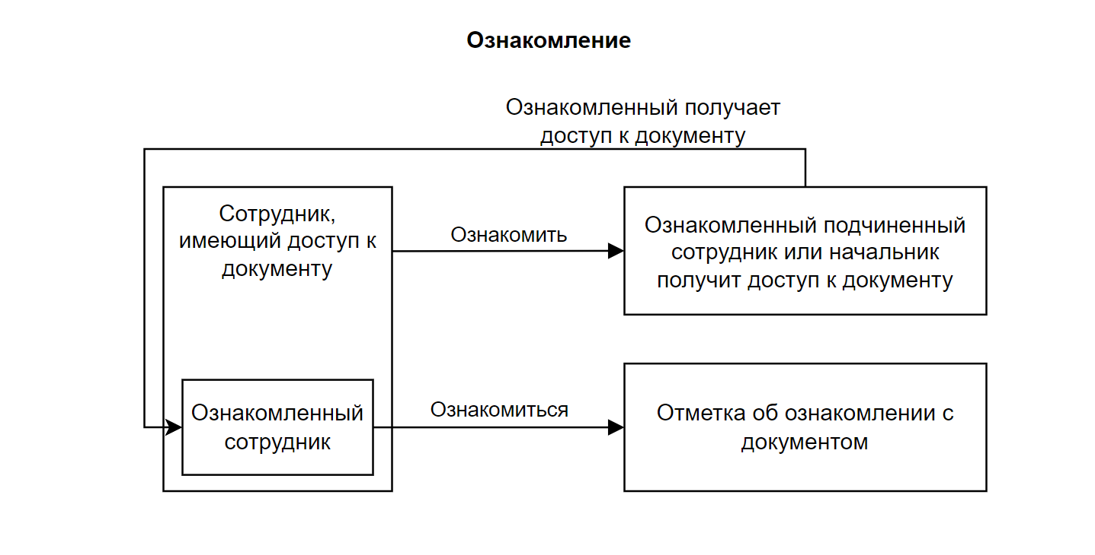
Рис. 41. Схема работы ознакомления с документом
Пользователи с доступом к документу могут ознакомить с ним любого подчиненного сотрудника, подразделение или своего начальника. Ознакомленные автоматически получают доступ к документу.
Ознакомленные сотрудники должны поставить отметку об ознакомлении, нажав на «Ознакомиться».
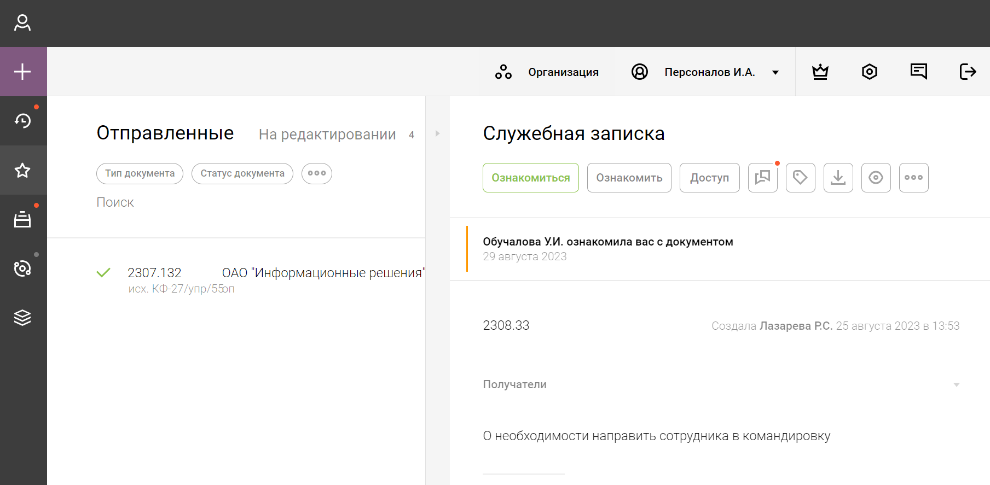
Рис. 42. Интерфейс страницы документа, вид от сотрудника, которому необходимо ознакомиться с документом
Чтобы ознакомить сотрудника или подразделение:
- На странице документа нажмите «Ознакомить».
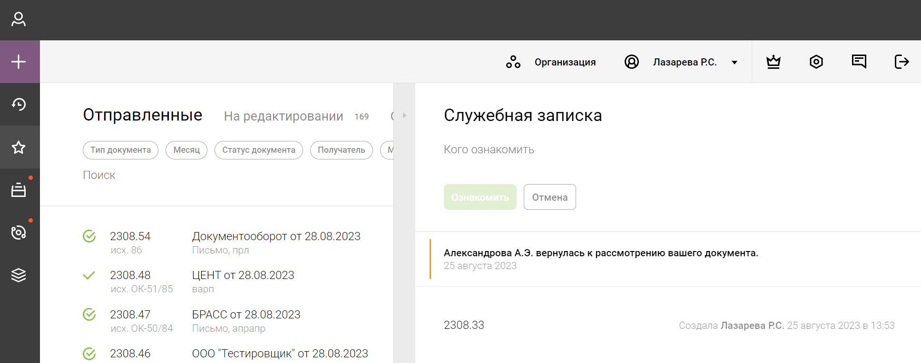
Рис. 43. Интерфейс страницы документа, окно выбора сотрудников для ознакомления
- Введите ФИО сотрудника или название подразделения.
- Укажите комментарий.
- Нажмите «Ознакомить».
Примечание: При необходимости можно отозвать ознакомление.

Отслеживание документа
Пользователи, имеющие доступ к документу, могут его отслеживать. Отслеживаемые документы отображаются на странице «Мои документы» во вкладке «Отслеживаемые».
Чтобы начать отслеживать документ, на странице документа нажмите «» или «Следить».
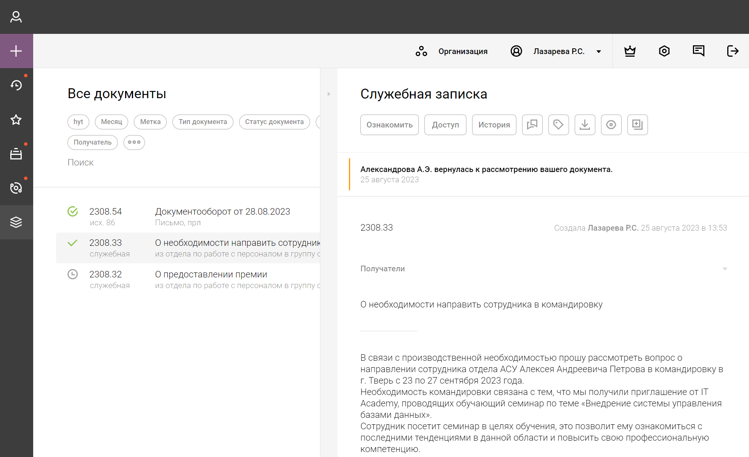
Рис. 44. Интерфейс страницы документа

Управление доступом к документу
Доступ к документу позволяет пользователям:
- Открывать документ.
- Участвовать в обсуждении.
- Скачивать документ.
- Просматривать историю изменений документа.
- Отслеживать документ.
Сотрудники, назначенные согласующими или исполнителями документа, дополнительно получают возможности работы над документом, например, подписывать его.
Чтобы предоставить доступ к документу:
- На странице документа нажмите «Доступ».
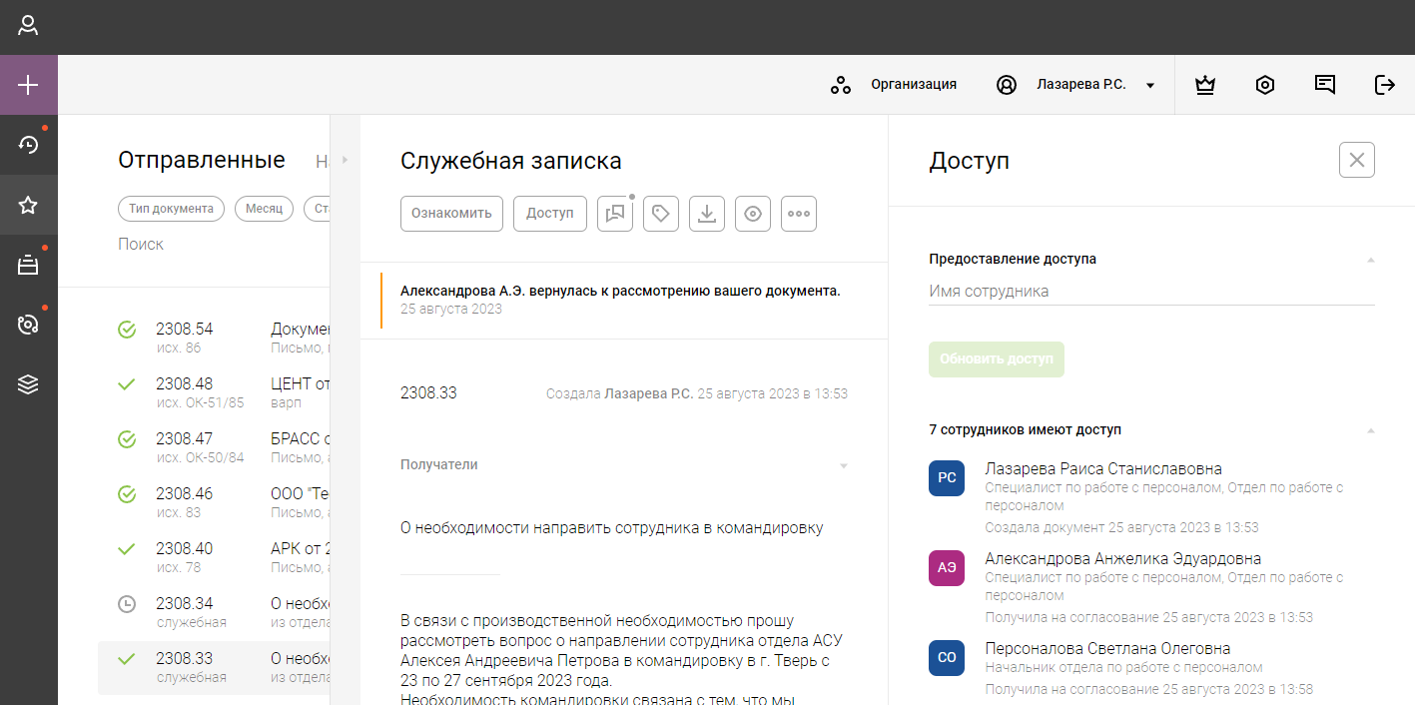
Рис. 45. Интерфейс страницы документа, окно настройки доступа
- Выберите сотрудника в поле «Имя сотрудника».
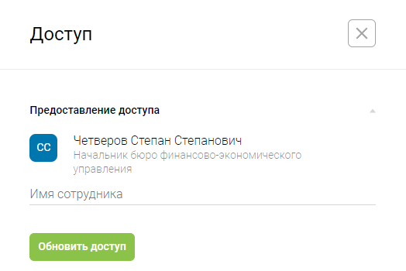
Рис. 46. Окно предоставления доступа к документу сотрудникам
- Нажмите «Обновить доступ».

Просмотр истории изменений документа
Пользователи, имеющие доступ к документу, могут просматривать историю действий по документу.
Чтобы посмотреть историю документа, на странице документа нажмите «История».
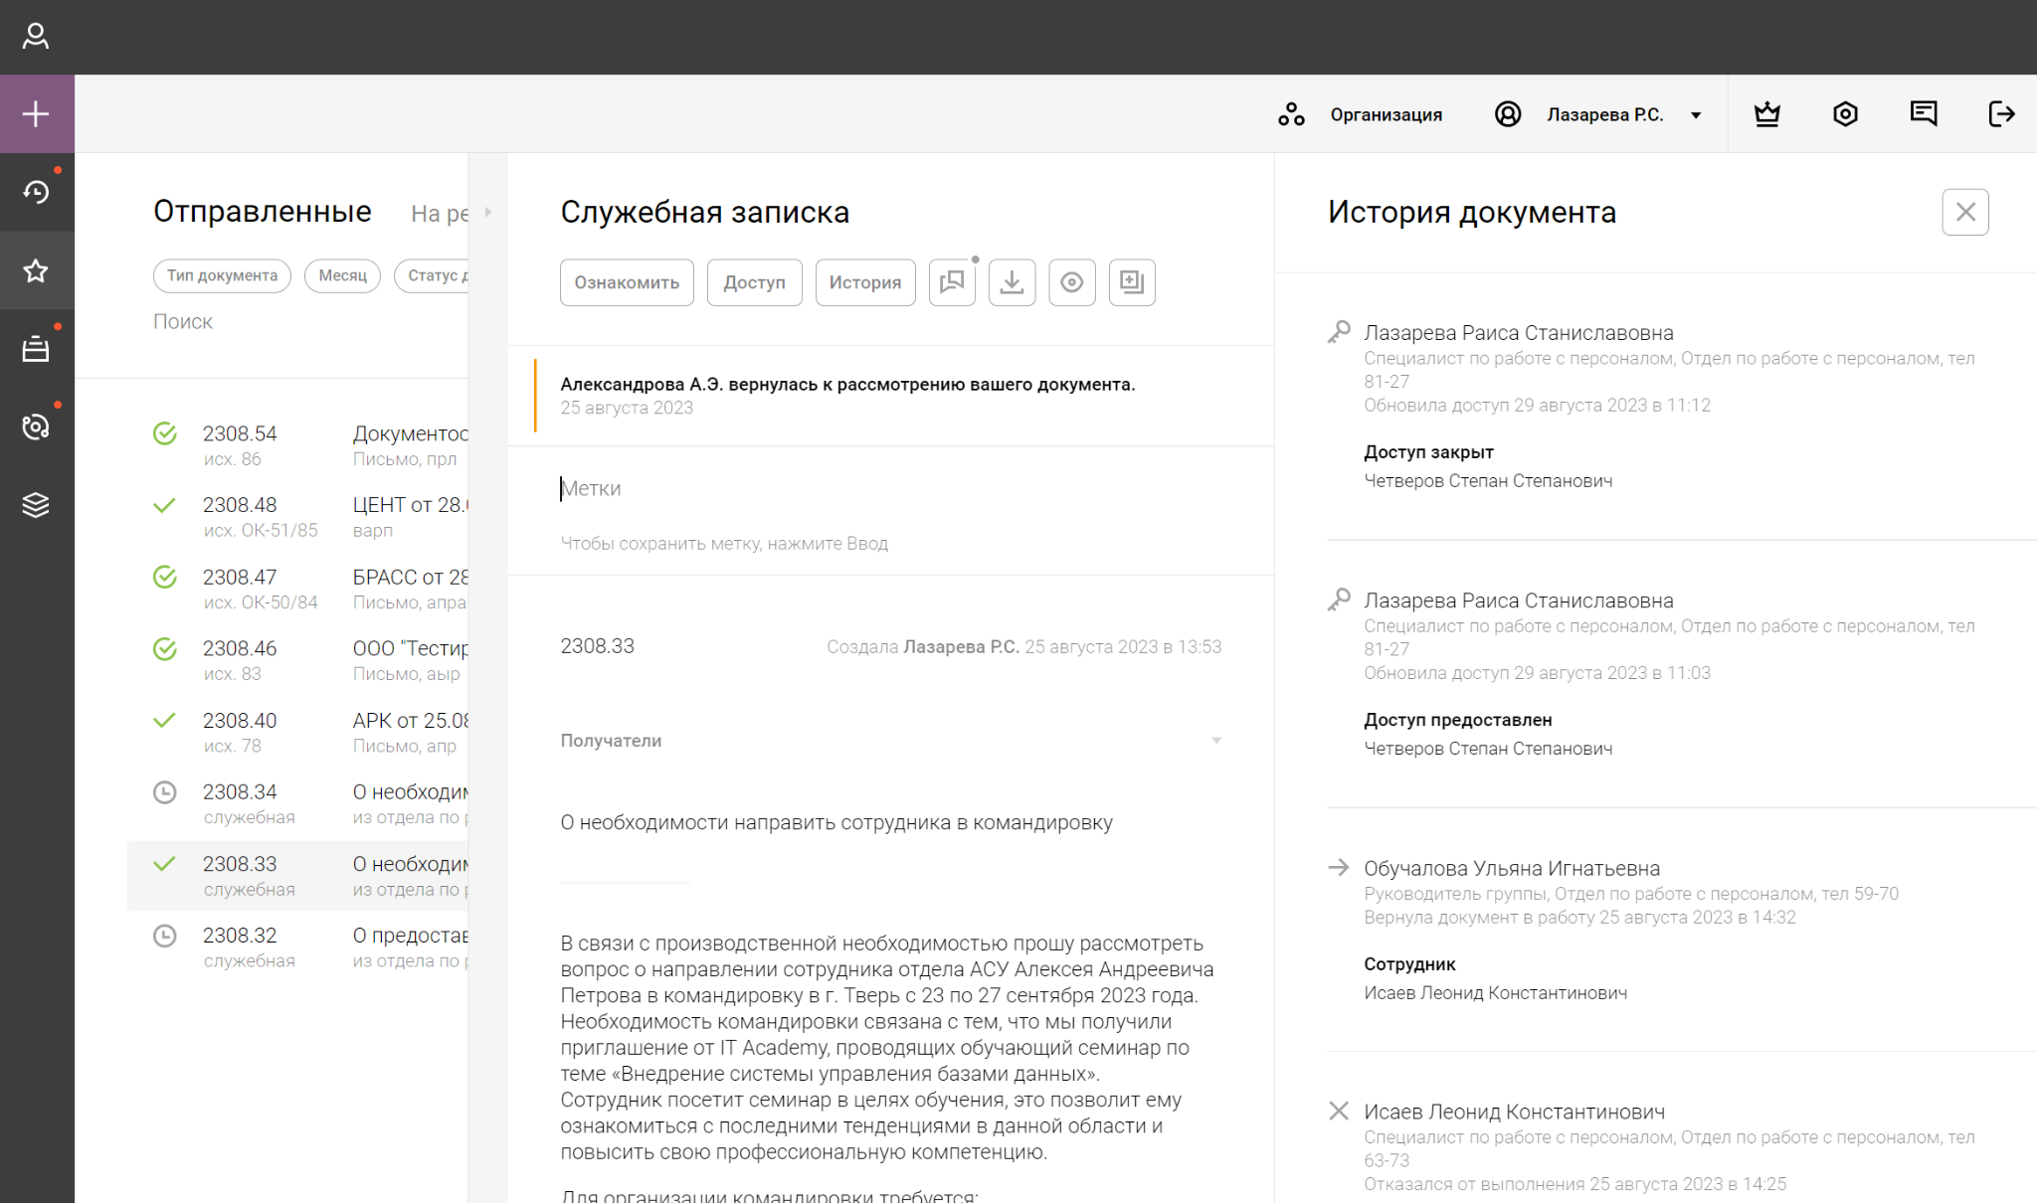
Рис. 47. Интерфейс страницы документа, окно истории изменений документа

Скачивание документа
Пользователи, имеющие доступ к документу, могут скачивать его на любом этапе обработки.
Чтобы скачать документ:
- На странице документа нажмите «» или «Скачать».
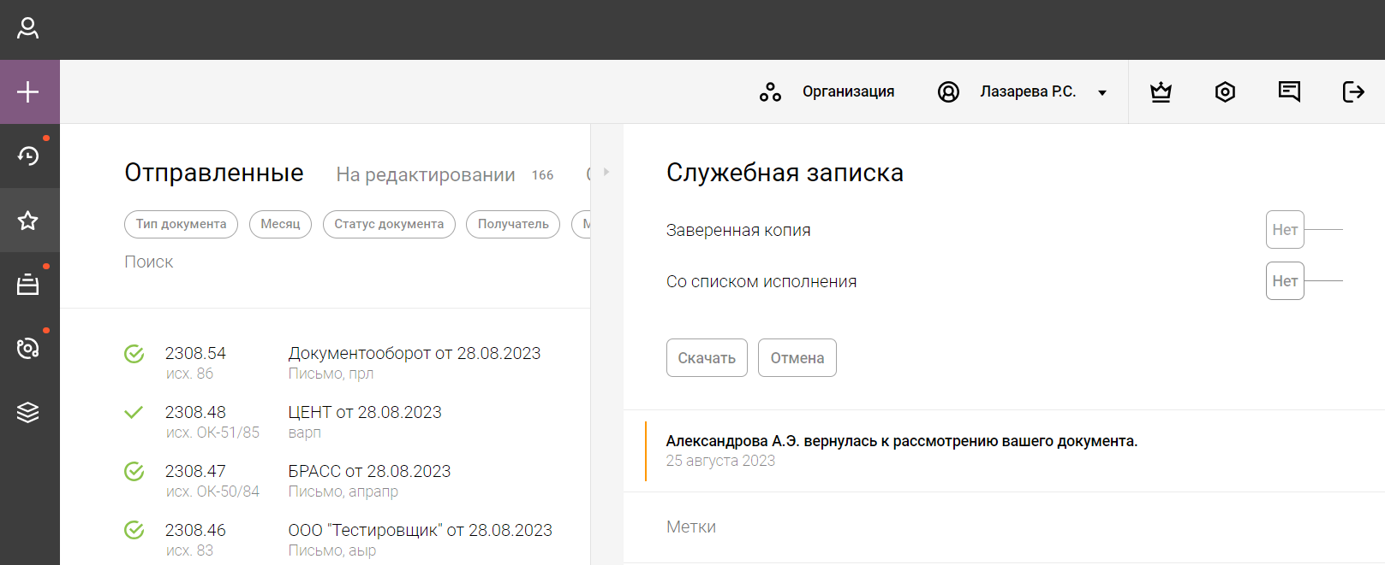
Рис. 48. Интерфейс страницы документа, окно скачивания документа
- Выберите нужные опции:
  - «Со списком исполнения» — добавляет в документ область с исполнителями и их ФИО.
  - «С подписью» — добавляет подпись руководителя.
  - «С вложениями» — добавляет вложения в файл.
- Нажмите «Скачать».

Дублирование документа
Сотрудники, имеющие доступ к документу, могут создать новый документ на основе существующего.
Чтобы создать документ на основе исходного, нажмите «» или «Новый документ» на странице документа.
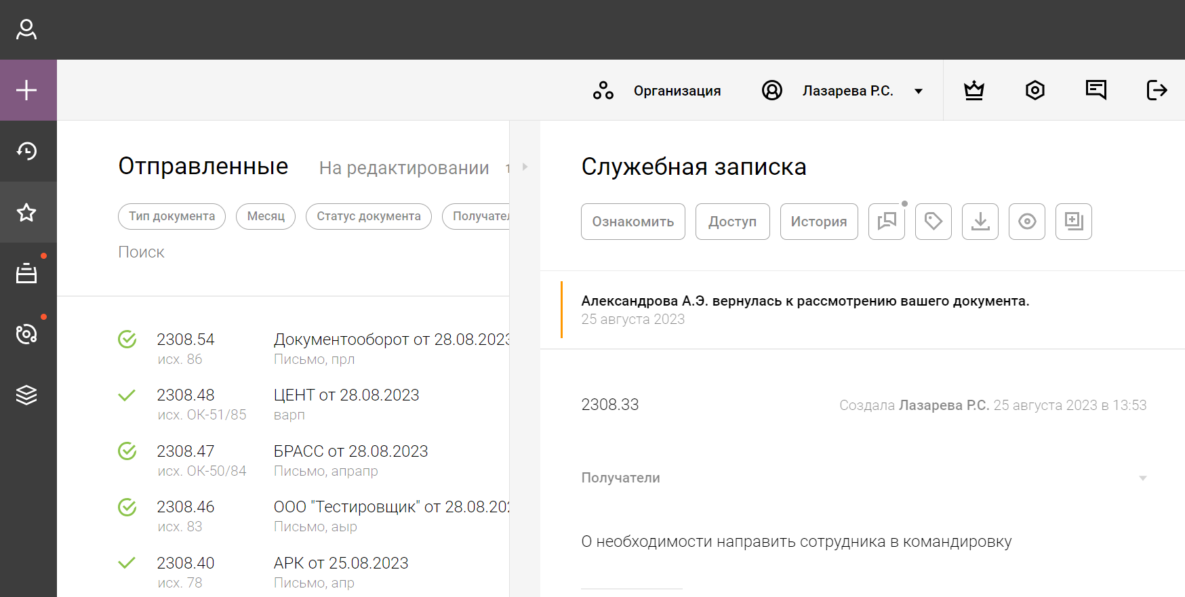
Рис. 49. Интерфейс страницы документа

Ответ на документ
Исполнители документа могут создать ответный документ в то же подразделение, в котором в качестве описания будет ссылка на исходный документ.
Чтобы ответить на документ:
- На странице документа нажмите «Ответить на документ».
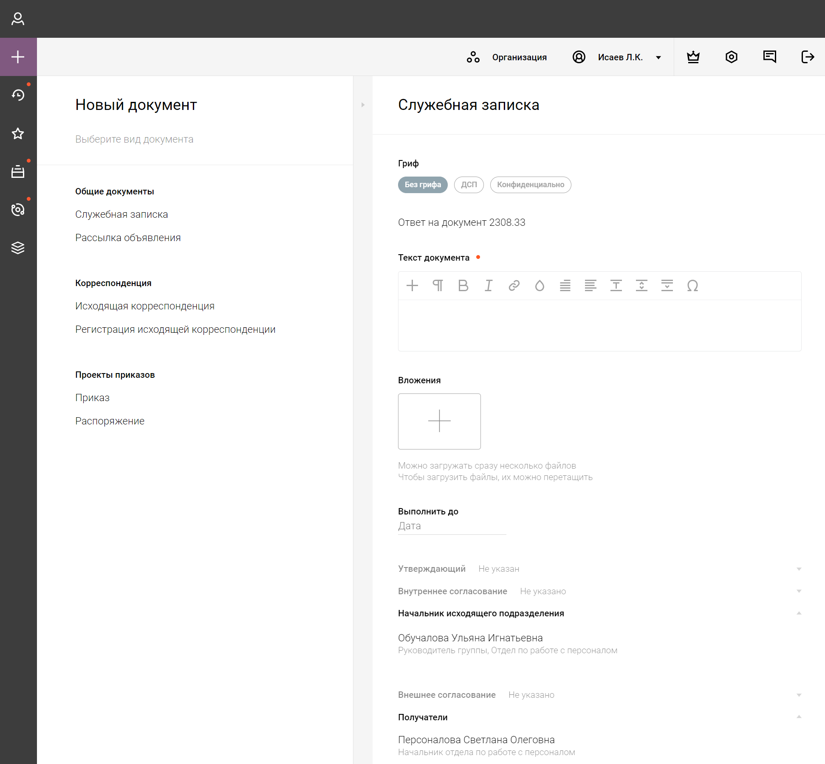
Рис. 50. Ответ на документ
- Заполните все поля аналогично созданию нового документа.

Делегирование согласования документа
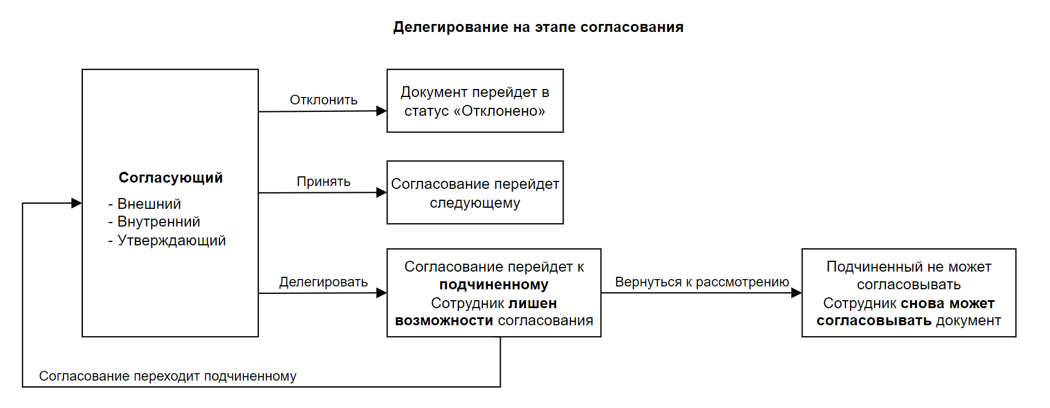
Рис. 51. Схема работы делегирования согласования документа
Согласующий может делегировать документ только своему подчиненному. После делегирования возможность согласования документа доступна только подчиненному.
До подписания документа подчиненным сотрудник может вернуться к подписи документа и снова получить возможность согласования документа. Подчиненный лишится права согласования документа.
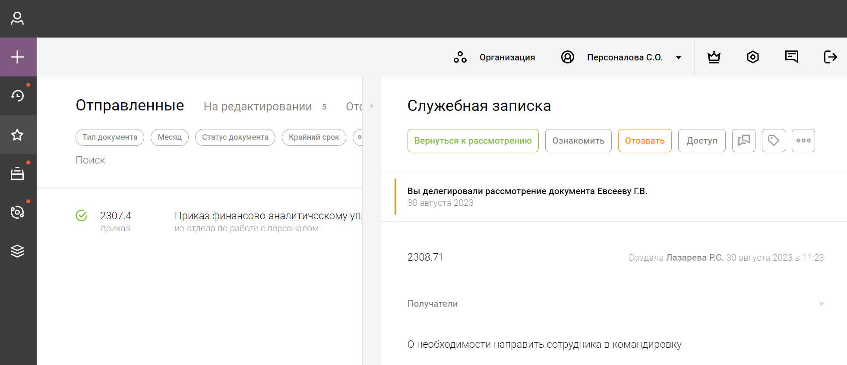
Рис. 52. Кнопка «Вернуться к рассмотрению» после делегирования документа
Чтобы делегировать подпись документа:
- На странице документа нажмите «Делегировать рассмотрение».
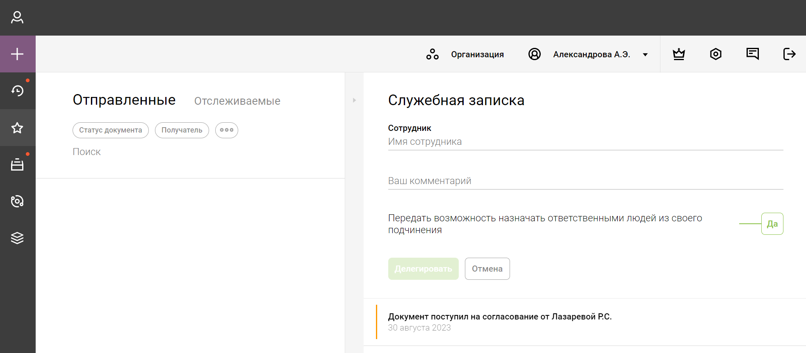
Рис. 53. Интерфейс страницы документа, окно делегирования сотруднику
- Выберите сотрудника в поле «Сотрудник». Делегировать подпись можно только подчиненному сотруднику.
- При необходимости введите комментарий, который увидит сотрудник на странице документа.
- При необходимости отключите возможность назначать ответственными людей из своего подчинения.
- Нажмите «Делегировать».
Результат шага: На панели управления документом появится кнопка «Вернуться к рассмотрению». Сотрудник теперь не может подписывать документ.

Эскалация
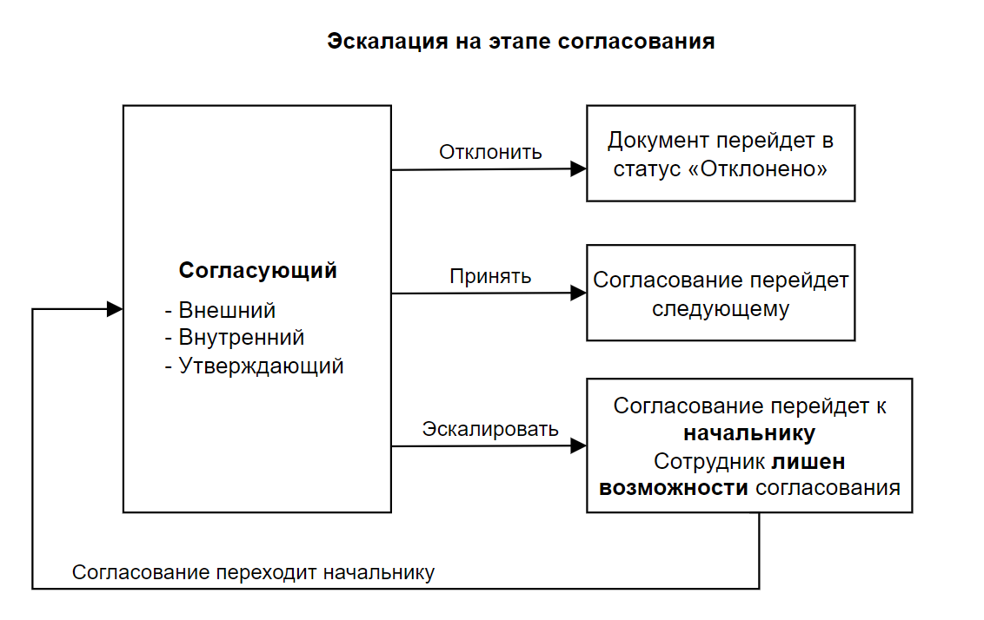
Рис. 54. Схема работы эскалации согласования документа
Эскалация позволяет передать согласование документа своему начальнику. После эскалации сотрудник больше не сможет принимать участие в согласовании документа, пока начальник не вернет документ.
Чтобы эскалировать согласование документа на начальника:
- На странице документа нажмите «Эскалировать на начальника».
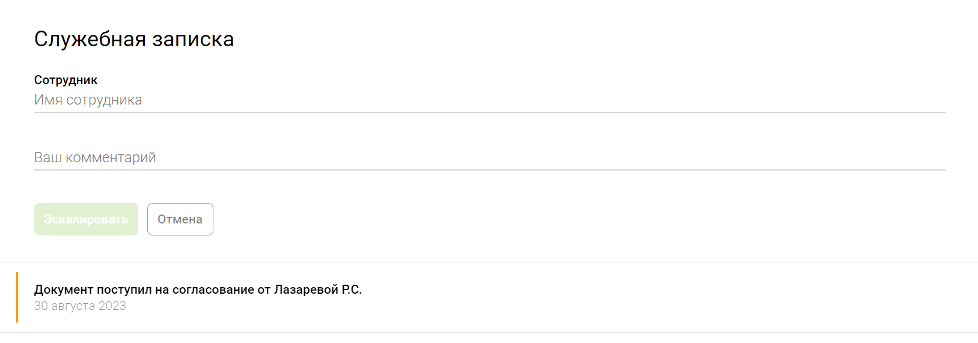
Рис. 55. Окно эскалации
- Выберите сотрудника в поле «Сотрудник». Выбрать можно только своего начальника.
- При необходимости введите комментарий, который увидит начальник на странице документа.
- Нажмите «Эскалировать».
Результат шага: Документ передан начальнику. Сотрудник лишается возможности согласовать документ.

Назначение ответственного
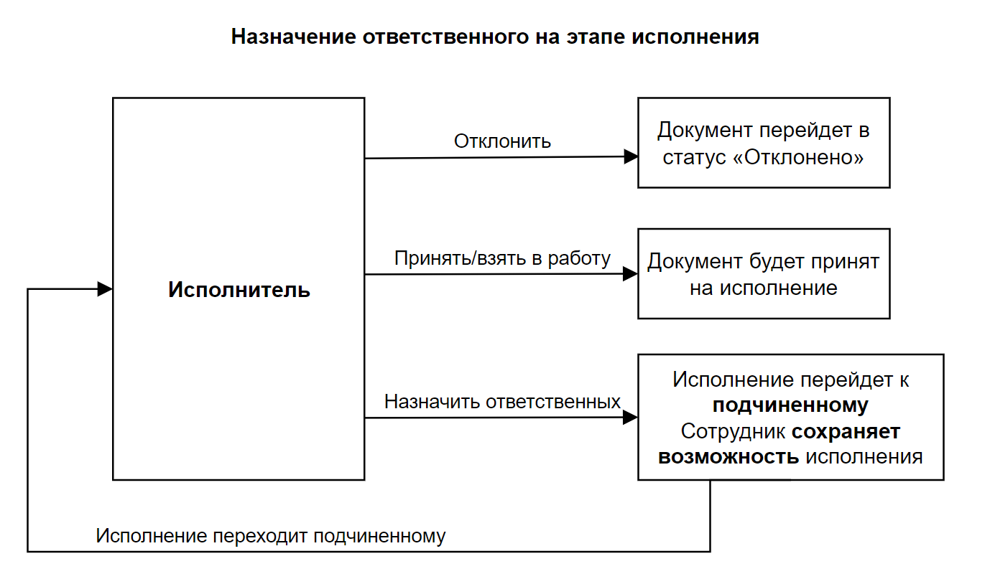
Рис. 56. Схема работы назначения ответственных за исполнение документа
Исполнители документа могут назначить своих подчиненных ответственными за исполнение документа, сохраняя за собой возможность выполнения задач по документу.
Назначить ответственных можно при принятии документа в работу или позже.
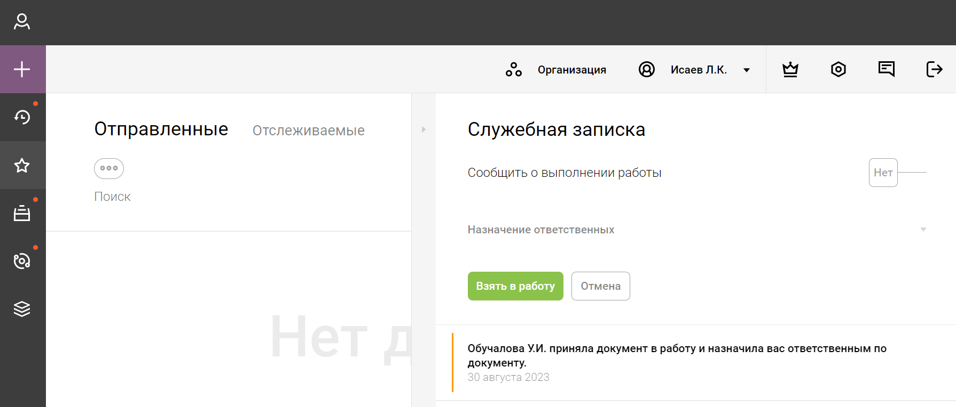
Рис. 57. Назначение ответственных при взятии документа в работу
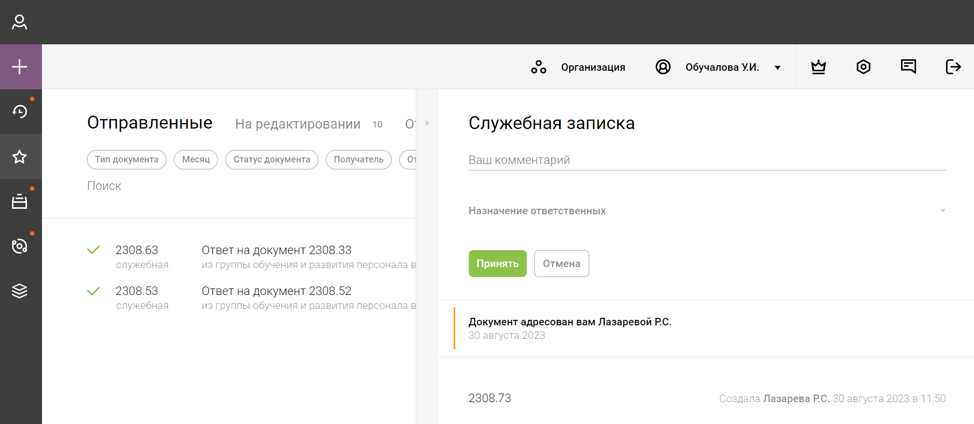
Рис. 58. Назначение ответственных при принятии документа
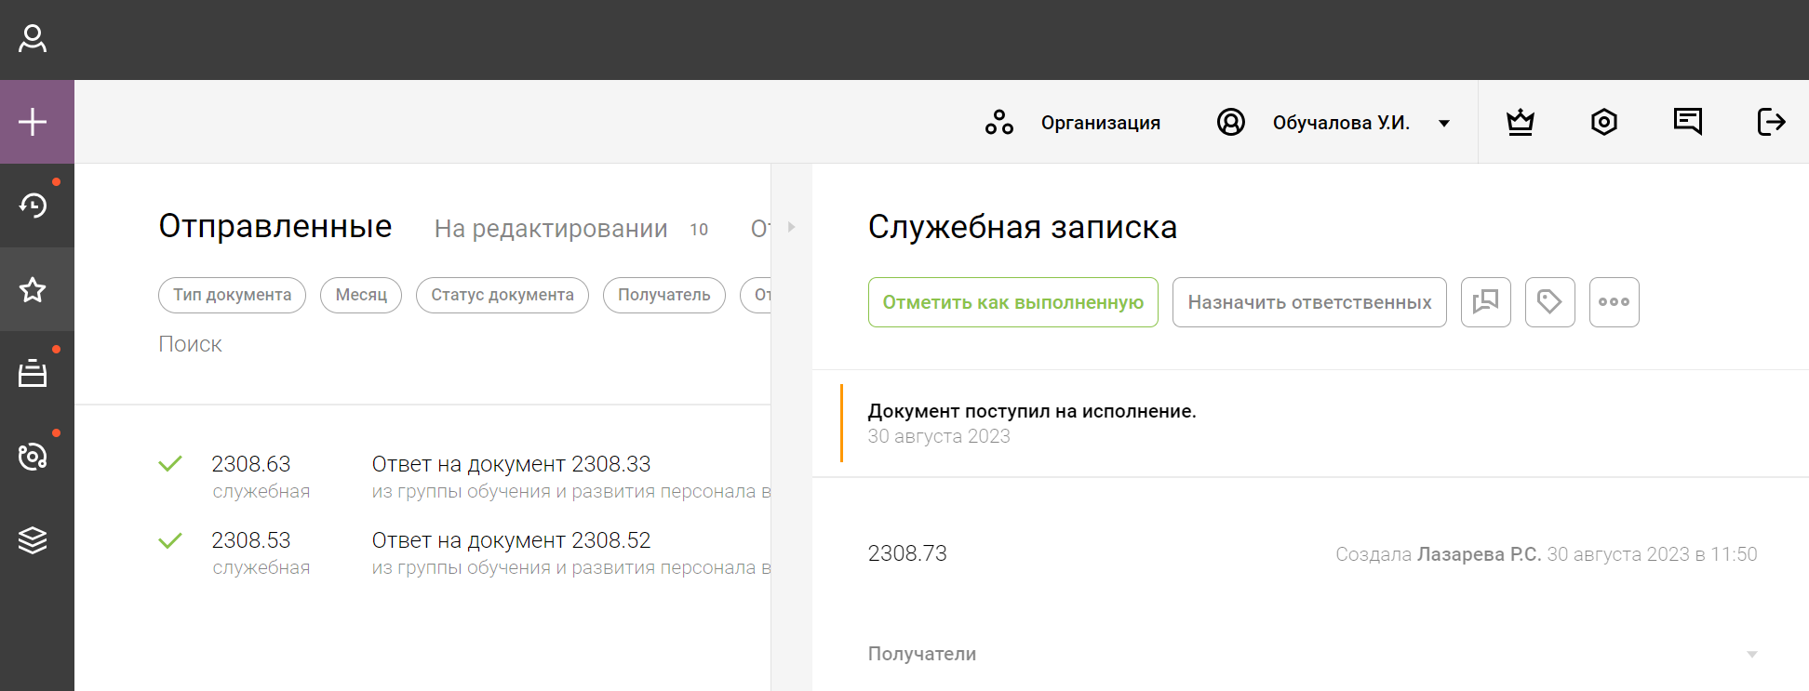
Рис. 59. Назначение ответственных через страницу документа

Чтобы назначить ответственного за исполнение документа:
- Перейдите в окно назначения ответственных одним из способов:
  - На странице документа нажмите «Назначить ответственных», см. рисунок 57 выше.
  - Раскройте «Назначение ответственных» при принятии документа на исполнение, см. рисунок 55, 56 выше.
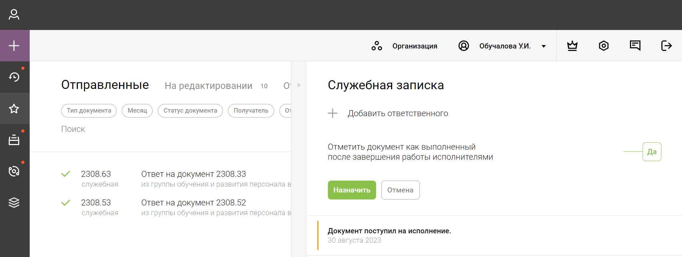
Рис. 60. Окно назначения ответственных
- Укажите ответственных:
  - Нажмите «Добавить ответственного».
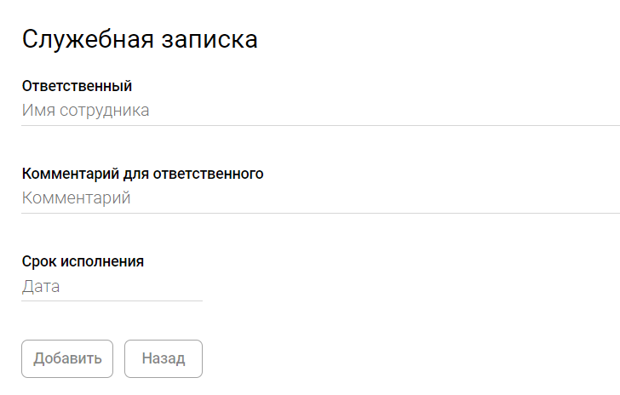
Рис. 61. Окно добавления ответственного, срока исполнения и комментария
  - Выберите сотрудника в поле «Ответственный». Выбрать можно только подчиненного.
  - При необходимости укажите комментарий, который увидит ответственный на странице документа.
  - Укажите срок исполнения, по истечении которого у документа появится пометка «Просрочено».
  - Нажмите «Добавить».
- При необходимости отключите возможность отмечать документ как выполненный после завершения работы исполнителями.
- Нажмите «Назначить».
Результат шага: Ответственные получат доступ к документу и возможность сообщать о выполнении работы.

Работа с приказами и распоряжениями
Приказ издается руководителем организации или его заместителем и обычно действует до момента его отмены.
Распоряжение издается руководящими лицами организации, их секретарями и помощниками на ограниченный срок.
К приказам и распоряжениям может быть приложен лист ознакомления работников. Для подписания может быть привлечен сотрудник партнерской организации.
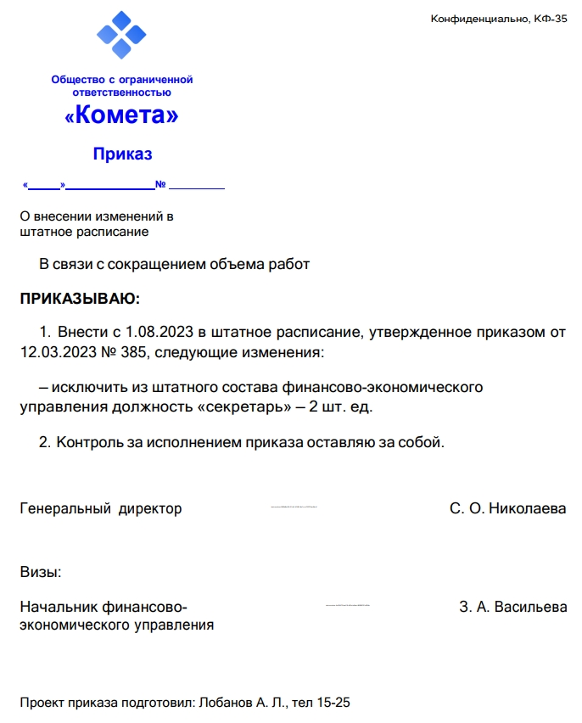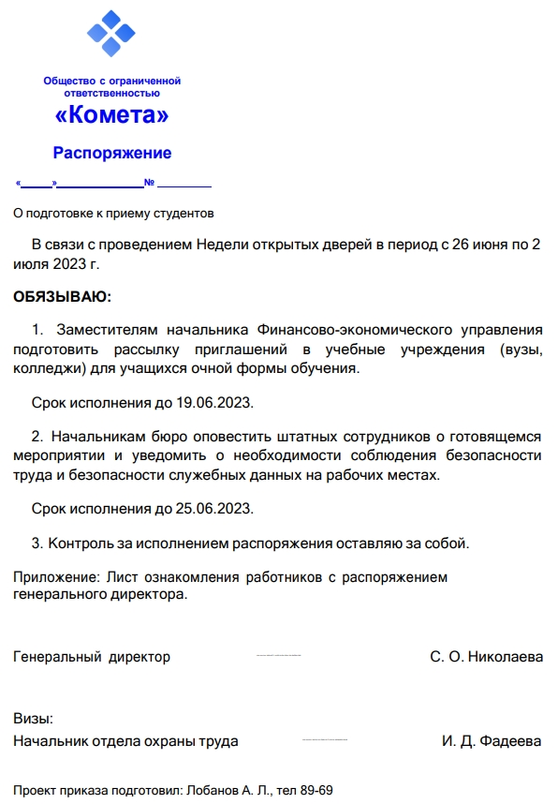
Рис. 63. Пример печатной формы приказа и распоряжения

Приказ и распоряжение проходят через следующие этапы документооборота:
- Оформление документа — автор документа создает приказ или распоряжение записку.
- Рассмотрение документа:
  - Предварительное согласование — согласование, инициируемое одним из основных согласующих.
  - Основное согласование:
    - Внутреннее согласование — согласование сотрудником, входящим в подразделение или отдел автора документа.
    - Внешнее согласование — согласование сотрудником, не входящим в подразделение или отдел автора.
- Исполнение документа:
  - Утверждение документа в бумажном виде.
  - Регистрация подписанного приказа или распоряжения.
  - Ознакомление с документом всеми начальниками подразделений из рассылки.

Оформление приказа и распоряжения
Чтобы оформить приказ или распоряжение:
- Нажмите «» на боковой панели.
Рис. 64. Интерфейс страницы «Новый документ»
- Выберите вид документа — «Приказ» или «Распоряжение».
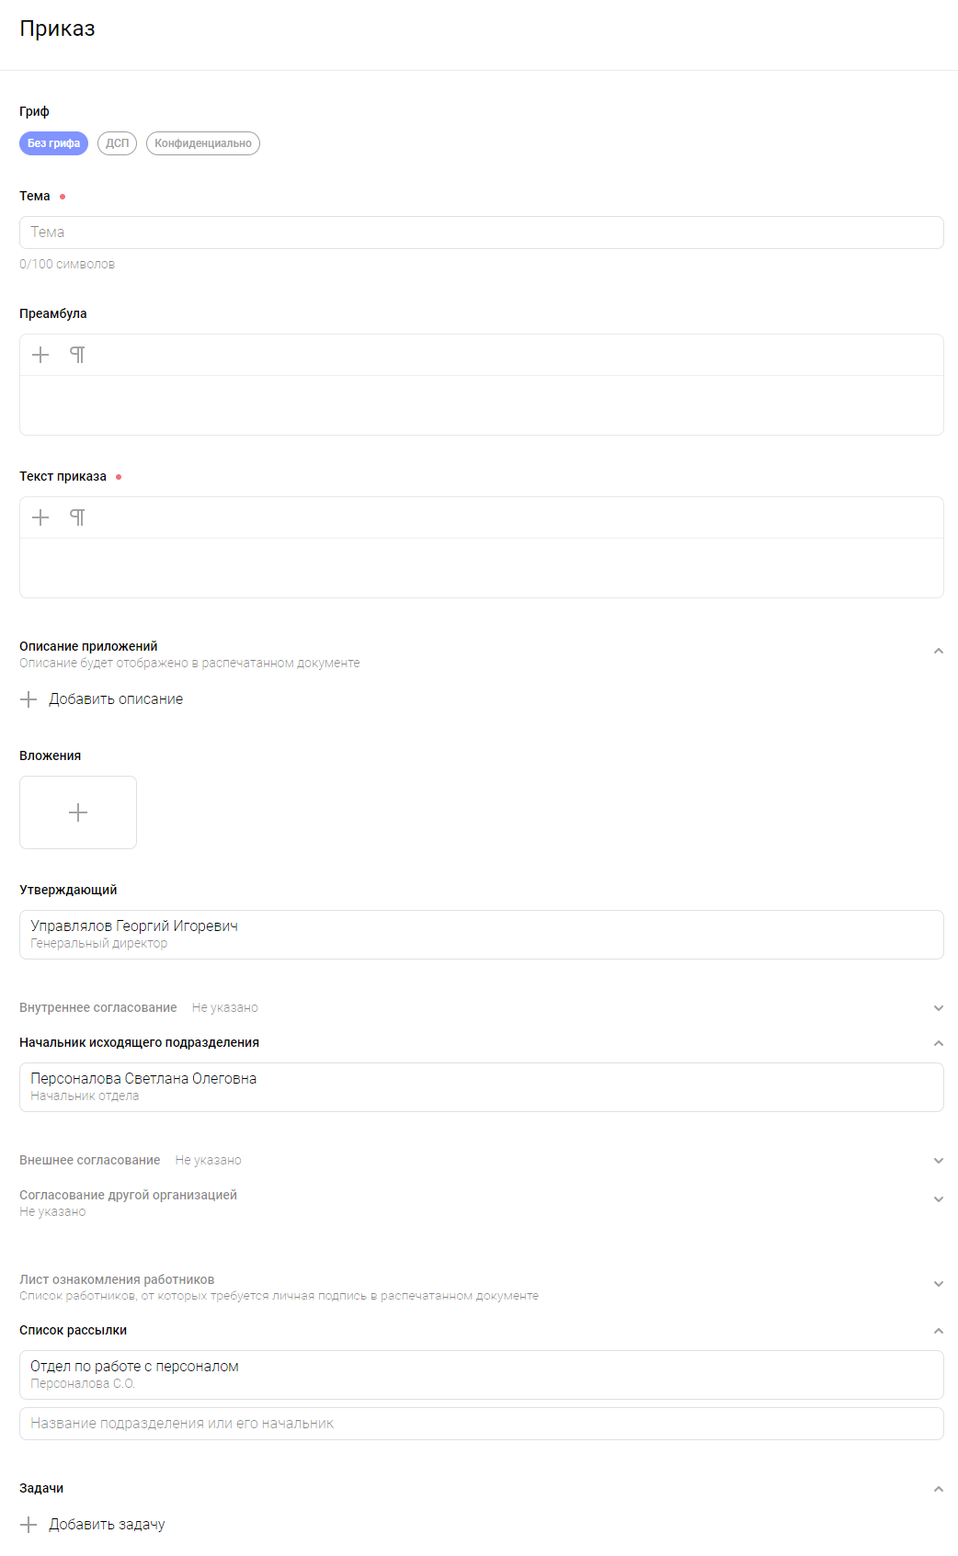
Рис. 65. Страница создания приказа/распоряжения
- Заполните поля документа:
  - «Тема» — отображается на печатной форме документа как заголовок.
  - «Преамбула» — отображается на печатной форме документа под темой.
  - «Текст приказа» или «Текст распоряжения».
- При работе с конфиденциальными данными укажите один из грифов:
  - «ДСП» — для служебного пользования.
  - «Конфиденциально».
- Можно добавить вложения к документу, которые можно просматривать на странице документа или скачивать вместе с печатной формой документа. Добавьте одним из способов:
  - Нажмите «» и выберите файлы для загрузки.
  - Перетащите файлы в область «».
- Нажмите «Добавить описание», чтобы добавить описание приложений документа, которое будет отображаться в печатной форме документа.
- Укажите сотрудников, работающих над документом:
  - «Утверждающий» — руководитель, окончательно одобряющий документ.
Примечание: Утверждающим может быть только руководящее лицо, у которого заведено факсимиле.
  - «Внутреннее согласование» — сотрудники, принадлежащие подразделению автора документа.
  - «Начальник исходящего подразделения» — начальник или заместитель подразделения автора документа. Заполняется автоматически.
  - «Внешнее согласование» — сотрудники, не входящие в подразделение автора документа.
  - «Согласование с другой организацией» — внешняя организация, добавляется в список согласующих документа в печатной форме.
  - «Лист ознакомления работников» — список сотрудников, от которых требуется личная подпись в распечатанном документе.
  - «Список рассылки» — список подразделений, в которые будет произведена рассылка.
- Нажмите «» и установите связь между сотрудниками, чтобы они могли принимать решение, не дожидаясь решения предыдущего сотрудника.
- При необходимости добавьте задачи по документу. Подробнее о создании задач см. в разделе Создание задач в документах.
- Нажмите «Отправить документ».

После оформления служебную записку можно увидеть на странице:
- «Мои документы» — для автора документа.
- «На рассмотрении» → «На подписи» — для согласующих, утверждающего и адресата документа.
- «В работе» — для исполнителей.

После оформления приказа или распоряжения автор может отозвать документ и отредактировать документ с помощью кнопки «». Если при редактировании был изменен состав согласующих лиц, подписание начинается сначала.
Примечание: Отзыв и редактирование документа становятся недоступными после принятия в работу документа исполнителями.

Предварительное согласование приказа и распоряжения

Рис. 66. Схема работы предварительного согласования документа
До подписания документа сотрудники могут отправить его на предварительное согласование своим подчиненным, начальнику или согласующим.
Решение сотрудников, предварительно согласующих документ, не влияет на согласование документа и не меняет его статус. Сотрудник, назначивший предварительно согласующих, получит уведомление об их возражении или подписи.
Чтобы отправить документ на предварительное согласование:
- На странице документа нажмите «Предварительно согласовать».
Рис. 67. Окно добавления предварительно согласующего
- Добавьте предварительно согласующих:
  - Нажмите «Добавить согласующего».
Рис. 68. Окно выбора сотрудника и комментария для него
  - Выберите сотрудника. Им может быть любой сотрудник из того же подразделения.
  - Введите комментарий, который будет отображен у предварительно согласующего сотрудника на странице документа.
  - Нажмите «Добавить».
  - Добавьте всех сотрудников.
- Нажмите «Отправить на согласование».
Результат шага: Добавленные сотрудники появятся на странице документа на вкладке «Согласование» в блоке «Предварительное».
Рис. 69. Вкладка «Согласование» на странице приказа/распоряжения

Основное согласование приказа и распоряжения
Чтобы рассмотреть приказ или распоряжение:
- Откройте страницу «На рассмотрении » → «На подписи» на боковой панели.
Рис. 70. Интерфейс страницы «На рассмотрении»
- Выберите нужный приказ или распоряжение.
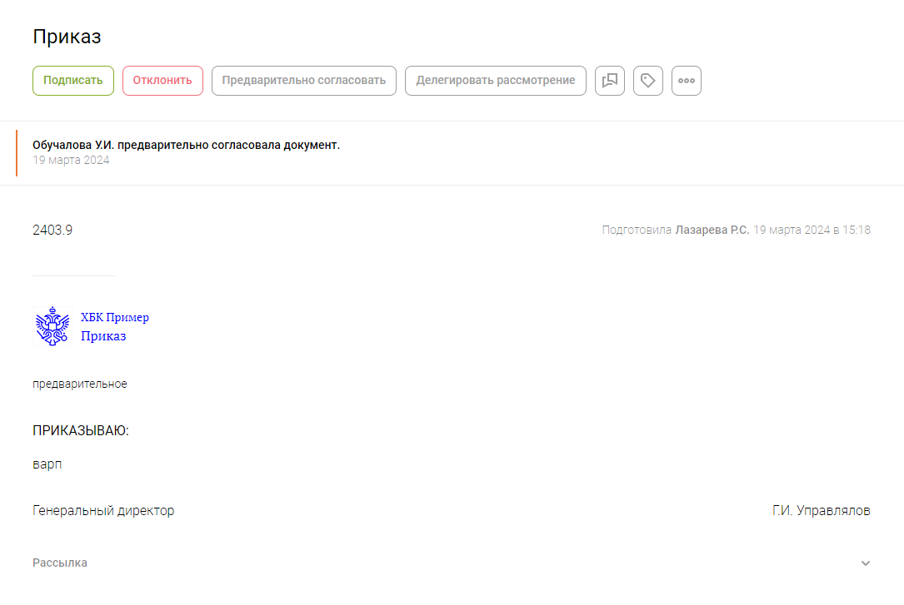
Рис. 71. Окно приказа от лица согласующего
- Согласуйте приказ или распоряжение одним из способов:
  - «Подписать» — чтобы одобрить документ и передать его следующему согласующему в очереди.
  - «Отклонить» — чтобы остановить рассмотрение документа и перевести его в статус «Отклонено».
  - «Вернуться к рассмотрению» — чтобы отменить свое решение.
  - «Отказаться от рассмотрения» — чтобы отклонить свое решение, не останавливая рассмотрение документа.
Результат шага: работа над документом в роли основного согласующего завершена.

Утверждение приказа или распоряжения
После подписи приказа или распоряжения на этапе согласования его необходимо утвердить в бумажном виде. Утверждение обычно проводит секретарь директора.
Чтобы утвердить или отклонить приказ или распоряжение:
- Откройте страницу «На рассмотрении » → «Приказы» на боковой панели.
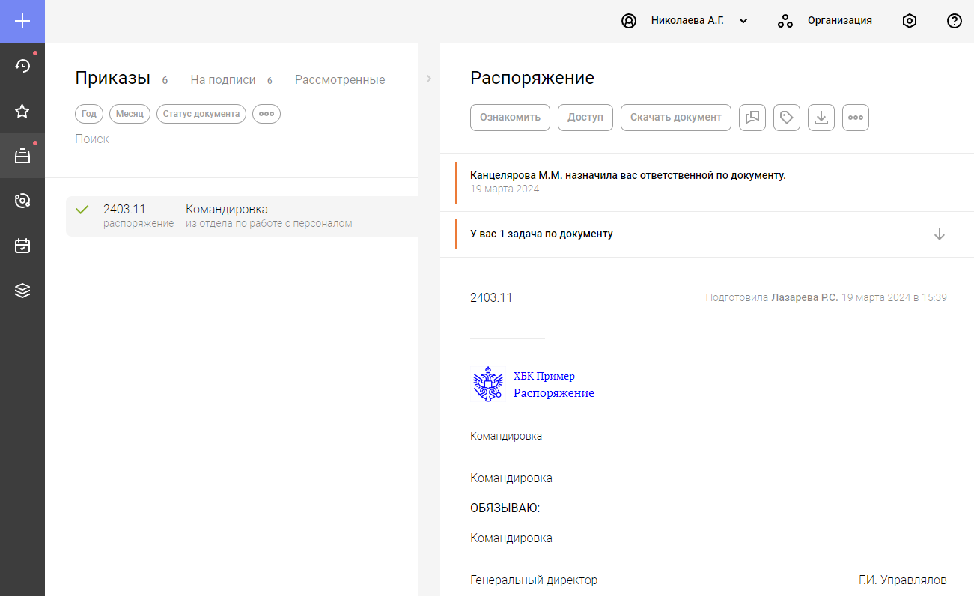
Рис. 72. Интерфейс страницы «На рассмотрении» и выбранное распоряжение
- Выберите нужный приказ или распоряжение.
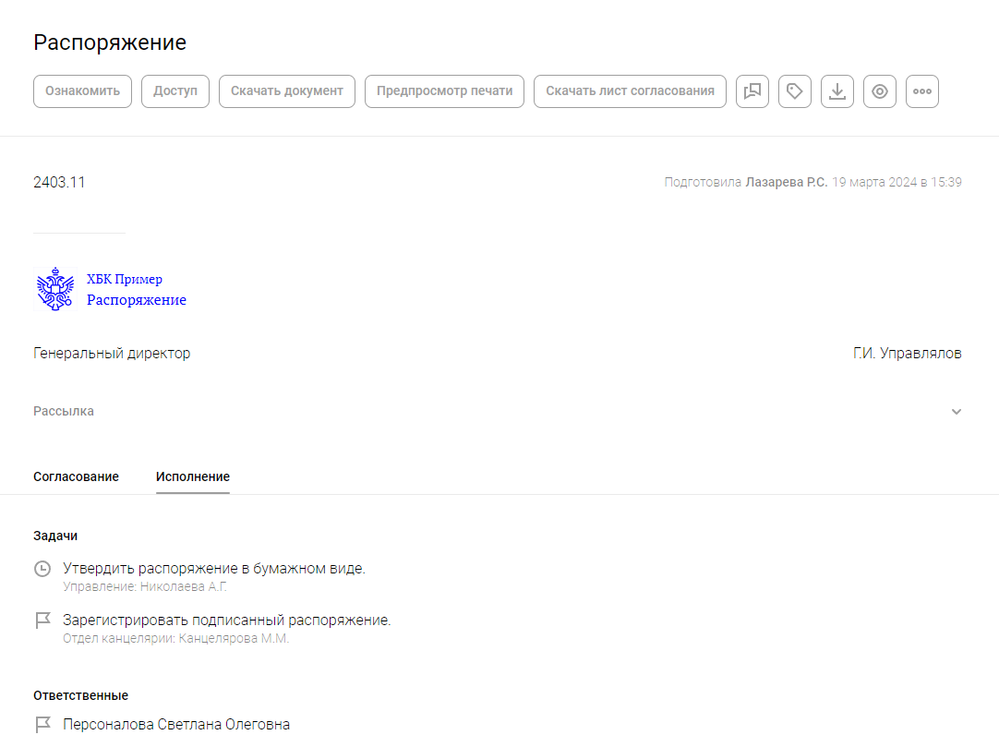
Рис. 73. Окно служебной записки от лица согласующего
- Перейдите во вкладку «Исполнение».
- Выберите задачу «Утвердить распоряжение в бумажном виде».
Примечание: для приказов задача «Утвердить приказ в бумажном виде»
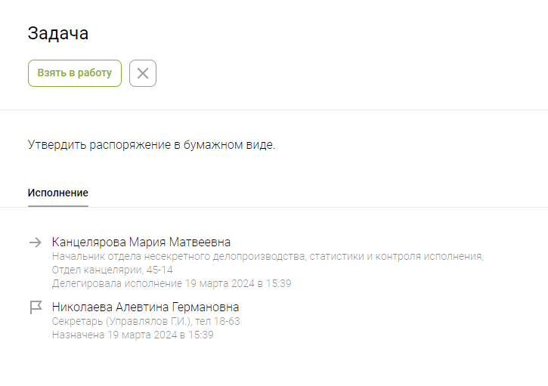
Рис. 74. Окно задачи в распоряжении/приказе
- Нажмите «Взять в работу».
- Выберите один из вариантов:
- Выберите «Да» в поле «Отметить как выполненную» и напишите комментарий, если задача уже выполнена.
- Выберите «Нет» в поле «Отметить как выполненную» и, при необходимости, назначьте ответственных.
- Завершите задачу одним из способов:
  - «Отметить как выполненную» — чтобы завершить задачу.
  - «Отказаться от выполнения» — чтобы прекратить работу над документом.
Результат шага: утверждение документа завершено.

Регистрация подписанного приказа и распоряжения
После утверждения приказа или распоряжения в бумажном виде его нужно зарегистрировать в Системе.

Чтобы утвердить или отклонить приказ или распоряжение:
- Откройте страницу «На рассмотрении » → «Приказы» на боковой панели.
Рис. 75. Интерфейс страницы «На рассмотрении» и выбранное распоряжение
- Выберите нужный приказ или распоряжение.
Рис. 76. Окно служебной записки от лица согласующего
- Перейдите во вкладку «Исполнение».
- Выберите задачу «Утвердить распоряжение в бумажном виде».
Примечание: для приказов задача «Утвердить приказ в бумажном виде»
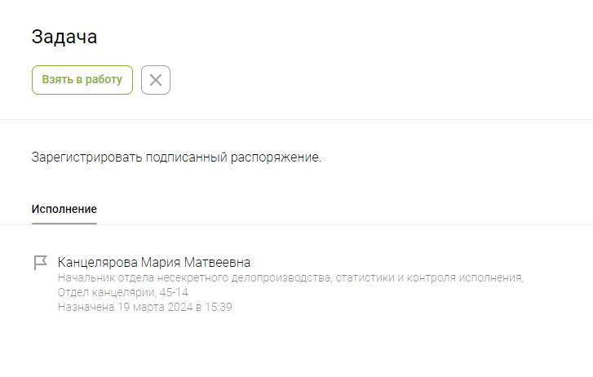
Рис. 77. Окно задачи в распоряжении/приказе
- Нажмите «Взять в работу».
- При необходимости назначьте ответственных за исполнение задачи.
- Зарегистрируйте подписанный приказ или распоряжение:
  - Нажмите «Отметить как выполненную».
  - Введите номер приказа.
  - Укажите дату приказа.
  - Загрузите отсканированный документ.
  - Укажите подразделения или сотрудников в поле «Список рассылки», кому нужно ознакомиться с приказом или распоряжением.
  - Укажите комментарий.
  - Повторно нажмите «Отметить как выполненную».
Результат шага: регистрация подписанного документа завершена.

Исполнение приказа и распоряжения
При регистрации подписанного документа можно было указать подразделения и отдельных сотрудников в список рассылки. Всем сотрудникам и руководителям указанных подразделений нужно принять документ к сведению или взять документ в работу.
Чтобы завершить работу над документом:
- Откройте страницу «На рассмотрении » → «Приказы» на боковой панели.
Рис. 78. Интерфейс страницы «На рассмотрении» и выбранное распоряжение
- Выберите нужный приказ или распоряжение.
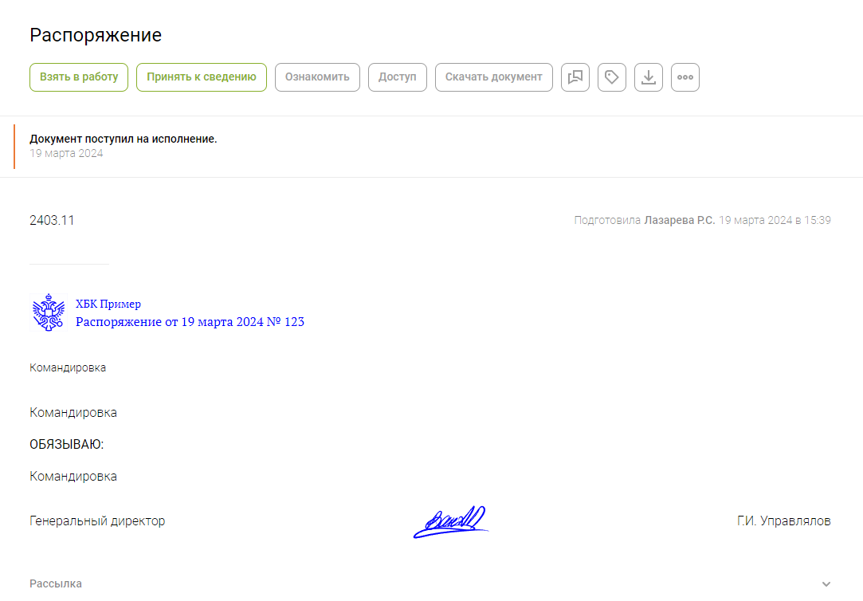
Рис. 79. Окно служебной записки от лица согласующего
- Выберите один из вариантов:
  - «Принять к сведению» — поставить отметку об ознакомлении с приказом или распоряжением.
  - «Взять в работу» — взять документ в работу для выполнения дополнительных задач по документу.
Результат шага: работа над документом завершена, статус у документа изменится на «Исполнено».

Дополнительные функции при работе с приказом или распоряжением

Ознакомление с документом
Рис. 80. Схема работы ознакомления с документом
Пользователи с доступом к документу могут ознакомить с ним любого подчиненного сотрудника, подразделение или своего начальника. Ознакомленные автоматически получают доступ к документу.
Ознакомленные сотрудники должны поставить отметку об ознакомлении, нажав на «Ознакомиться».
Рис. 81. Интерфейс страницы документа, вид от сотрудника, которому необходимо ознакомиться с документом
Чтобы ознакомить сотрудника или подразделение:
- На странице документа нажмите «Ознакомить».
Рис. 82. Интерфейс страницы документа, окно выбора сотрудников для ознакомления
- Введите ФИО сотрудника или название подразделения.
- Укажите комментарий.
- Нажмите «Ознакомить».
Примечание: При необходимости можно отозвать ознакомление.

Отслеживание документа
Пользователи, имеющие доступ к документу, могут его отслеживать. Отслеживаемые документы отображаются на странице «Мои документы» во вкладке «Отслеживаемые».
Чтобы начать отслеживать документ, на странице документа нажмите «» или «Следить».
Рис. 83. Интерфейс страницы документа

Управление доступом к документу
Доступ к документу позволяет пользователям:
- Открывать документ.
- Участвовать в обсуждении.
- Скачивать документ.
- Просматривать историю изменений документа.
- Отслеживать документ.
Сотрудники, назначенные согласующими или исполнителями документа, дополнительно получают возможности работы над документом, например, подписывать его.
Чтобы предоставить доступ к документу:
- На странице документа нажмите «Доступ».
Рис. 84. Интерфейс страницы документа, окно настройки доступа
- Выберите сотрудника в поле «Имя сотрудника».
Рис. 85. Окно предоставления доступа к документу сотрудникам
- Нажмите «Обновить доступ».

Просмотр истории изменений документа
Пользователи, имеющие доступ к документу, могут просматривать историю действий по документу.
Чтобы посмотреть историю документа, на странице документа нажмите «История».
Рис. 86. Интерфейс страницы документа, окно истории изменений документа

Скачивание документа
Пользователи, имеющие доступ к документу, могут скачивать его на любом этапе обработки.
Чтобы скачать документ:
- На странице документа нажмите «» или «Скачать».
Рис. 87. Интерфейс страницы документа, окно скачивания документа
- Выберите нужные опции:
  - «Со списком исполнения» — добавляет в документ область с исполнителями и их ФИО.
  - «С подписью» — добавляет подпись руководителя.
  - «С вложениями» — добавляет вложения в файл.
- Нажмите «Скачать».

Дублирование документа
Сотрудники, имеющие доступ к документу, могут создать новый документ на основе существующего.
Чтобы создать документ на основе исходного, нажмите «» или «Новый документ» на странице документа.
Рис. 88. Интерфейс страницы документа

Ответ на документ
Исполнители документа могут создать ответный документ в то же подразделение, в котором в качестве описания будет ссылка на исходный документ.
Чтобы ответить на документ:
- На странице документа нажмите «Ответить на документ».
Рис. 89. Ответ на документ
- Заполните все поля аналогично созданию нового документа.

Делегирование согласования документа
Рис. 90. Схема работы делегирования согласования документа
Согласующий может делегировать документ только своему подчиненному. После делегирования возможность согласования документа доступна только подчиненному.
До подписания документа подчиненным сотрудник может вернуться к подписи документа и снова получить возможность согласования документа. Подчиненный лишится права согласования документа.
Рис. 91. Кнопка «Вернуться к рассмотрению» после делегирования документа
Чтобы делегировать подпись документа:
- На странице документа нажмите «Делегировать рассмотрение».
Рис. 92. Интерфейс страницы документа, окно делегирования сотруднику
- Выберите сотрудника в поле «Сотрудник». Делегировать подпись можно только подчиненному сотруднику.
- При необходимости введите комментарий, который увидит сотрудник на странице документа.
- При необходимости отключите возможность назначать ответственными людей из своего подчинения.
- Нажмите «Делегировать».
Результат шага: На панели управления документом появится кнопка «Вернуться к рассмотрению». Сотрудник теперь не может подписывать документ.

Эскалация
Рис. 93. Схема работы эскалации согласования документа
Эскалация позволяет передать согласование документа своему начальнику. После эскалации сотрудник больше не сможет принимать участие в согласовании документа, пока начальник не вернет документ.
Чтобы эскалировать согласование документа на начальника:
- На странице документа нажмите «Эскалировать на начальника».
Рис. 94. Окно эскалации
- Выберите сотрудника в поле «Сотрудник». Выбрать можно только своего начальника.
- При необходимости введите комментарий, который увидит начальник на странице документа.
- Нажмите «Эскалировать».
Результат шага: Документ передан начальнику. Сотрудник лишается возможности согласовать документ.

Назначение ответственного
Рис. 95. Схема работы назначения ответственных за исполнение документа
Исполнители документа могут назначить своих подчиненных ответственными за исполнение документа, сохраняя за собой возможность выполнения задач по документу.
Назначить ответственных можно при принятии документа в работу или позже.
Рис. 96. Назначение ответственных при взятии документа в работу
Рис. 97. Назначение ответственных при принятии документа
Рис. 98. Назначение ответственных через страницу документа

Чтобы назначить ответственного за исполнение документа:
- Перейдите в окно назначения ответственных одним из способов:
  - На странице документа нажмите «Назначить ответственных».
  - Раскройте «Назначение ответственных» при принятии документа на исполнение.
Рис. 99. Окно назначения ответственных
- Укажите ответственных:
  - Нажмите «Добавить ответственного».
Рис. 100. Окно добавления ответственного, срока исполнения и комментария
  - Выберите сотрудника в поле «Ответственный». Выбрать можно только подчиненного.
  - При необходимости укажите комментарий, который увидит ответственный на странице документа.
  - Укажите срок исполнения, по истечении которого у документа появится пометка «Просрочено».
  - Нажмите «Добавить».
- При необходимости отключите возможность отмечать документ как выполненный после завершения работы исполнителями.
- Нажмите «Назначить».
Результат шага: Ответственные получат доступ к документу и возможность сообщать о выполнении работы.

Создание задач в документах
При создании приказа или распоряжения Системой предусмотрена возможность создания дополнительных задач по документу, которые будут направлены исполнителю документа.
Для создания задачи по документу:
- Нажмите «Добавить задачу» на странице создания приказа или распоряжения.
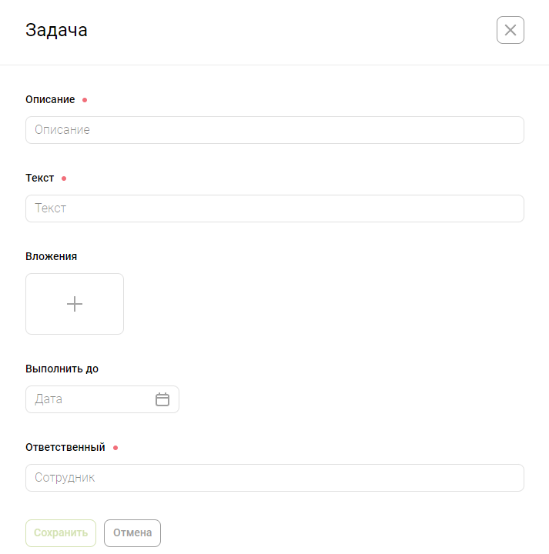
Рис. 101. Окно добавления задач по документу
- Заполните следующие поля:
  - «Описание» — появляется в качестве заголовка задачи на странице документа во вкладке «Исполнение».
  - «Текст» — подробное содержание задачи. Отображается на странице задачи документа.
  - Можно добавить вложения к документу, которые можно просматривать на странице документа или скачивать вместе с печатной версией. Добавьте вложения одним из способов:
    - Нажмите «» и выберите файлы для загрузки.
    - Перетащите файлы в область «».
  - «Выполнить до» — крайний срок выполнения задачи исполнителем. Если исполнитель не успеет выполнить задачу, то она перейдет в статус «Просрочена».
  - «Ответственный» — назначение ответственного за исполнение задачи сотрудника. Этот сотрудник получит доступ к документу.
  - «Контролирующие» — сотрудники, которые взяли контроль исполнения задачи ответственного.
- Нажмите «Сохранить».
Результат шага: Задача будет включена в список задач на этапе «Исполнение».

Работа с исходящей корреспонденцией

Исходящую корреспонденцию составляют руководящие лица организации, их секретари и помощники. Корреспонденцию регистрируют с подписями руководителей и сопроводительным письмом. Для подписания может быть привлечен сотрудник партнерской организации.
Отправку корреспонденции осуществляет отдел канцелярии или автор документа.
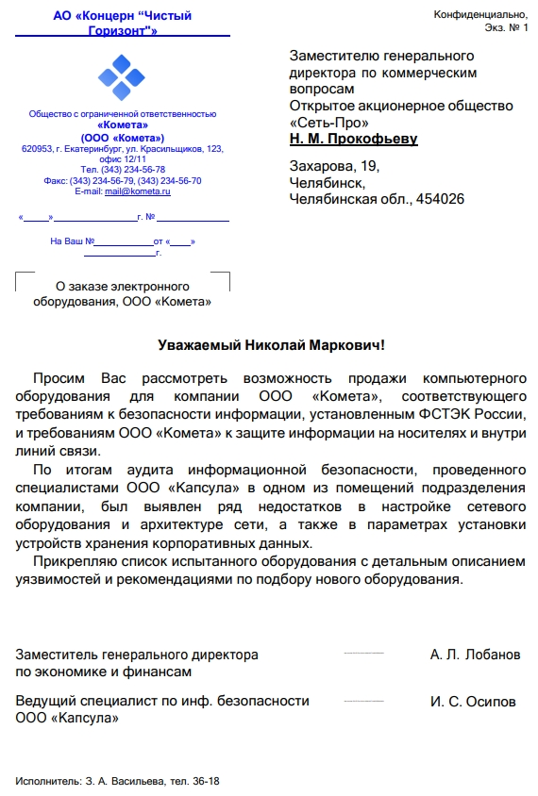
Рис. 102. Пример печатной версии исходящей корреспонденции

Оформление исходящей корреспонденции
Добавление исходящей корреспонденции выполняется двумя способами:
- Оформлением документа и всех его реквизитов вручную в электронном виде
- Регистрацией отсканированного документа

Оформление корреспонденции вручную
Чтобы оформить исходящую корреспонденцию:
- Нажмите «» на боковой панели.
Рис. 103. Интерфейс страницы «Новый документ»
- Выберите вид документа — «Исходящая корреспонденция».
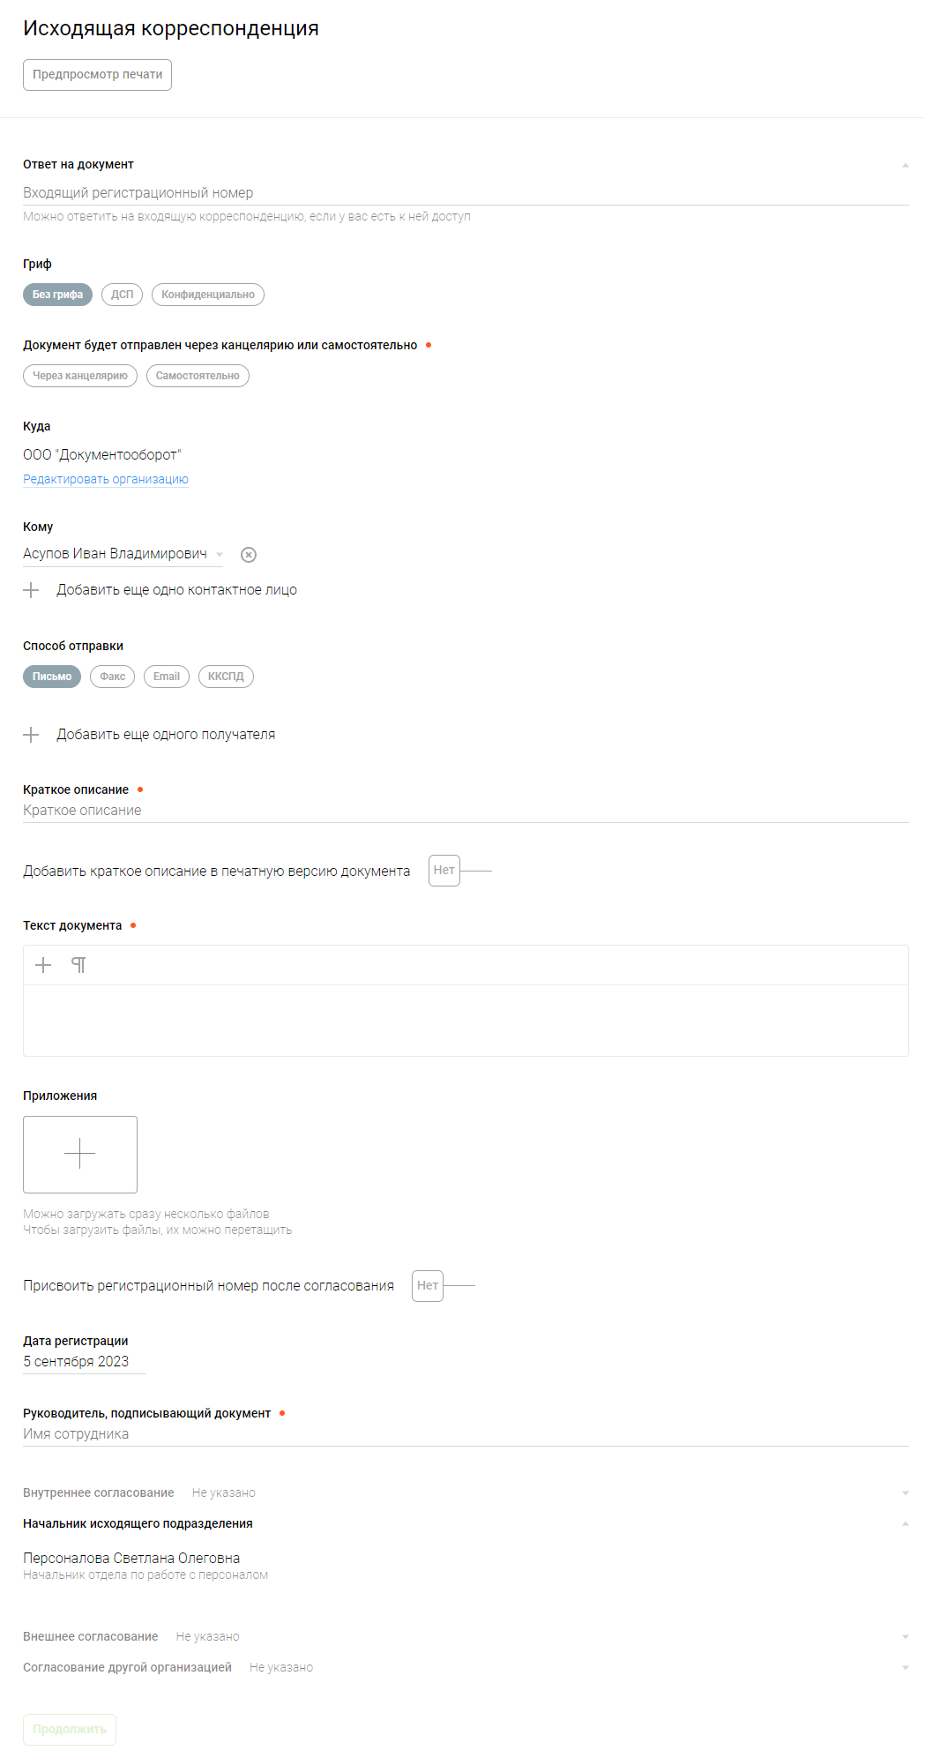
Рис. 104. Страница оформления исходящей корреспонденции
- При работе с конфиденциальными данными укажите:
  - Один из грифов:
    - «ДСП» — для служебного пользования.
    - «Конфиденциально».
  - «Пункт перечня ВС РФ».
  - «Описание и машинный номер приложений».
- Выберите, кем будет отправлен документ:
  - «Через канцелярию» — если выбрать этот вариант, то в процесс исполнения добавится задача «Передать распечатанный документ в канцелярию».
  - «Самостоятельно» — если выбрать этот вариант, то отправкой корреспонденцией занимается автор документа.
- Заполните поля документа:
  - «Куда» — организация-получатель из списка контрагентов. Чтобы добавить нового контрагента, см. раздел Регистрация контрагентов.
  - «Кому» — контактные лица из организации. По умолчанию будет добавлено одно контактное лицо контрагента.
  - «Способ отправки» — как будет отправлен документ:
    - «Письмо» — по фактическому адресу организации-контрагента.
    - «Факс» — по номеру факса.
    - «Email» — по электронной почте.
    - «ККСПД» — по корпоративной сети, указывается путь до папки.
Примечание: Способы «Факс» и «Email» недоступны, если указан гриф.
  - «Краткое описание» — отобразится на странице документа.
Примечание: Краткое описание можно включить в печатную версию, включив опцию «Добавить краткое описание в печатную версию документа».
  - «Текст документа» — отобразится на странице документа и в печатной форме.
  - «Руководитель, подписывающий документ» — сотрудник из управления компании.
- При необходимости укажите:
  - Номер входящей корреспонденции, на которую оформляется ответ. Это позволит создать переписку между организациями.
  - «Приложения» — можно просматривать на странице документа или скачивать вместе с печатной формой документа. Загрузка одним из способов:
    - Нажмите «» и выберите файлы для загрузки.
    - Перетащите файлы в область «».
  - «Присвоить регистрационный номер для после согласования» — устанавливает дату регистрации документа в печать на момент согласования документа.
  - «Дата регистрации» — указание даты регистрации вручную. Недоступно, если включено «Присвоить регистрационный номер для после согласования».
  - Сотрудников внешнего и внутреннего согласования.
  - «Согласование другой организацией» — внешняя организация, добавляется в список согласующих документа в печатную форму.
- Нажмите «» и установите связь между сотрудниками, чтобы они могли принимать решение, не дожидаясь решения предыдущего сотрудника.
Рис. 105. Александрова А. Э. и Пахомова У. М. смогут согласовать документ одновременно
- Нажмите «Продолжить».
- В зависимости от заполнения документа будут предложены опции, выбор которых отразится на печатной форме документа и процессе исполнения документа:
  - Требуется ли подпись на приложениях, которые нельзя отправить в электронном виде.
  - Требуется ли подпись в письме или достаточно факсимиле.
  - Передать письмо на подпись с помощью секретаря или сделать это самостоятельно.
- Нажмите «Зарегистрировать».

После оформления исходящую корреспонденцию можно увидеть на странице:
- «Мои документы» — для автора документа.
- «На рассмотрении» → «На подписи» — для согласующих и исполнителей до начала работы.
- «В работе» — для исполнителей.
После оформления приказа или распоряжения автор может отозвать документ и отредактировать документ с помощью кнопки «». Если при редактировании был изменен состав согласующих лиц, подписание начинается сначала.
Примечание: Отзыв и редактирование документа становятся недоступными после принятия в работу документа исполнителями.

Регистрация отсканированной корреспонденции
Чтобы зарегистрировать исходящую корреспонденцию:
- Нажмите «» на боковой панели.
Рис. 106. Интерфейс страницы «Новый документ»
- Выберите вид документа — «Регистрация исходящей корреспонденции».
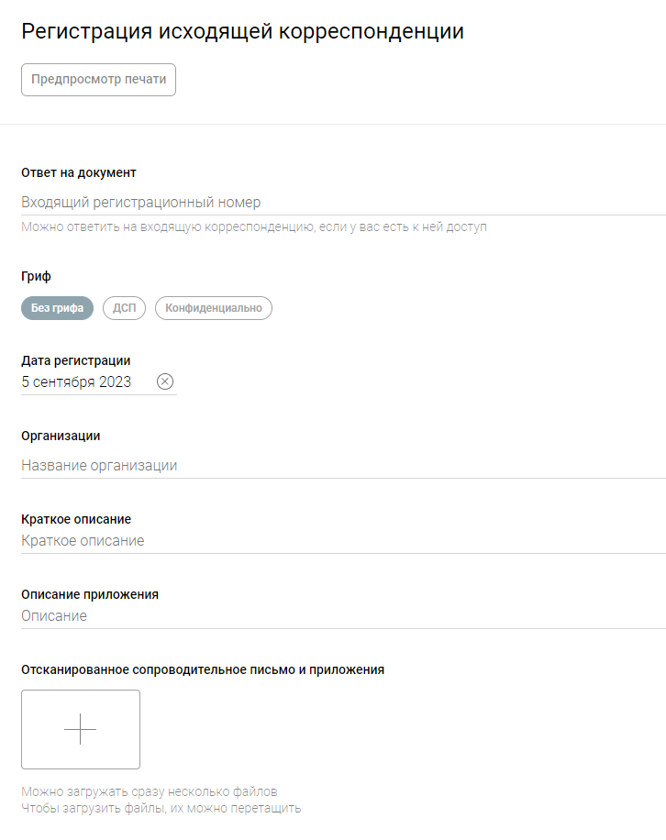
Рис. 107. Страница регистрации исходящей корреспонденции
- При работе с конфиденциальными данными укажите один из грифов:
  - «ДСП» — для служебного пользования.
  - «Конфиденциально».
- Заполните поля документа:
  - «Дата регистрации» — указывается в печатной форме документа. Не может быть позднее текущего дня.
  - «Организации» — организации-получатели документа. О добавлении организаций см. раздел Регистрация контрагентов.
  - «Краткое описание» — отобразится в печатной форме документа как заголовок.
  - «Описание приложения» — указывается для загруженных приложений.
  - «Описание и машинный номер приложений» — указывается для приложений, если указан гриф.
  - «Отсканированное сопроводительное письмо и приложения» — можно просматривать на странице документа или скачивать вместе с печатной версией документа.
- При необходимости укажите номер входящей корреспонденции, на которую оформляется ответ. Это позволит создать переписку между организациями.
- Нажмите «Зарегистрировать».

После оформления исходящую корреспонденцию можно увидеть на странице:
- «Мои документы» — для автора документа.
- «На рассмотрении» → «На подписи» — для согласующих и исполнителей до начала работы.
- «В работе» — для исполнителей.
После оформления приказа или распоряжения автор может отозвать документ и отредактировать документ с помощью кнопки «». Если при редактировании был изменен состав согласующих лиц, подписание начинается сначала.
Примечание: Отзыв и редактирование документа становятся недоступными после принятия в работу документа исполнителями.

Предварительное согласование исходящей корреспонденции

Рис. 108. Схема работы предварительного согласования документа
До подписания документа сотрудники могут отправить его на предварительное согласование своим подчиненным, начальнику или согласующим.
Решение сотрудников, предварительно согласующих документ, не влияет на согласование документа и не меняет его статус. Сотрудник, назначивший предварительно согласующих, получит уведомление об их возражении или подписи.
Чтобы отправить документ на предварительное согласование:
- На странице документа нажмите «Предварительно согласовать».
Рис. 109. Окно добавления предварительно согласующего
- Добавьте предварительно согласующих:
  - Нажмите «Добавить согласующего».
Рис. 110. Окно выбора сотрудника и комментария для него
  - Выберите сотрудника. Им может быть любой сотрудник из того же подразделения.
  - Введите комментарий, который будет отображен у предварительно согласующего сотрудника на странице документа.
  - Нажмите «Добавить».
  - Добавьте всех сотрудников.
- Нажмите «Отправить на согласование».
Результат шага: Добавленные сотрудники появятся на странице документа на вкладке «Согласование» в блоке «Предварительное».
Рис. 111. Вкладка «Согласование» на странице исходящей корреспонденции

Основное согласование исходящей корреспонденции
Чтобы рассмотреть исходящую корреспонденцию:
- Откройте страницу «На рассмотрении » → «На подписи» на боковой панели.
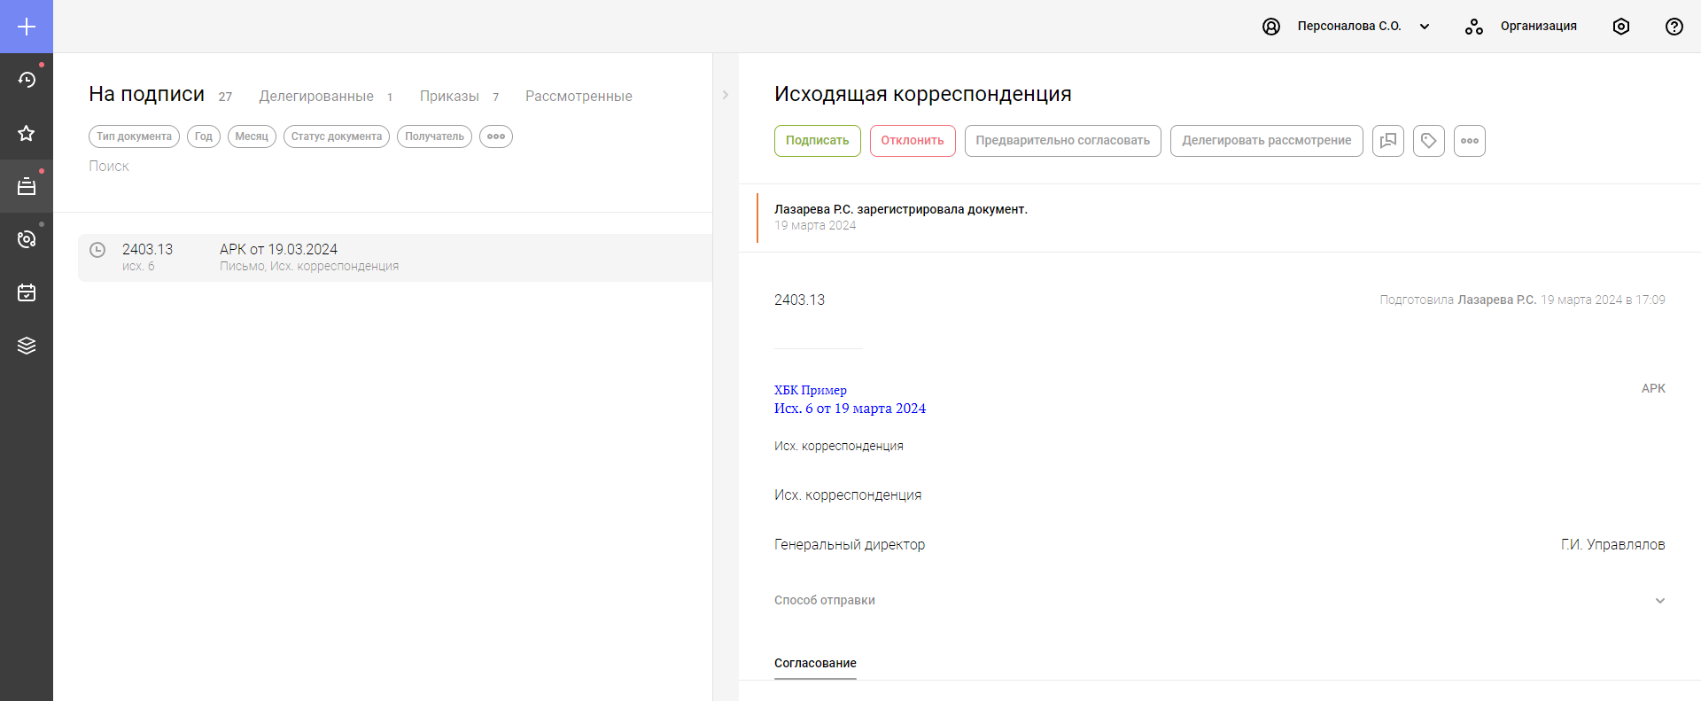
Рис. 112. Интерфейс страницы «На рассмотрении»
- Выберите нужную исходящую корреспонденцию.
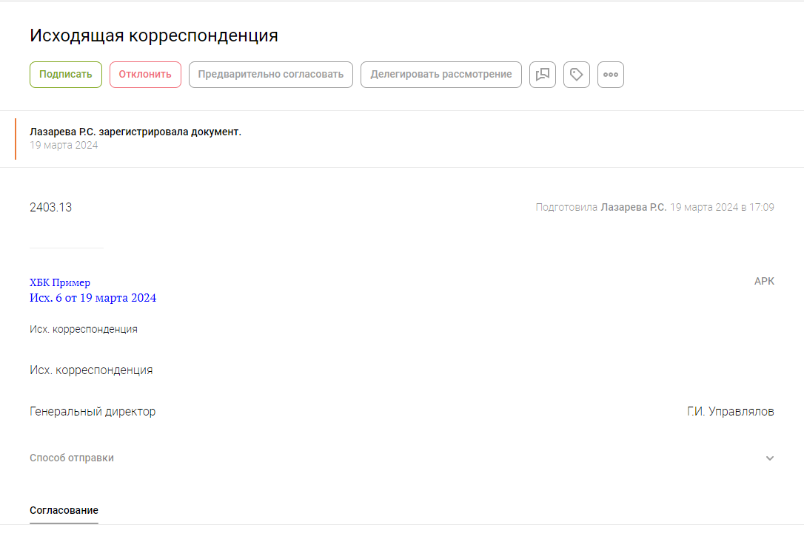
Рис. 113. Окно приказа от лица согласующего
- Согласуйте исходящую корреспонденцию одним из способов:
  - «Подписать» — чтобы одобрить документ и передать его следующему согласующему в очереди.
Примечание: Руководитель, подписывающий документ, при подписи должен выбрать, нужна ли его собственноручная подпись или достаточно факсимиле.
  - «Отклонить» — чтобы остановить рассмотрение документа и перевести его в статус «Отклонено».
  - «Вернуться к рассмотрению» — чтобы отменить свое решение.
  - «Отказаться от рассмотрения» — чтобы отклонить свое решение, не останавливая рассмотрение документа.
Результат шага: работа над документом в роли основного согласующего завершена.

Исполнение исходящей корреспонденции
Исполнение исходящей корреспонденции контролирует подразделение-получатель — руководитель или назначенное ответственное лицо.
Исполнитель обращается к вкладке «Задачи» на странице документа. Задачи включают в себя:
- Проверку полученных документов и приложений.
- Получение необходимых подписей.
- Отправку указанным способом.
Эти задачи выполняются автором корреспонденции или сотрудниками отдела канцелярии.

Чтобы завершить работу над исходящей корреспонденцией:
- Откройте страницу на боковой панели:
  - «В работе » — если документ взят в работу.
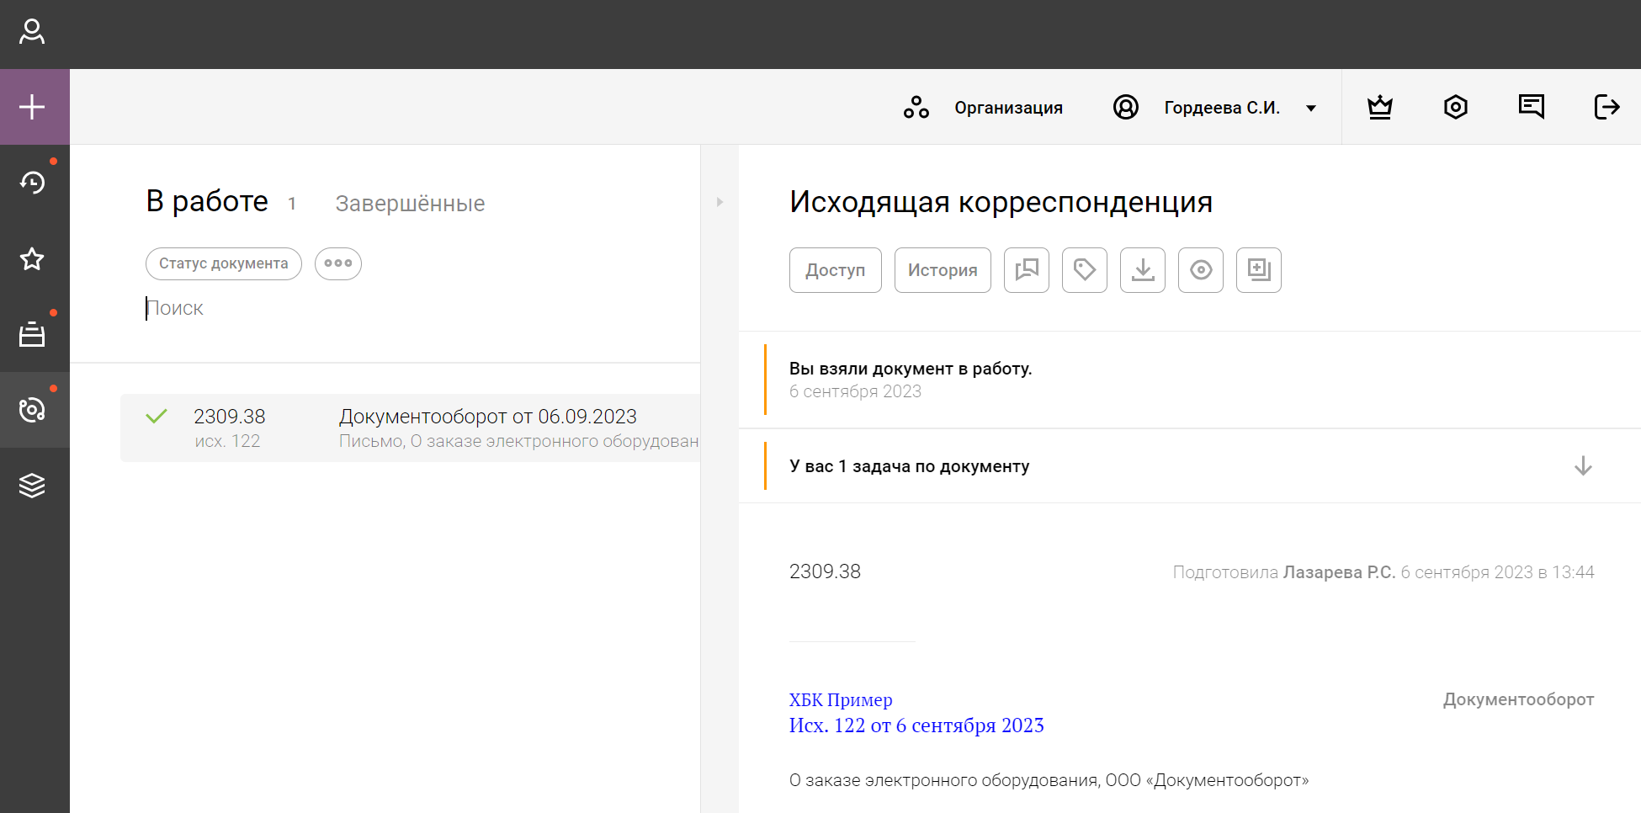
Рис. 114. Интерфейс страницы документа через страницу «В работе»
  - «На рассмотрении » → «На подписи» — если документ еще не взят в работу.
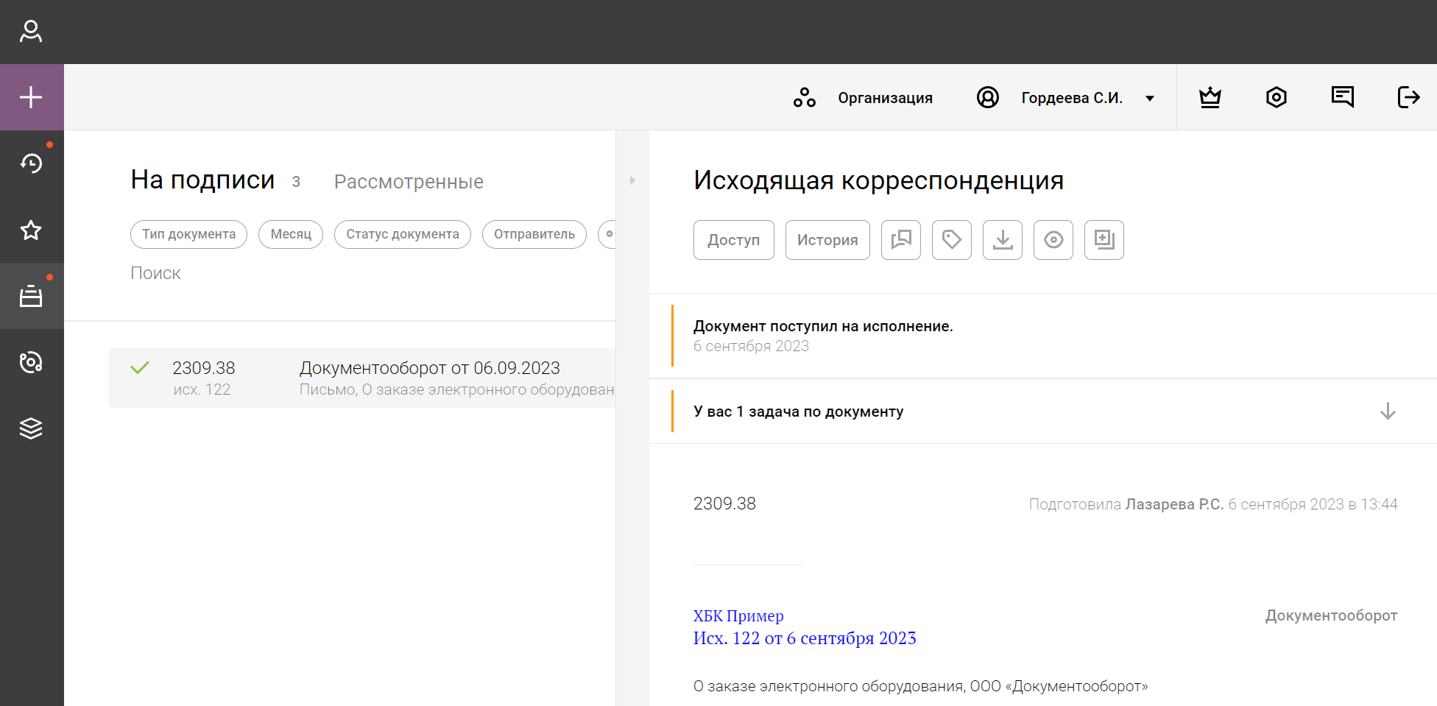
Рис. 115. Интерфейс страницы документа через страницу «На рассмотрении»
- Выберите нужную исходящую корреспонденцию.
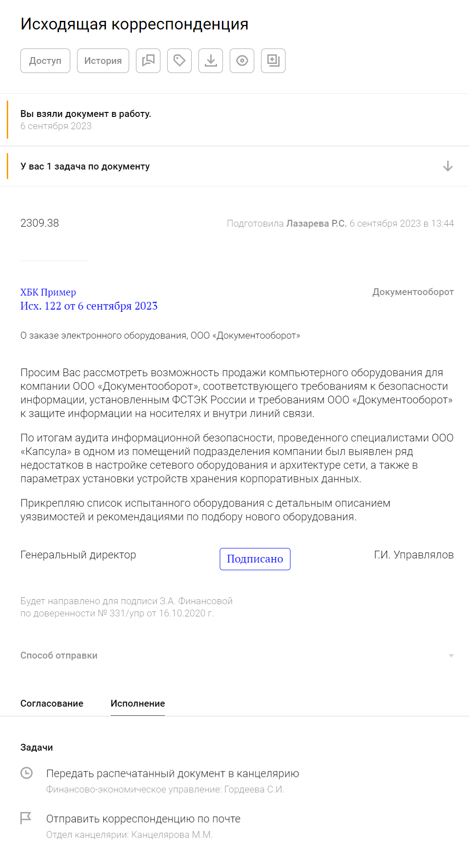
Рис. 116. Страница исходящей корреспонденции, вид от исполнителя
- Перейдите во вкладку «Исполнение».
- Выберите задачу.
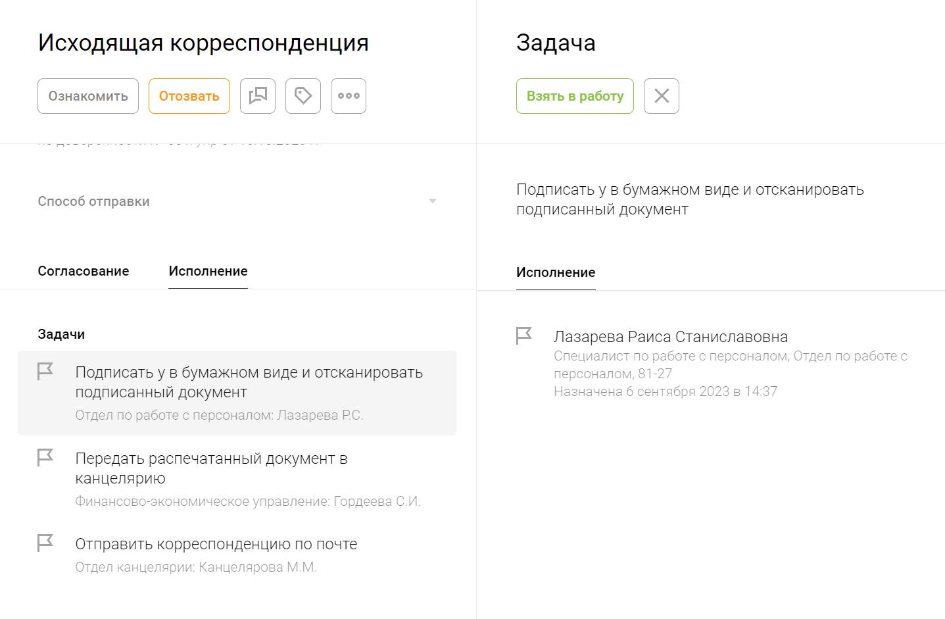
Рис. 117. Окно задачи на странице исходящей корреспонденции
- Возьмите задачу в работу:
  - Нажмите «Взять в работу».
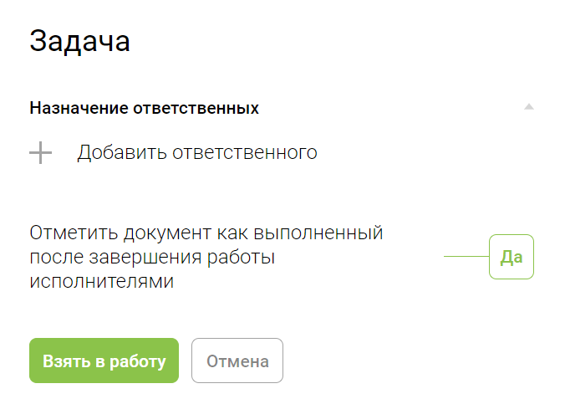
Рис. 118. Окно взятия задачи в работу
  - При необходимости назначьте ответственных.
  - Подтвердите действие.
- Выполните задачу одним из способов:
  - «Отметить как выполненную» — чтобы завершить работу над задачей.
  - «Отказаться от выполнения» — чтобы отказать в исполнении задачи и перевести документ в статус «Отказано в исполнении».
  - «Вернуться к работе» — чтобы вернуться к исполнению задачи.
  - «Назначить ответственных» — чтобы назначить подчиненных ответственными за исполнение.
  - «Отказаться» — чтобы отказаться от выполнения задачи и вернуть ее руководителю.
  - «Вернуть в работу» — чтобы вернуть задачу ответственному на исполнение после его отказа.
- Выполните все задачи этапа исполнения, см. шаг 5 и 6.
Примечание: В зависимости от выбранных опций при оформлении или регистрации исходящей корреспонденции список задач на исполнение может отличаться.

Дополнительные функции при работе с исходящей корреспонденцией

Ознакомление с документом
Рис. 119. Схема работы ознакомления с документом
Пользователи с доступом к документу могут ознакомить с ним любого подчиненного сотрудника, подразделение или своего начальника. Ознакомленные автоматически получают доступ к документу.
Ознакомленные сотрудники должны поставить отметку об ознакомлении, нажав на «Ознакомиться».
Рис. 120. Интерфейс страницы документа, вид от сотрудника, которому необходимо ознакомиться с документом
Чтобы ознакомить сотрудника или подразделение:
- На странице документа нажмите «Ознакомить».
Рис. 121. Интерфейс страницы документа, окно выбора сотрудников для ознакомления
- Введите ФИО сотрудника или название подразделения.
- Укажите комментарий.
- Нажмите «Ознакомить».
Примечание: При необходимости можно отозвать ознакомление.

Отслеживание документа
Пользователи, имеющие доступ к документу, могут его отслеживать. Отслеживаемые документы отображаются на странице «Мои документы» во вкладке «Отслеживаемые».
Чтобы начать отслеживать документ, на странице документа нажмите «» или «Следить».
Рис. 122. Интерфейс страницы документа

Управление доступом к документу
Доступ к документу позволяет пользователям:
- Открывать документ.
- Участвовать в обсуждении.
- Скачивать документ.
- Просматривать историю изменений документа.
- Отслеживать документ.
Сотрудники, назначенные согласующими или исполнителями документа, дополнительно получают возможности работы над документом, например, подписывать его.
Чтобы предоставить доступ к документу:
- На странице документа нажмите «Доступ».
Рис. 123. Интерфейс страницы документа, окно настройки доступа
- Выберите сотрудника в поле «Имя сотрудника».
Рис. 124. Окно предоставления доступа к документу сотрудникам
- Нажмите «Обновить доступ».

Просмотр истории изменений документа
Пользователи, имеющие доступ к документу, могут просматривать историю действий по документу.
Чтобы посмотреть историю документа, на странице документа нажмите «История».
Рис. 125. Интерфейс страницы документа, окно истории изменений документа

Скачивание документа
Пользователи, имеющие доступ к документу, могут скачивать его на любом этапе обработки.
Чтобы скачать документ:
- На странице документа нажмите «» или «Скачать».
Рис. 126. Интерфейс страницы документа, окно скачивания документа
- Выберите нужные опции:
  - «Со списком исполнения» — добавляет в документ область с исполнителями и их ФИО.
  - «С подписью» — добавляет подпись руководителя.
  - «С вложениями» — добавляет вложения в файл.
- Нажмите «Скачать».

Дублирование документа
Сотрудники, имеющие доступ к документу, могут создать новый документ на основе существующего.
Чтобы создать документ на основе исходного, нажмите «» или «Новый документ» на странице документа.
Рис. 127. Интерфейс страницы документа

Делегирование согласования документа
Рис. 128. Схема работы делегирования согласования документа
Согласующий может делегировать документ только своему подчиненному. После делегирования возможность согласования документа доступна только подчиненному.
До подписания документа подчиненным сотрудник может вернуться к подписи документа и снова получить возможность согласования документа. Подчиненный лишится права согласования документа.
Рис. 129. Кнопка «Вернуться к рассмотрению» после делегирования документа
Чтобы делегировать подпись документа:
- На странице документа нажмите «Делегировать рассмотрение».
Рис. 130. Интерфейс страницы документа, окно делегирования сотруднику
- Выберите сотрудника в поле «Сотрудник». Делегировать подпись можно только подчиненному сотруднику.
- При необходимости введите комментарий, который увидит сотрудник на странице документа.
- При необходимости отключите возможность назначать ответственными людей из своего подчинения.
- Нажмите «Делегировать».
Результат шага: На панели управления документом появится кнопка «Вернуться к рассмотрению». Сотрудник теперь не может подписывать документ.

Эскалация
Рис. 131. Схема работы эскалации согласования документа
Эскалация позволяет передать согласование документа своему начальнику. После эскалации сотрудник больше не сможет принимать участие в согласовании документа, пока начальник не вернет документ.
Чтобы эскалировать согласование документа на начальника:
- На странице документа нажмите «Эскалировать на начальника».
Рис. 132. Эскалация документа
- Выберите сотрудника в поле «Сотрудник». Выбрать можно только своего начальника.
- При необходимости введите комментарий, который увидит начальник на странице документа.
- Нажмите «Эскалировать».
Результат шага: Документ передан начальнику. Сотрудник лишается возможности согласовать документ.

Назначение ответственного
Рис. 133. Схема работы назначения ответственных за исполнение документа
Исполнители документа могут назначить своих подчиненных ответственными за исполнение документа, сохраняя за собой возможность выполнения задач по документу.
Назначить ответственных можно при принятии документа в работу или позже.
Рис. 134. Назначение ответственных при взятии документа в работу
Рис. 135. Назначение ответственных при принятии документа
Рис. 136. Назначение ответственных через страницу документа

Чтобы назначить ответственного за исполнение документа:
- Перейдите в окно назначения ответственных одним из способов:
  - На странице документа нажмите «Назначить ответственных».
  - Раскройте «Назначение ответственных» при принятии документа на исполнение.
Рис. 137. Окно назначения ответственных
- Укажите ответственных:
  - Нажмите «Добавить ответственного».
Рис. 138. Окно добавления ответственного, срока исполнения и комментария
  - Выберите сотрудника в поле «Ответственный». Выбрать можно только подчиненного.
  - При необходимости укажите комментарий, который увидит ответственный на странице документа.
  - Укажите срок исполнения, по истечении которого у документа появится пометка «Просрочено».
  - Нажмите «Добавить».
- При необходимости отключите возможность отмечать документ как выполненный после завершения работы исполнителями.
- Нажмите «Назначить».
Результат шага: Ответственные получат доступ к документу и возможность сообщать о выполнении работы.

Регистрация контрагентов
При создании некоторых документов требуется указывать контрагентов. Если контрагент отсутствует в Системе, то необходимо его зарегистрировать.
Чтобы зарегистрировать контрагента:
- Введите название контрагента.
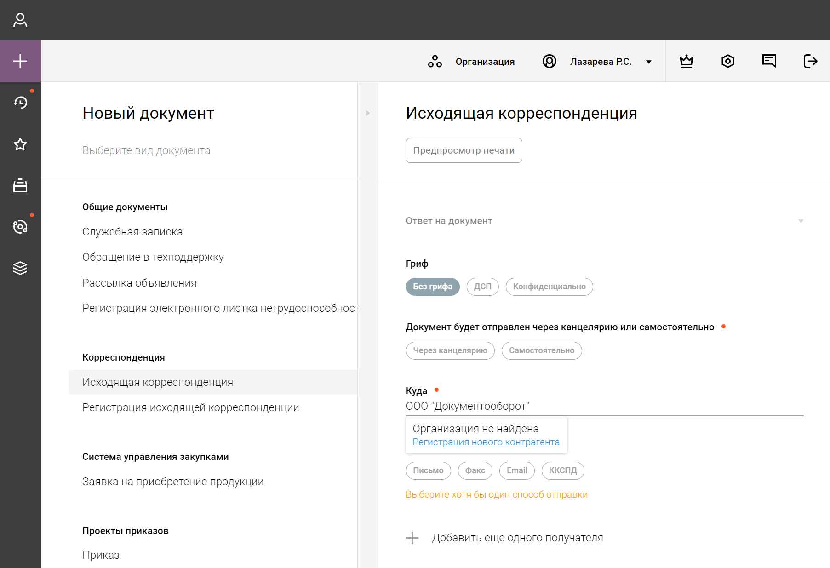
Рис. 139. Ввод незарегистрированного контрагента в поле
- Нажмите «Регистрация нового контрагента».
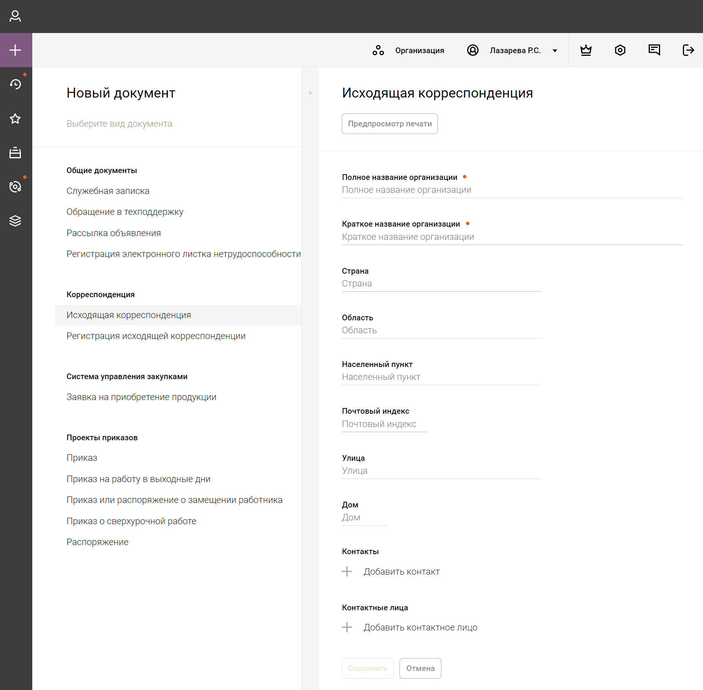
Рис. 140. Страница создания исходящей корреспонденции
- Заполните информацию о контрагенте:
  - «Полное название организации» — для дальнейшего поиска контрагентов при создании документов.
  - «Краткое название организации».
  - «Страна», «Область», «Населенный пункт», «Почтовый индекс», «Улица», «Дом» — будут отображаться в документе при просмотре способа отправки.
- Добавьте контакты:
  - Нажмите «Добавить контакт».
  - Выберите способ связи:
    - «Телефон».
    - «Факс».
    - «Электронная почта».
    - «Сайт».
  - Введите выбранный контакт.
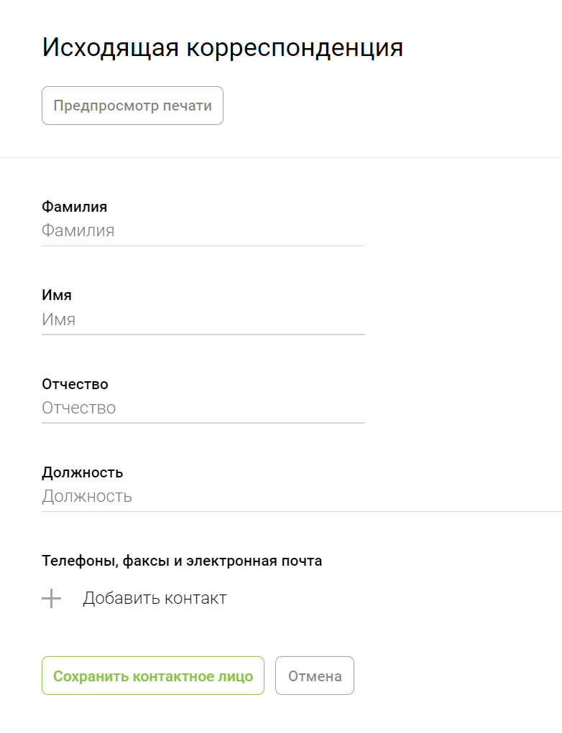
Рис. 141. Окно добавления контактного лица контрагента
- Добавьте контактные лица:
  - Нажмите «Добавить контактное лицо».
  - Заполните информацию о контактном лице:
    - «Фамилия», «Имя» и «Отчество» — будут отображаться при создании документа в поле «Кому».
    - «Должность».
    - «Телефоны, факсы и электронная почта» — см. 4 пункт выше.
  - Нажмите «Сохранить контактное лицо».
- Нажмите «Сохранить».

Работа с входящей корреспонденцией

Сотрудники отдела канцелярии могут регистрировать входящую корреспонденцию от внешних организаций и производить выдачу оригиналов документов сотрудникам компании.

Оформление входящей корреспонденции
Чтобы оформить входящую корреспонденцию:
- Нажмите «» на боковой панели.
Рис. 142. Интерфейс страницы «Новый документ»
- Выберите вид документа — «Входящая корреспонденция».
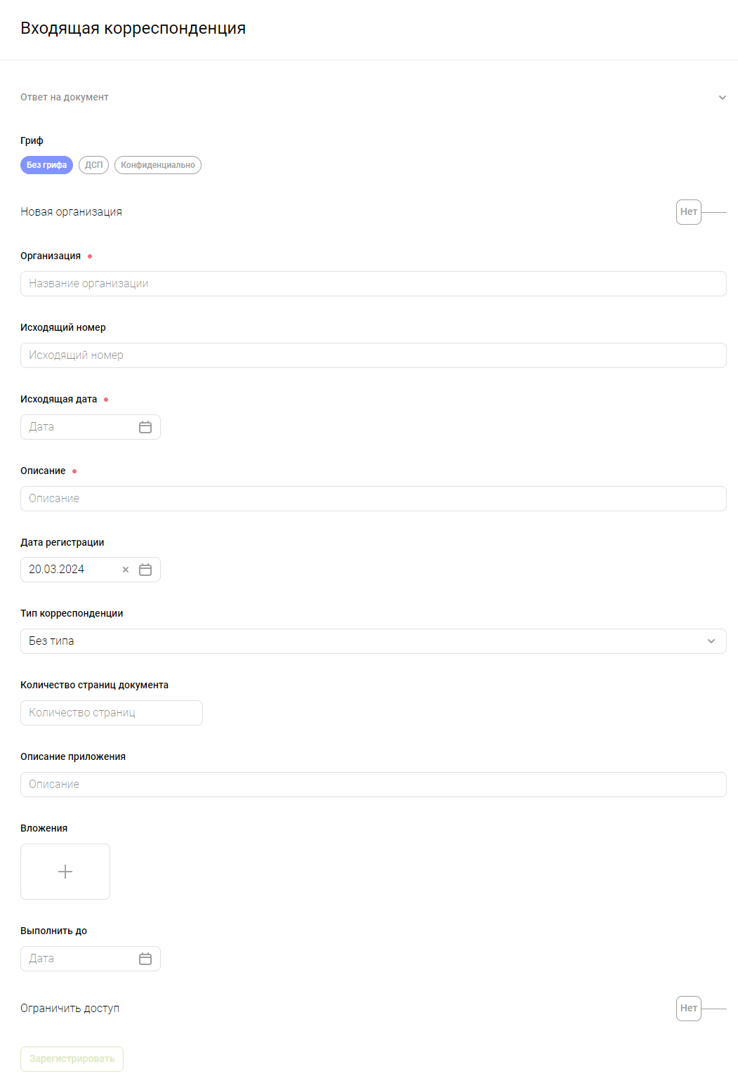
Рис. 143. Страница создания входящей корреспонденции
- В поле «Ответ на документ», при наличии, укажите регистрационный номер исходящей корреспонденции, на который приходит ответ. Это позволит создать переписку между организациями.
Примечание: ответить на документ получится только если у сотрудника есть доступ к исходящей корреспонденции.
- При работе с конфиденциальными данными укажите один из грифов:
  - «ДСП» — для служебного пользования.
  - «Конфиденциально».
- Укажите организацию входящей корреспонденции одним из способов:
  - Если организация уже зарегистрирована в Системе, выберите ее по названию в поле «Организация».
  - Если организация не зарегистрирована в Системе, включите «Новая организация» и заполните данные об организации. Подробнее о добавлении внешних организаций см. в разделе Регистрация контрагентов.
- Заполните поля входящей корреспонденции:
  - «Исходящий номер» — регистрационный номер входящей корреспонденции.
  - «Исходящая дата» — дата отправки входящей корреспонденции.
Примечание: Оформление двух входящих корреспонденций с одинаковым исходящим номером и датой невозможно.
  - «Описание» — краткое описание корреспонденции. Отображается на странице документа в Системе.
  - «Дата регистрации» — дата регистрации документа в Системе.
  - «Тип корреспонденции» — укажите тип входящей корреспонденции:
    - «Без типа».
    - «Письмо».
    - «Электронное письмо».
    - «Факс».
    - «Факс и письмо»
    - «Издание».
    - «Техническая документация».
    - «Электронное письмо и оригинал».
  - «Количество страниц документа» — число страниц в полученном документе.
  - «Описание приложения» — краткое описание приложений.
  - «Вложения» — загрузка приложений, пришедших вместе с корреспонденцией. Их можно будет просматривать на странице документа или скачивать вместе с печатной формой документа. Загрузите вложения одним из способов:
    - Нажмите «» и выберите файлы для загрузки.
    - Перетащите файлы в область «».
  - «Выполнить до» — дата, до которой нужно выполнить все задачи по документу.
- Включите «Ограничить доступ», чтобы запретить предоставление доступа к документу через кнопку «Доступ» на странице документа.
- Нажмите «Зарегистрировать».

Исполнение входящей корреспонденции
После регистрации входящей корреспонденции автор может:
- Ознакомить с корреспонденцией сотрудников, подробнее см. в разделе Ознакомление с документом.
- Взять документ в работу для выполнения дополнительных задач, необходимых сотруднику.
- Редактировать документ в Системе, нажав «».
- Добавить вложения к документу.
- Зарегистрировать выдачу оригинала документа сотруднику самостоятельно или по его просьбе.

Для завершения работы с документом:
- Откройте страницу на боковой панели:
  - «В работе » — если документ взят в работу.
  - «На рассмотрении » → «На подписи» — если документ еще не взят в работу.
  - «Мои документы » — для автора документа.
- Выберите нужную входящую корреспонденцию.
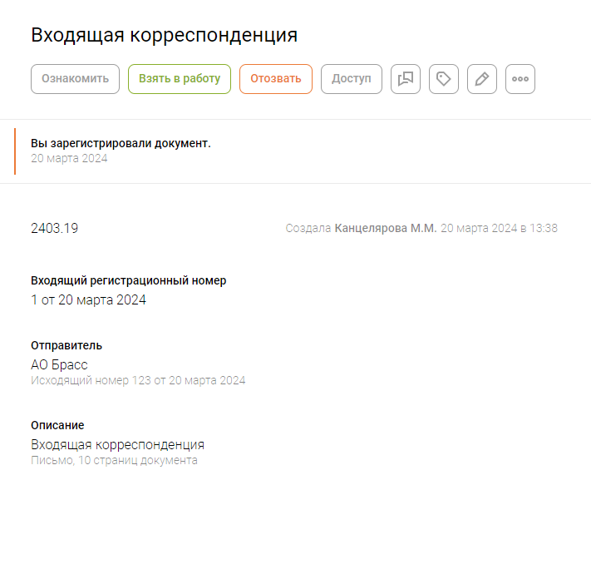
Рис. 144. Страница входящей корреспонденции, вид от лица исполнителя
- При работе с физической входящей корреспонденцией можно осуществлять выдачу или запрос оригиналов документов:
  - Чтобы выдать оригинал документа:
    - Нажмите «Выдача документов».
    - Выберите сотрудника.
    - Подтвердите действие.
Примечание: Сотрудник, которому выдается документ, должен подтвердить или отказать в получении на странице документа в Системе.
  - Чтобы запросить оригинал документа, нажмите «Запросить оригинал» на странице документа в Системе.
- Возьмите документ в работу:
  - Нажмите «Взять в работу».
  - Укажите комментарий.
  - При необходимости назначьте ответственных, подробнее см. в разделе Назначение ответственного.
  - Подтвердите действие.
- Завершите работу над документом одним из способов:
  - «Отметить как выполненную» — чтобы завершить работу над задачей.
Примечание: Можно установить опцию «Ответа не требует», чтобы добавить комментарий о том, что на корреспонденцию не нужно отвечать.
  - «Назначить ответственных» — подробнее см. в разделе Назначение ответственного.
  - «Отказаться от выполнения» — чтобы отказать в исполнении задачи и перевести документ в статус «Отказано в исполнении».
  - «Отказаться» — чтобы отказаться от выполнения задачи до начала ее выполнения и вернуть ее руководителю.
  - «Вернуть документ» — чтобы отказаться от выполнения задачи и вернуть документ руководителю.
  - «Вернуться к работе» — чтобы вернуться к исполнению задачи.
  - «Вернуть в работу» — чтобы вернуть задачу ответственному на исполнение после его отказа.
Результат шага: работа над документом закончена.

Дополнительные функции при работе с входящей корреспонденцией

Ознакомление с документом
Рис. 145. Схема работы ознакомления с документом
Пользователи с доступом к документу могут ознакомить с ним любого подчиненного сотрудника, подразделение или своего начальника. Ознакомленные автоматически получают доступ к документу.
Ознакомленные сотрудники должны поставить отметку об ознакомлении, нажав на «Ознакомиться».
Рис. 146. Интерфейс страницы документа, вид от сотрудника, которому необходимо ознакомиться с документом
Чтобы ознакомить сотрудника или подразделение:
- На странице документа нажмите «Ознакомить».
Рис. 147. Интерфейс страницы документа, окно выбора сотрудников для ознакомления
- Введите ФИО сотрудника или название подразделения.
- Укажите комментарий.
- Нажмите «Ознакомить».
Примечание: При необходимости можно отозвать ознакомление.

Отслеживание документа
Пользователи, имеющие доступ к документу, могут его отслеживать. Отслеживаемые документы отображаются на странице «Мои документы» во вкладке «Отслеживаемые».
Чтобы начать отслеживать документ, на странице документа нажмите «» или «Следить».
Рис. 148. Интерфейс страницы документа

Управление доступом к документу
Доступ к документу позволяет пользователям:
- Открывать документ.
- Участвовать в обсуждении.
- Скачивать документ.
- Просматривать историю изменений документа.
- Отслеживать документ.
Сотрудники, назначенные согласующими или исполнителями документа, дополнительно получают возможности работы над документом, например, подписывать его.
Чтобы предоставить доступ к документу:
- На странице документа нажмите «Доступ».
Рис. 149. Интерфейс страницы документа, окно настройки доступа
- Выберите сотрудника в поле «Имя сотрудника».
Рис. 150. Окно предоставления доступа к документу сотрудникам
- Нажмите «Обновить доступ».

Просмотр истории изменений документа
Пользователи, имеющие доступ к документу, могут просматривать историю действий по документу.
Чтобы посмотреть историю документа, на странице документа нажмите «История».
Рис. 151. Интерфейс страницы документа, окно истории изменений документа

Скачивание документа
Пользователи, имеющие доступ к документу, могут скачивать его на любом этапе обработки.
Чтобы скачать документ:
- На странице документа нажмите «» или «Скачать».
Рис. 152. Интерфейс страницы документа, окно скачивания документа
- Выберите нужные опции:
  - «Со списком исполнения» — добавляет в документ область с исполнителями и их ФИО.
  - «С подписью» — добавляет подпись руководителя.
  - «С вложениями» — добавляет вложения в файл.
- Нажмите «Скачать».

Дублирование документа
Сотрудники, имеющие доступ к документу, могут создать новый документ на основе существующего.
Чтобы создать документ на основе исходного, нажмите «» или «Новый документ» на странице документа.
Рис. 153. Интерфейс страницы документа

Назначение ответственного
Рис. 154. Схема работы назначения ответственных
Исполнители документа могут назначить своих подчиненных ответственными за исполнение документа, сохраняя за собой возможность выполнения задач по документу.
Назначить ответственных можно при принятии документа в работу или позже.
Рис. 155. Назначение ответственных при взятии документа в работу
Рис. 156. Назначение ответственных при принятии документа
Рис. 157. Назначение ответственных через страницу документа

Чтобы назначить ответственного за исполнение документа:
- Перейдите в окно назначения ответственных одним из способов:
  - На странице документа нажмите «Назначить ответственных».
  - Раскройте «Назначение ответственных» при принятии документа на исполнение.
Рис. 158. Окно назначения ответственных
- Укажите ответственных:
  - Нажмите «Добавить ответственного».
Рис. 159. Окно добавления ответственного, срока исполнения и комментария
  - Выберите сотрудника в поле «Ответственный». Выбрать можно только подчиненного.
  - При необходимости укажите комментарий, который увидит ответственный на странице документа.
  - Укажите срок исполнения, по истечении которого у документа появится пометка «Просрочено».
  - Нажмите «Добавить».
- При необходимости отключите возможность отмечать документ как выполненный после завершения работы исполнителями.
- Нажмите «Назначить».
Результат шага: Ответственные получат доступ к документу и возможность сообщать о выполнении работы.

Регистрация контрагентов
При создании документа «Входящая корреспонденция» требуется указывать контрагента. Если контрагент отсутствует в Системе, то необходимо его зарегистрировать.
Чтобы зарегистрировать контрагента во время оформления входящей корреспонденции:
- Включите опцию «Новая организация».
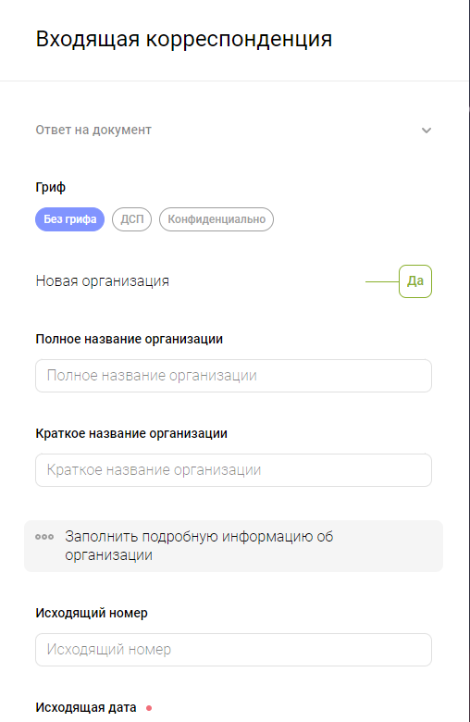
Рис. 160. Страница создания входящей корреспонденции
- Нажмите «Заполнить подробную информацию об организации».

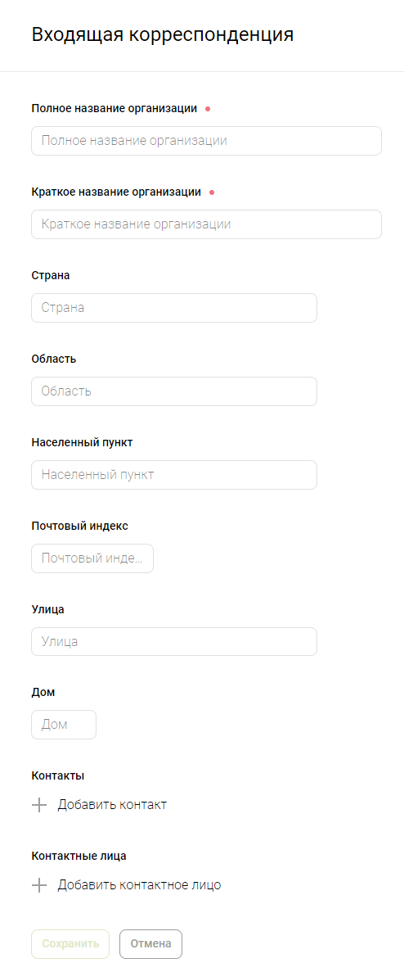
Рис. 161. Окно добавления контрагента
- Заполните информацию о контрагенте:
  - «Полное название организации» — для дальнейшего поиска контрагентов при создании документов.
  - «Краткое название организации».
  - «Страна», «Область», «Населенный пункт», «Почтовый индекс», «Улица», «Дом» — будут отображаться в документе при просмотре способа отправки.
- Добавьте контакты:
  - Нажмите «Добавить контакт».
  - Выберите способ связи:
    - «Телефон».
    - «Факс».
    - «Электронная почта».
    - «Сайт».
  - Введите выбранный контакт.
- Добавьте контактные лица:
  - Нажмите «Добавить контактное лицо».
Рис. 162. Окно добавления контактного лица контрагента
  - Заполните информацию о контактном лице:
    - «Фамилия», «Имя» и «Отчество» — будут отображаться при создании документа в поле «Кому».
    - «Должность».
    - «Телефоны, факсы и электронная почта» — см. 4 пункт выше.
  - Нажмите «Сохранить контактное лицо».
- Нажмите «Сохранить».

Работа с поручениями

Поручения могут оформлять только руководители подразделений и начальники.
Пример поручения в печатной форме представлен на рисунке ниже.
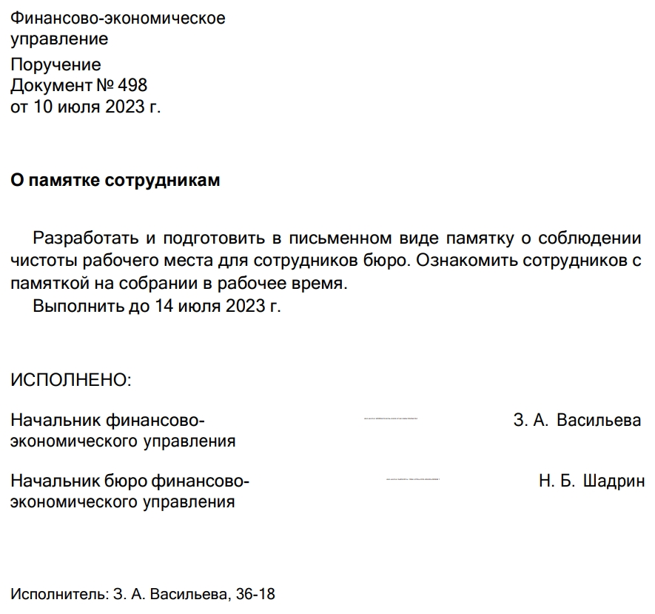
Рис. 163. Пример поручения

Поручение проходит через следующие этапы документооборота:
- Оформление документа — автор документа создает поручение.
- Исполнение документа — выполнение задач по документу исполнителем.

Оформление поручения
Чтобы оформить поручение:
- Нажмите «» на боковой панели.
Рис. 164. Интерфейс страницы «Новый документ»
- Выберите вид документа — «Поручение».
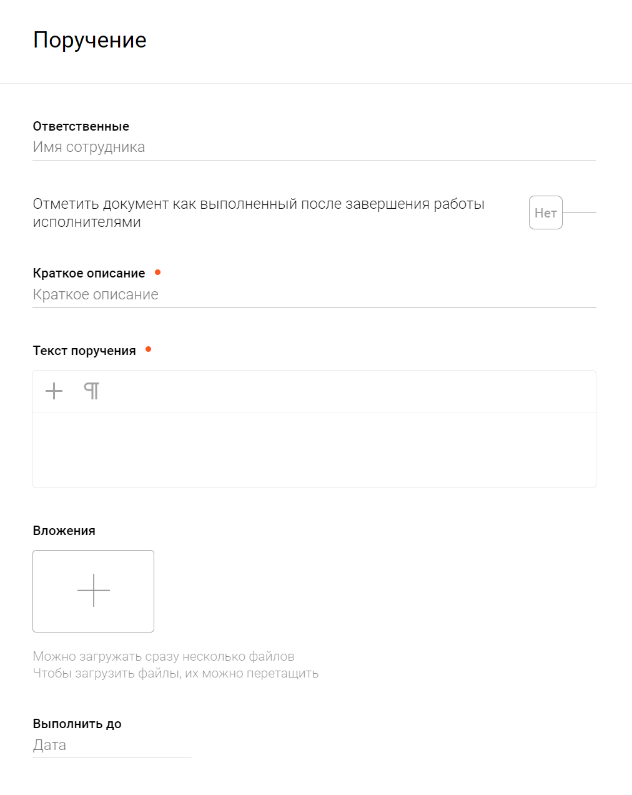
Рис. 165. Страница создания поручения

- Заполните поля документа:
  - «Ответственные» — список подчиненных сотрудников, которым адресуется поручение. Они станут исполнителями документа.
  - «Краткое описание» и «Текст поручения» — отобразятся на странице документа и в его печатной форме.
  - «Вложения» — загрузка файлов к документу, которые можно будет просматривать на странице документа или скачивать вместе с печатной формой документа. Загрузите одним из способов:
    - Нажмите «» и выберите файлы для загрузки.
    - Перетащите файлы в область «».
  - «Выполнить до» — срок, до которого исполнители должны выполнить поручение.
- При необходимости включите «Отметить документ как выполненный после завершения работы исполнителями».
- Нажмите «Зарегистрировать».
Результат шага: поручение будет отправлено ответственным.
После оформления поручение можно увидеть на странице:
- «Мои документы» — для автора документа.
- «На рассмотрении» → «На подписи» — для исполнителей, если поручение еще не взято в работу.
- «В работе» — для исполнителей, если поручение взято в работу.
Автор документа может редактировать поручение после оформления при помощи кнопки «».

Исполнение поручения
После оформления поручения начинается этап исполнения документа исполнителями (ответственными), назначенными на этапе оформления. Если автор документа не назначил исполнителей, то он сам становится исполнителем.
Чтобы завершить работу над поручением:
- Откройте страницу на боковой панели:
  - «В работе » — если документ взят в работу.
  - «На рассмотрении » → «На подписи» — если документ еще не взят в работу.
- Выберите нужное поручение.
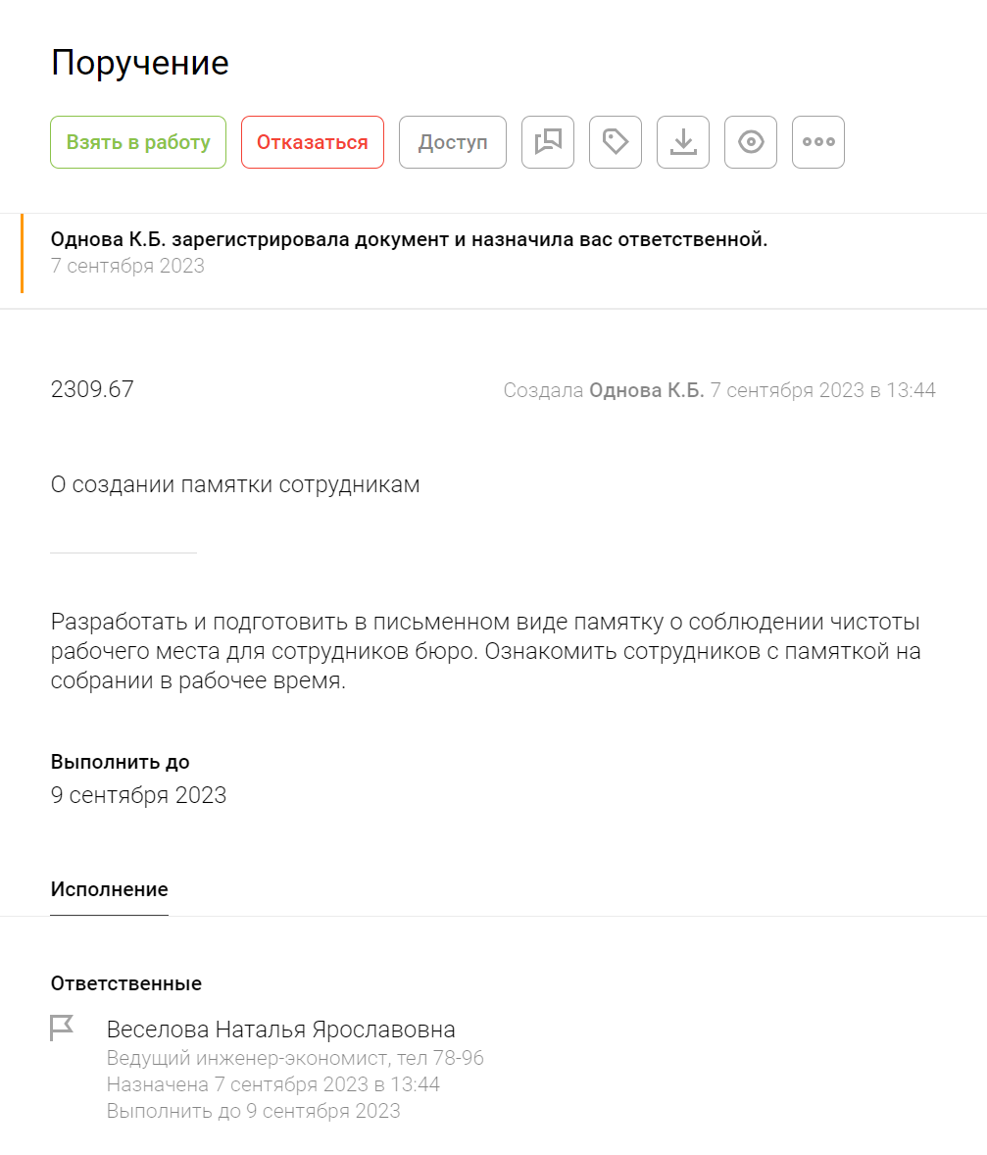
Рис. 166. Страница поручения
- Возьмите документ в работу:
  - Нажмите «Взять в работу».
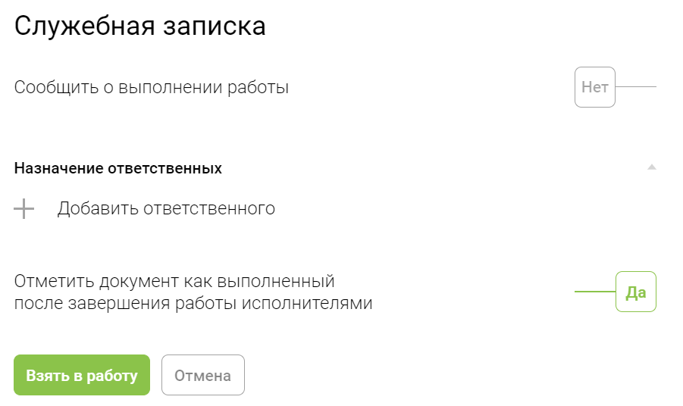
Рис. 167. Окно взятия документа в работу
  - Выберите «Да» в поле «Сообщить о выполнении работы», если работа уже завершена. Документ будет автоматически отмечен как выполненный.
  - При необходимости назначьте ответственных, подробнее см. в разделе Назначение ответственного.
  - Подтвердите действие.
- Завершите работу над документом одним из способов:
  - «Отметить как выполненное» — чтобы перевести документ в статус «Исполнено».
  - «Отказаться» — чтобы отказаться от выполнения документа и вернуть его руководителю.
  - «Вернуться к работе» — чтобы вернуться к исполнению документа после завершения работы над ним.
  - «Назначить ответственных» — подробнее см. в разделе Назначение ответственного.
  - «Вернуть в работу» — чтобы вернуть документ ответственному на исполнение после его отказа.
Результат шага: работа над документом закончена.

Дополнительные функции при работе с поручением

Ознакомление с документом
Рис. 168. Схема работы ознакомления с документом
Пользователи с доступом к документу могут ознакомить с ним любого подчиненного сотрудника, подразделение или своего начальника. Ознакомленные автоматически получают доступ к документу.
Ознакомленные сотрудники должны поставить отметку об ознакомлении, нажав на «Ознакомиться».
Рис. 169. Интерфейс страницы документа, вид от сотрудника, которому необходимо ознакомиться с документом
Чтобы ознакомить сотрудника или подразделение:
- На странице документа нажмите «Ознакомить».
Рис. 170. Интерфейс страницы документа, окно выбора сотрудников для ознакомления
- Введите ФИО сотрудника или название подразделения.
- Укажите комментарий.
- Нажмите «Ознакомить».
Примечание: При необходимости можно отозвать ознакомление.

Отслеживание документа
Пользователи, имеющие доступ к документу, могут его отслеживать. Отслеживаемые документы отображаются на странице «Мои документы» во вкладке «Отслеживаемые».
Чтобы начать отслеживать документ, на странице документа нажмите «» или «Следить».
Рис. 171. Интерфейс страницы документа

Управление доступом к документу
Доступ к документу позволяет пользователям:
- Открывать документ.
- Участвовать в обсуждении.
- Скачивать документ.
- Просматривать историю изменений документа.
- Отслеживать документ.
Сотрудники, назначенные согласующими или исполнителями документа, дополнительно получают возможности работы над документом, например, подписывать его.
Чтобы предоставить доступ к документу:
- На странице документа нажмите «Доступ».
Рис. 172. Интерфейс страницы документа, окно настройки доступа
- Выберите сотрудника в поле «Имя сотрудника».
Рис. 173. Окно предоставления доступа к документу сотрудникам
- Нажмите «Обновить доступ».

Просмотр истории изменений документа
Пользователи, имеющие доступ к документу, могут просматривать историю действий по документу.
Чтобы посмотреть историю документа, на странице документа нажмите «История».
Рис. 174. Интерфейс страницы документа, окно истории изменений документа

Скачивание документа
Пользователи, имеющие доступ к документу, могут скачивать его на любом этапе обработки.
Чтобы скачать документ:
- На странице документа нажмите «» или «Скачать».
Рис. 175. Интерфейс страницы документа, окно скачивания документа
- Выберите нужные опции:
  - «Со списком исполнения» — добавляет в документ область с исполнителями и их ФИО.
  - «С подписью» — добавляет подпись руководителя.
  - «С вложениями» — добавляет вложения в файл.
- Нажмите «Скачать».

Дублирование документа
Сотрудники, имеющие доступ к документу, могут создать новый документ на основе существующего.
Чтобы создать документ на основе исходного, нажмите «» или «Новый документ» на странице документа.
Рис. 176. Интерфейс страницы документа

Назначение ответственного
Рис. 177. Схема работы назначения ответственных за исполнение
Исполнители документа могут назначить своих подчиненных ответственными за исполнение документа, сохраняя за собой возможность выполнения задач по документу.
Назначить ответственных можно при принятии документа в работу или позже.
Рис. 178. Назначение ответственных при взятии документа в работу
Рис. 179. Назначение ответственных при принятии документа
Рис. 180. Назначение ответственных через страницу документа

Чтобы назначить ответственного за исполнение документа:
- Перейдите в окно назначения ответственных одним из способов:
  - На странице документа нажмите «Назначить ответственных».
  - Раскройте «Назначение ответственных» при принятии документа на исполнение.
Рис. 181. Окно назначения ответственных
- Укажите ответственных:
  - Нажмите «Добавить ответственного».
Рис. 182. Окно добавления ответственного, срока исполнения и комментария
  - Выберите сотрудника в поле «Ответственный». Выбрать можно только подчиненного.
  - При необходимости укажите комментарий, который увидит ответственный на странице документа.
  - Укажите срок исполнения, по истечении которого у документа появится пометка «Просрочено».
  - Нажмите «Добавить».
- При необходимости отключите возможность отмечать документ как выполненный после завершения работы исполнителями.
- Нажмите «Назначить».
Результат шага: Ответственные получат доступ к документу и возможность сообщать о выполнении работы.

Работа с объявлениями

Объявления могут содержать различного рода сообщения, направленные для всех или конкретных подразделений. Рассылка объявлений производится во внешние сервисы организации, например, корпоративную почту.
Рассылка объявления доступна всем сотрудникам.

Создание объявления
Чтобы создать уведомление:
- Нажмите «» на боковой панели.
Рис. 183. Интерфейс страницы «Новый документ»
- Выберите вид документа — «Рассылка объявления».
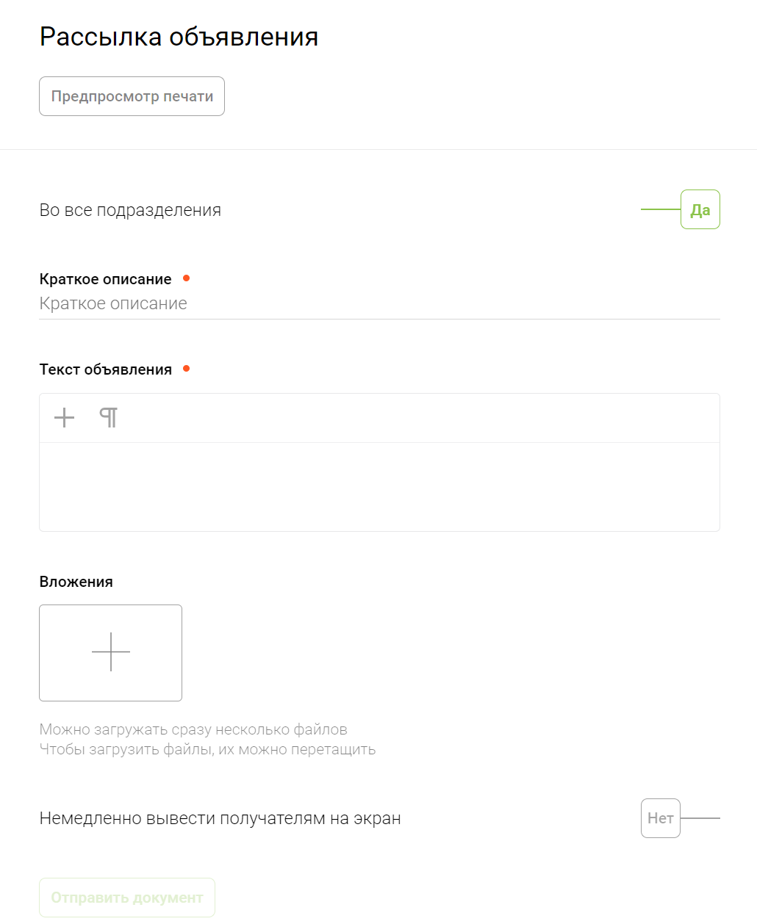
Рис. 184. Страница создания объявления
- Заполните поля документа:
  - «Краткое описание» и «Текст объявления» — отобразятся на странице документа и в его печатной форме.
  - «Вложения» — загрузка файлов к документу, которые можно будет просматривать на странице документа или скачивать вместе с печатной формой документа. Загрузите одним из способов:
    - Нажмите «» и выберите файлы для загрузки.
    - Перетащите файлы в область «».
- Выберите подразделения-получателей объявления:
  - «Во все подразделения» — для рассылки во все подразделения организации.
  - Выберите конкретные подразделения:
    - Выключите «Во все подразделения».
    - В поле «В какое подразделение» выберите подразделения.
- Включите «Немедленно вывести получателям на экран», чтобы у сотрудников в приложении-агенте уведомлений сразу открылось окно с сообщением об объявлении.
- Нажмите «Отправить документ».

После создания документа автор может отредактировать его, нажав на кнопку «».

Согласование объявления
После создания объявление должно пройти пройти процесс согласования с начальником подразделения автора документа.
Если объявление создано руководящим лицом, то согласование не требуется.
Чтобы согласовать объявление:
- Откройте страницу «На рассмотрении » → «На подписи» на боковой панели.
- Выберите нужное объявление.
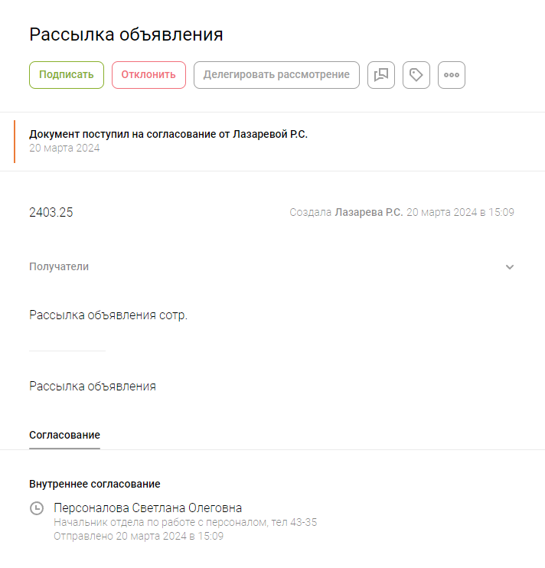
Рис. 185. Страница объявления
- Согласуйте объявление одним из способов:
  - «Подписать» — подписание документа. Статус документа меняется на «Согласовано».
  - «Отклонить» — отказ в подписи документа. Статус документа меняется на «Отклонено».
  - «Отправить заново» — повторная отправка документа на согласование и автоматическое подписание после отказа.
После согласования объявление оно автоматически рассылается всем подразделениям, которые были указаны при создании объявления.

Повторная отправка объявления на согласование

Если по каким-то причинам руководитель отклонил рассылку объявления, то можно отредактировать документ и отправить на повторное согласование.
Чтобы отредактировать объявление и отправить его на повторное согласование:
- Откройте страницу «Мои документы » → «Отправленные» на боковой панели.
- Выберите нужное объявление.
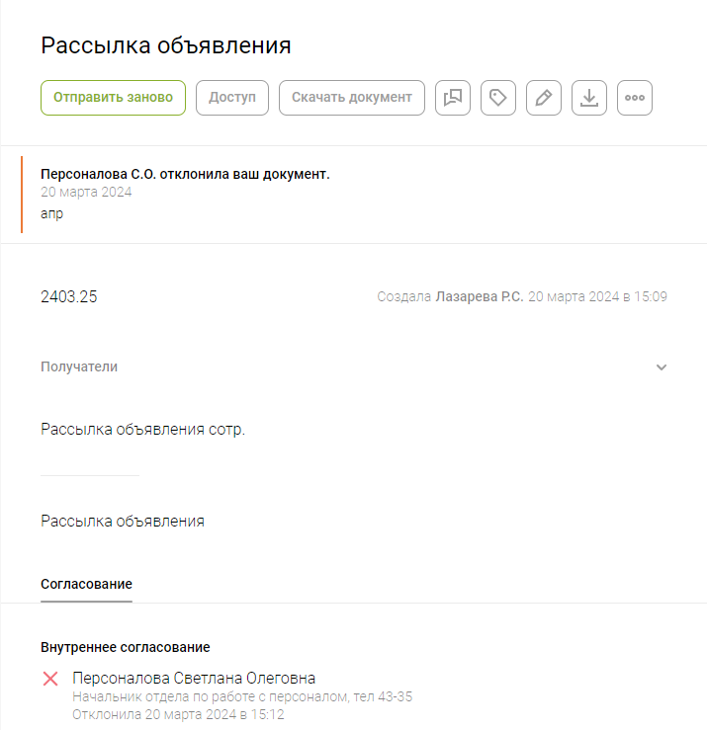
Рис. 186. Страница объявления
- Отправьте объявление заново одним из способов:
  - Отредактируйте объявление:
    - Нажмите «» или «Редактировать», чтобы изменить объявление.
    - Измените поля объявления аналогично созданию.
    - Нажмите «Отправить документ заново».
  - Нажмите «Отправить заново».
Результат шага: объявление будет отправлено начальнику автора на повторное согласование.

Дополнительные функции при работе с рассылкой объявления

Управление доступом к документу
Доступ к документу позволяет пользователям:
- Открывать документ.
- Участвовать в обсуждении.
- Скачивать документ.
- Просматривать историю изменений документа.
- Отслеживать документ.
Сотрудники, назначенные согласующими или исполнителями документа, дополнительно получают возможности работы над документом, например, подписывать его.
Чтобы предоставить доступ к документу:
- На странице документа нажмите «Доступ».
Рис. 187. Интерфейс страницы документа, окно настройки доступа
- Выберите сотрудника в поле «Имя сотрудника».
Рис. 188. Окно предоставления доступа к документу сотрудникам
- Нажмите «Обновить доступ».

Просмотр истории изменений документа
Пользователи, имеющие доступ к документу, могут просматривать историю действий по документу.
Чтобы посмотреть историю документа, на странице документа нажмите «История».
Рис. 189. Интерфейс страницы документа, окно истории изменений документа

Скачивание документа
Пользователи, имеющие доступ к документу, могут скачивать его на любом этапе обработки.
Чтобы скачать документ:
- На странице документа нажмите «» или «Скачать».
Рис. 190. Интерфейс страницы документа, окно скачивания документа
- Выберите нужные опции:
  - «Со списком исполнения» — добавляет в документ область с исполнителями и их ФИО.
  - «С подписью» — добавляет подпись руководителя.
  - «С вложениями» — добавляет вложения в файл.
- Нажмите «Скачать».

Дублирование документа
Сотрудники, имеющие доступ к документу, могут создать новый документ на основе существующего.
Чтобы создать документ на основе исходного, нажмите «» или «Новый документ» на странице документа.
Рис. 191. Интерфейс страницы документа

Делегирование согласования документа
Рис. 192. Схема работы делегирования документа
Согласующий может делегировать документ только своему подчиненному. После делегирования возможность согласования документа доступна только подчиненному.
До подписания документа подчиненным сотрудник может вернуться к подписи документа и снова получить возможность согласования документа. Подчиненный лишится права согласования документа.
Рис. 193. Кнопка «Вернуться к рассмотрению» после делегирования документа
Чтобы делегировать подпись документа:
- На странице документа нажмите «Делегировать рассмотрение».
Рис. 194. Интерфейс страницы документа, окно делегирования сотруднику
- Выберите сотрудника в поле «Сотрудник». Делегировать подпись можно только подчиненному сотруднику.
- При необходимости введите комментарий, который увидит сотрудник на странице документа.
- При необходимости отключите возможность назначать ответственными людей из своего подчинения.
- Нажмите «Делегировать».
Результат шага: На панели управления документом появится кнопка «Вернуться к рассмотрению». Сотрудник теперь не может подписывать документ.

Часто задаваемые вопросы

Обращение в техподдержку
Если в процессе работы возникают какие-либо вопросы или предложения, можно направить их в техническую поддержку.
Для обращения в техническую поддержку:
- Нажмите «» на верхней панели Системы.
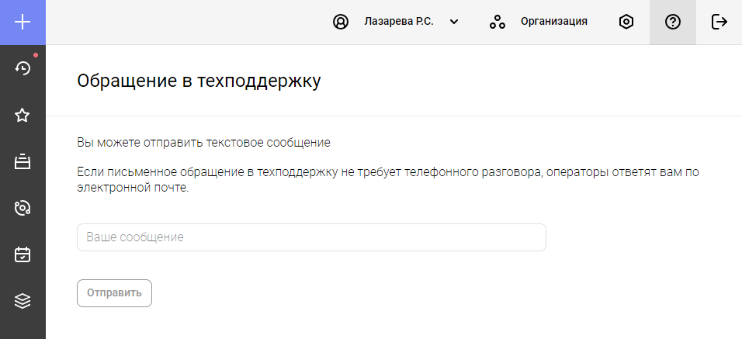
Рис. 195. Интерфейс страницы «Техподдержка»
- Опишите суть запроса в поле «Ваше сообщение».
- Нажмите «Отправить».
Результат шага: обращение будет направлено в техподдержку вашей организации.

Восстановление пароля
Если вы забыли пароль, воспользуйтесь функцией восстановления пароля:
- Перейдите на страницу Системы.
Рис. 196. Страница входа в Систему
- Нажмите «Забыли пароль?».
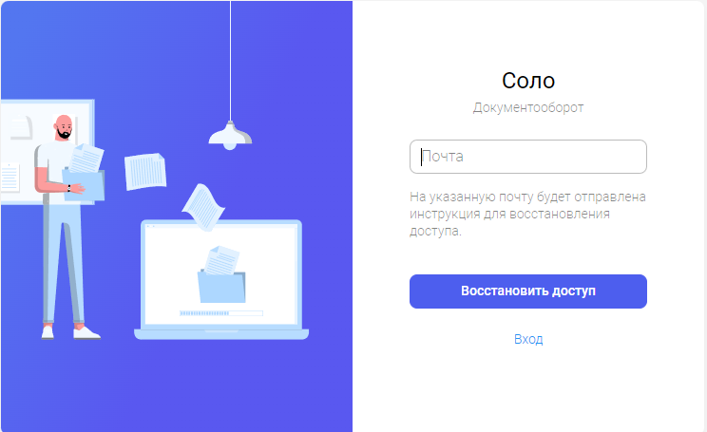
Рис. 197. Страница восстановления пароля
- Введите почту, указанную при регистрации.
- Нажмите «Восстановить доступ».
Результат шага: на указанную почту придет письмо с подтверждением сброса пароля.
- Нажмите «Сбросить пароль» в письме на почте.
Примечание: Ссылка доступна 24 часа. Если регистрация не завершена по истечении данного срока, то процедуру необходимо будет повторить.
- Придумайте новый пароль и введите его в поля «Новый пароль» и «Повторите новый пароль».
Примечание: Пароль должен содержать заглавные буквы, строчные буквы и цифры. Минимум 6 символов.
- Нажмите «Изменить пароль и войти».
Результат шага: откроется главная страница Системы. Вы успешно изменили пароль для своей учетной записи. Используйте его при дальнейшей авторизации в Системе.

Справочная информация

Роли пользователей документооборота в Системе
Для эксплуатации Системы определены роли, имеющие права и задачи. Один пользователь может выполнять разные роли, в том числе несколько ролей одновременно. Все роли Системы, их описание и права приведены в таблице ниже.
В столбце «Доступные действия» указаны только действия при работе с документами.
Таблица 2. Роли пользователей в Системе и их доступные действия
Название роли | Описание роли | Доступные действия
Все роли | Все пользователи. Имеют доступ ко всем основным функциям Системы, не связанных с документооборотом | - Просмотр истории документа  - Участие в обсуждении  - Прикрепление меток  - Скачивание документа  - Предоставление доступа к документу  - Отслеживать документ  - Дублировать документ
Автор документа | Пользователь, создавший электронный документ в Системе | - Создание документа  - Ознакомить с документом  - Отозвать документ
Начальник подразделения-отправителя | Начальник подразделения, в котором числится автор документа | - Отозвать документ
Адресат документа | Подразделение или начальник подразделения, в которое направляется документ | - Принять документ  - Предварительно согласовать  - Делегировать рассмотрение  - Эскалировать на начальника  - Ознакомить с документом  - Назначить ответственных
Участник внутреннего согласования | Включен в список согласующих документа того же подразделения, что и автор документа | - Подписать или отклонить документ  - Отказаться от рассмотрения  - Предварительно согласовать  - Делегировать рассмотрение  - Эскалировать на начальника  - Ознакомить с документом
Участник внешнего согласования | Включен в список согласующих документа внешнего по отношению к автору документа подразделения | - Подписать или отклонить документ  - Отказаться от рассмотрения  - Предварительно согласовать  - Делегировать рассмотрение  - Эскалировать на начальника  - Ознакомить с документом
Утверждающий | Руководитель, окончательно одобряющий документ | - Подписать или отклонить документ  - Отказаться от рассмотрения  - Предварительно согласовать  - Делегировать рассмотрение  - Эскалировать на начальника  - Ознакомить с документом
Сотрудник, которому делегировано право подписи | Сотрудник, которому вышестоящий руководитель передал право подписать или отклонить документ | - Подписать или отклонить документ  - Отказаться от рассмотрения  - Предварительно согласовать  - Делегировать рассмотрение  - Вернуть документ  - Ознакомить с документом
Исполнитель | Сотрудник, которому поручено либо который добровольно принял на себя обязательства выполнить работу в документе | - Взять в работу  - Отказаться  - Отметить как выполненную  - Назначить ответственных  - Отказаться от выполнения  - Ознакомить с документом  - Ответить на документ
Сотрудник, которому направлено требование ознакомиться с документом | Должен ознакомиться с документом, поставив свою подпись | - Ознакомиться  - Ознакомить с документом
Сотрудник, которому документ отправлен на предварительное согласование | Должен ознакомиться с документом и зафиксировать согласие или несогласие с ним своей подписью | - Подписать или возразить  - Предварительно согласовать  - Ознакомить с документом
Участник обсуждения | Начал обсуждение или получил сообщение в рамках обсуждения | - Участие в обсуждении
Ассистент не работающего в Системе сотрудника | Назначенный начальником подразделения. Выполняет все функции от имени начальника, имеет все права начальника. При этом сам начальник не является пользователем Системы
Временно исполняющий обязанности | Имеет все полномочия замещаемого лица в Системе на время отсутствия этого лица
Уполномоченный подразделения | Имеет права на чтение в Системе всех документов подразделения
Координатор самостоятельного подразделения | Назначен руководителем самостоятельного подразделения, получающий в Системе право определения сотрудника, ответственного за подписание документа, адресованного подразделению или направленного на согласование с руководителем подразделения
Администратор подразделения | Имеет право назначать в Системе роли временно исполняющих обязанности и уполномоченных внутри своего подразделения
Администратор организации | Имеет право назначать в Системе роли временно исполняющих обязанности и ассистентов руководителей самостоятельных подразделений или представителей управления организации
Администратор Системы | Ответственный за администрирование Системы, настройку параметров работы Системы и справочников Системы, ввод в Систему информации о пользователях и назначение пользователям прав

Глоссарий

Система внутреннего электронного документооборота «Соло. Документооборот» — веб-интерфейс Системы.
Контрагент — сторонняя организация, участвующая в согласовании или исполнении документа.
Организация — юридическое лицо, от имени которого в Системе фиксируется информация.
Служебная записка — внутренний документ организации, который используется для коммуникации между сотрудниками и отделами.
Приказ — это распорядительный документ, предназначенный для решения основных задач компании.
Распоряжение — документ, предназначенный для решения оперативных вопросов.
Исходящая корреспонденция, входящая корреспонденция — это официальные письма и документы организации, адресуемые другим государственным, коммерческим или некоммерческим организациям.
Поручение — указания руководителей для подчиненных.
Объявление — небольшое сообщение, направленное всем или конкретным сотрудникам.

